Архангельская область

Пинежский муниципальный округ

Собрание депутатов Пинежского муниципального округа

Архангельской области первого созыва

(очередное девятое заседание)

**Р Е Ш Е Н И Е**

от 13 сентября 2024 года № 166

с. Карпогоры

**Об утверждении Правил благоустройства Пинежского муниципального округа Архангельской области**

В соответствии с Градостроительным кодексом Российской Федерации, Гражданским кодексом Российской Федерации, руководствуясь Федеральным законом от 06.10.2003 № 131-ФЗ «Об общих принципах организации местного самоуправления в Российской Федерации», Приказом Министерства строительства и жилищно-коммунального хозяйства Российской Федерации от 29.12.2021 г. № 1042/пр «Об утверждении методических рекомендаций по разработке норм и правил по благоустройству территорий муниципальных образований», Уставом Пинежского муниципального округа Архангельской области, Собрание депутатов Пинежского муниципального округа Архангельской области первого созыва **РЕШАЕТ**:

1. Утвердить Правила благоустройства Пинежского муниципального округа Архангельской области (прилагается).
2. Признать утратившим силу следующие решения:
3. решение муниципального Совета МО «Нюхченское» от 20.04.2012 №131 «Об утверждении Правил благоустройства территории МО «Нюхченское»;
4. решение Совета депутатов МО «Шилегское» от 23.09.2017 №25 «Об утверждении Правил благоустройства территории МО «Шилегское»;
5. решение Совета депутатов сельского поселения «Пинежское» Пинежского муниципального района Архангельской области от 06.10.2022 №52 «Об утверждении Правил благоустройства сельского поселения «Пинежское» Пинежского муниципального района Архангельской области;
6. решение Совета депутатов МО «Веркольское» от 07.09.2012 №114 «Об утверждении Правил благоустройства территории МО «Веркольское»;
7. решение Совета депутатов муниципального образования «Веркольское» от 10.04.2013 №021 «О внесении изменений в Правила благоустройства территории муниципального образования «Веркольское»»;
8. решение Совета депутатов муниципального образования «Веркольское» от 17.10.2017 №34 «О внесении изменений в Правила благоустройства территории муниципального образования «Веркольское»»;
9. решение Совета депутатов МО «Кеврольское» от 31.05.2012 №101 «Об утверждении Правил благоустройства территории МО «Кеврольское»;
10. решение муниципального Совета депутатов МО «Кушкопальское» от 28.05.2018 №56 «Об утверждении Правил благоустройства территории МО «Кушкопальское»;
11. решение Совета депутатов МО «Пиринемское» от 01.04.2016 №158 «Об утверждении Правил благоустройства территории МО «Пиринемское»:
12. решение муниципального Совета МО Покшеньгское» от 28.05.2018 №43 «Об утверждении Правил благоустройства территории МО «Покшеньгское»;
13. решение Совета депутатов МО «Сурское» от 06.10.2017 №28 «Об утверждении Правил благоустройства территории МО «Сурское»;
14. решение Совета депутатов МО «Сосновское» от 27.06.2012 №152 «Об утверждении Правил благоустройства территории МО «Сосновское»;
15. решение Собрания депутатов МО «Сосновское"»  от 29.05.2013 №030 «О внесении изменений в решение № 152 от 27 июня 2012 года «Об утверждении Правил благоустройства и озеленения на территории муниципального образования «Сосновское» в новой редакции»»;
16. решение Собрания депутатов МО «Сосновское»  от 23.05.2018 №044 «О внесении изменений в решение № 152 от 27 июня 2012 года, в редакции от 29.05.2013 года № 30 «Об утверждении Правил благоустройства и озеленения на территории муниципального образования «Сосновское» в новой редакции»»;
17. решение Совета депутатов МО «Лавельское» от 17.05.2018 №45 «Об утверждении Правил благоустройства территории МО «Лавельское»;
18. Решение Совета депутатов МО «Лавельское» от 25.08.2020 № 116 [«](http://pinezhye.ru/data/new-file/lavela_reshen_sd_2020_116.doc)О внесении изменений в решение Совета депутатов муниципального образования «Лавельское» от 17 мая 2018 года № 45 «Об утверждении Правил благоустройства территории муниципального образования «Лавельское»»;
19. решение Совета депутатов МО «Карпогорское» от 25.10.2018 №82 «Об утверждении Правил благоустройства территории МО «Карпогорское»;
20. решение Совета депутатов МО «Сийское» от 10.09.2018 №55 «Об утверждении Правил благоустройства и содержания территории МО «Сийское»;
21. решение Совета депутатов МО «Междуреченское» от 18.11.2022 №47 «Об утверждении Правил благоустройства территории МО «Междуреченское» Пинежского муниципального района Архангельской области».

3. Настоящее решение вступает в силу со дня его официального опубликования.

Председатель Собрания депутатов

Пинежского муниципального округа Е.М. Хайдукова

Глава Пинежского муниципального округа Л.А. Колик

Утверждены

решением Собрания депутатов

Пинежского муниципального округа

Архангельской области

от 13 сентября 2024 года № 166

**Правила благоустройства**

**Пинежского муниципального округа**

**Архангельской области**

**ГЛАВА I. ОБЩИЕ ПОЛОЖЕНИЯ**

**Статья 1. Предмет регулирования**

1. Правила благоустройства Пинежского муниципального округа Архангельской области (далее - Правила) устанавливают единые и обязательные для исполнения требования по содержанию зданий (включая жилые дома), сооружений и земельных участков, на которых они расположены, к внешнему виду фасадов и ограждений соответствующих зданий и сооружений, перечень работ по благоустройству и периодичность их выполнения; установление порядка участия собственников зданий (помещений в них) и сооружений в благоустройстве прилегающих территорий**;** организация благоустройства территории Пинежского муниципального округа Архангельской области (далее – муниципальный округ), включая освещение улиц, озеленение территории, установку указателей с наименованиями улиц и номерами домов, размещение и содержание малых архитектурных форм; использования, охраны, защиты, воспроизводства особо охраняемых природных территорий, расположенных в границах муниципального округа; содержание и выгул животных.

2. Настоящие Правила разработаны в соответствии с Гражданским кодексом РФ, Градостроительным кодексом РФ, Федеральным законом от 06.10.2003 № 131-ФЗ "Об общих принципах организации местного самоуправления в Российской Федерации", Федеральным законом от 24.06.1998 № 89-ФЗ "Об отходах производства и потребления", Федеральным законом от 30.03.1999 №52-ФЗ "О санитарно-эпидемиологическом благополучии населения", Постановлением Правительства РФ от 13.08.2006 № 491 «Об утверждении Правил содержания общего имущества в многоквартирном доме и правил изменения размера платы за содержание и ремонт жилого помещения в случае оказания услуг и выполнения работ по управлению, содержанию и ремонту общего имущества в многоквартирном доме ненадлежащего качества и (или) с перерывами, превышающими установленную продолжительность», Постановлением Госстроя РФ от 27.09.2003 № 170 "Об утверждении Правил и норм технической эксплуатации жилищного фонда", [СанПиН 2.1.3684-21](consultantplus://offline/ref=F035A43DABE97594882E9E57CE7E0DB4862C4DDDC93E5A40F24A7E54C0503A8DC01F6245972CF890F5171EEED2A55C70AD527918DD1FCC82Y1O6I) "Санитарно-эпидемиологические требования к содержанию территорий городских и сельских поселений, к водным объектам, питьевой воде и питьевому водоснабжению, атмосферному воздуху, почвам, жилым помещениям, эксплуатации производственных, общественных помещений, организации и проведению санитарно-противоэпидемических (профилактических) мероприятий",законом Архангельской области от 03.06.2003 № 172-22-ОЗ "Об административных правонарушениях на территории Архангельской области", приказа министерства строительства и жилищно-коммунального хозяйства Российской Федерации от 29 декабря 2021 г. №1042/пр. «Об утверждении методических рекомендаций по разработке норм и правил по благоустройству территорий муниципальных образований», нормативными правовыми актами Пинежского муниципального округа Архангельской области.

3. Координацию и организацию деятельности по благоустройству территории муниципального округа осуществляют администрация Пинежского муниципального округа Архангельской области (далее – администрация округа), уполномоченные органы, руководители муниципальных предприятий учреждений), руководители управляющих и ресурсоснабжающих организаций, надзорных служб в рамках своих полномочий.

**Статья 2. Основные понятия**

1. В настоящих Правилах применяются следующие термины с соответствующими определениями:

1) **благоустройство территорий** - деятельность по реализации комплекса мероприятий, установленного правилами благоустройства территории муниципального округа, направленная на обеспечение и повышение комфортности условий проживания граждан, по поддержанию и улучшению санитарного и эстетического состояния территории муниципального округа, по содержанию территорий населенных пунктов и расположенных на таких территориях объектов, в том числе территорий общего пользования, земельных участков, зданий, строений, сооружений, прилегающих территорий.

2) **городская среда** — это совокупность природных, архитектурно-планировочных, экологических, социально-культурных и других факторов, характеризующих среду обитания на определенной территории и определяющих комфортность проживания на этой территории. В целях настоящего документа понятие «городская среда» применяется как к городским, так и к сельским поселениям.

3) **капитальный ремонт дорожного покрытия** - комплекс работ, при котором производится полное восстановление и повышение работоспособности дорожной одежды и покрытия, земляного полотна и дорожных сооружений, осуществляется смена изношенных конструкций и деталей или замена их на наиболее прочные и долговечные, повышение геометрических параметров дороги с учетом роста интенсивности движения и осевых нагрузок автомобилей в пределах норм, соответствующих категории, установленной для ремонтируемой дороги, без увеличения ширины земляного полотна на основном протяжении дороги.

4) **качество городской среды** - комплексная характеристика территории и ее частей, определяющая уровень комфорта повседневной жизни для различных слоев населения.

5) **комплексное развитие городской среды** – улучшение, обновление, трансформация, использование лучших практик и технологий на всех уровнях жизни муниципального округа, в том числе развитие инфраструктуры, системы управления, технологий, коммуникаций между жителями округа и сообществами.

6) **критерии качества городской среды** - количественные и поддающиеся измерению параметры качества городской среды.

7) **нормируемый комплекс элементов благоустройства** - необходимое минимальное сочетание элементов благоустройства для создания на территории муниципального округа экологически благоприятной и безопасной, удобной и привлекательной среды. Нормируемый комплекс элементов благоустройства устанавливается в составе местных норм и правил благоустройства территории органом местного самоуправления.

8) **оценка качества городской среды** - процедура получения объективных свидетельств о степени соответствия элементов городской среды на территории муниципального округа установленным критериям для подготовки и обоснования перечня мероприятий по благоустройству и развитию территории в целях повышения качества жизни населения и привлекательности территории.

9) **общественные пространства** - это территории муниципального округа, которые постоянно доступны для населения, в том числе площади, набережные, улицы, пешеходные зоны, скверы, парки. Статус общественного пространства предполагает отсутствие платы за посещение. Общественные пространства могут использоваться резидентами и гостями муниципального округа в различных целях, в том числе для общения, отдыха, занятия спортом, образования, проведения собраний граждан, осуществления предпринимательской деятельности, с учетом требований действующего законодательства.

10) **объекты благоустройства территории** - территории муниципального округа, на которых осуществляется деятельность по благоустройству, в том числе площадки отдыха, открытые функционально-планировочные образования общественных центров, дворы, кварталы, а также территории, выделяемые по принципу единой градостроительной регламентации (охранные зоны) или визуально-пространственного восприятия (площадь с застройкой, улица с прилегающей территорией и застройкой, растительные группировки), водные объекты и гидротехнические сооружения, природные комплексы, особо охраняемые природные территории, эксплуатируемые кровли и озелененные участки крыш, линейные объекты дорожной сети, объекты ландшафтной архитектуры, другие территории муниципального округа.

11) **проезд** - дорога, примыкающая к проезжим частям жилых и магистральных улиц, разворотным площадкам.

12) **проект благоустройства** - документация, содержащая материалы в текстовой и графической форме и определяющая проектные решения (в том числе цветовые) по благоустройству территории и иных объектов благоустройства;

13) **развитие объекта благоустройства** - осуществление работ, направленных на создание новых или повышение качественного состояния существующих объектов благоустройства, их отдельных элементов.

14) **содержание объекта благоустройства** - поддержание в надлежащем техническом, физическом, эстетическом состоянии объектов благоустройства, их отдельных элементов.

15) **субъекты городской среды** - жители населенного пункта, их сообщества, представители общественных, деловых организаций, органов власти и других субъектов социально-экономической жизни, участвующие и влияющие на развитие населенного пункта.

16) **твердое покрытие** - дорожное покрытие в составе дорожных одежд.

17) **уборка территорий** - виды деятельности, связанные со сбором, вывозом в специально отведенные места отходов производства и потребления, другого мусора, снега, мероприятия, направленные на обеспечение экологического и санитарно-эпидемиологического благополучия населения и охрану окружающей среды

18) **улица** - обустроенная или приспособленная и используемая для движения транспортных средств и пешеходов полоса земли либо поверхность искусственного сооружения, находящаяся в пределах населенных пунктов, в том числе магистральная дорога скоростного и регулируемого движения, пешеходная и парковая дорога, дорога в научно-производственных, промышленных и коммунально-складских зонах (районах).

19) **элементы благоустройства территории** - декоративные, технические, планировочные, конструктивные устройства, элементы озеленения, различные виды оборудования и оформления, в том числе фасадов зданий, строений, сооружений, малые архитектурные формы, некапитальные нестационарные строения и сооружения, информационные щиты и указатели, применяемые как составные части благоустройства территории.

20) **отведенные территории** – земельные участки, предоставленные в установленном действующим законодательством порядке юридическим и физическим лицам, индивидуальным предпринимателям.

21) **прилегающие территории** – территория общего пользования, которая прилегает к зданию, строению, сооружению, земельному участку (если такой земельный участок образован), и границы которой определены настоящими Правилами.

22) **придомовая территория** – территория, включающая в себя: территорию под жилым многоквартирным домом; проезды и тротуары; озелененные территории; игровые площадки для детей; площадки для отдыха; спортивные площадки; площадки для временной стоянки транспортных средств; площадки для хозяйственных целей; площадки для выгула домашних животных; площадки, оборудованные для сбора ТБО; другие территории, связанные с содержанием и эксплуатацией многоквартирного дома.

В случае, когда земельный участок под многоквартирным домом сформирован в соответствии с законодательством, границы придомовой территории определяются границами этого участка.

23) **озеленение** – комплексный процесс, связанный с непосредственной посадкой деревьев, кустарников, цветов, созданием травянистых газонов и с проведением работ по различным видам инженерной подготовки и благоустройству территорий с зелеными насаждениями.

24) **зеленые насаждения** – древесно-кустарниковая, травянистая растительность естественного или искусственного происхождения (включая городские леса, парки, бульвары, скверы, сады, газоны, цветники, а также отдельно стоящие деревья и кустарники).

25) **земляные работы** - все виды работ, связанные со вскрытием грунта и влекущие нарушение благоустройства территории.

26) **правообладатели (владельцы**) - физические или юридические лица, независимо от организационно-правовой формы, индивидуальные предприниматели без образования юридического лица (далее - индивидуальный предприниматель), имеющие в собственности, пользовании или ином предусмотренном действующим законодательством праве имущество объекты недвижимости (их часть) и временные сооружения (их часть).

27) **застройщик** - физическое или юридическое лицо, обеспечивающее на принадлежащем ему земельном участке строительство, реконструкцию, капитальный ремонт объектов капитального строительства, а также выполнение инженерных изысканий, подготовку проектной документации для их строительства, реконструкции, капитального ремонта в порядке, предусмотренном градостроительным законодательством.

28) **специализированная организация** - организация независимо от ее организационно-правовой формы, а также индивидуальные предприниматели, оказывающие услуги по возмездному договору. В случаях, предусмотренных законодательством, специализированная организация обязана иметь соответствующую лицензию на оказание данного вида услуг.

**Статья 3. Объекты и элементы благоустройства территории**

1. К объектам благоустройства относятся территории различного функционального назначения, на которых осуществляется деятельность по благоустройству, в том числе:

1) детские площадки, спортивные и другие площадки отдыха и досуга;

2) площадки для выгула и дрессировки собак;

3) площадки автостоянок;

4) улицы (в том числе пешеходные) и дороги;

5) парки, скверы, иные зеленые зоны;

6) площади, набережные и другие территории;

7)технические зоны транспортных, инженерных коммуникаций, водоохранные зоны;

8) контейнерные площадки и площадки для складирования отдельных групп коммунальных отходов.

2. К элементам благоустройства относят, в том числе:

1)элементы озеленения;

2) покрытия;

3) ограждения (заборы);

4) водные устройства;

5) уличное коммунально-бытовое и техническое оборудование;

6) игровое и спортивное оборудование;

7) элементы освещения;

8) средства размещения информации и рекламные конструкции;

9) малые архитектурные формы и городская мебель;

10) некапитальные нестационарные сооружения;

11) элементы объектов капитального строительства.

**Статья 4. Общие принципа и подходы**

1. К деятельности по благоустройству территорий необходимо отнести разработку проектной документации по благоустройству территорий, выполнение мероприятий по благоустройству территорий и содержание объектов благоустройства.

2. Под проектной документацией по благоустройству территорий понимается пакет документации, основанной на стратегии развития муниципального округа и концепции, отражающей потребности жителей такого муниципального округа, который содержит материалы в текстовой и графической форме и определяет проектные решения по благоустройству территории. Состав данной документации может быть различным в зависимости от того, к какому объекту благоустройства он относится. Предлагаемые в проектной документации по благоустройству решения необходимо готовить по результатам социологических, маркетинговых, архитектурных градостроительных и иных исследований, социально-экономической оценки эффективности проектных решений.

3. Развитие городской среды необходимо осуществлять путем улучшения, обновления, трансформации, использования лучших практик и технологий, в том числе путем развития инфраструктуры, системы управления, технологий, коммуникаций между жителями и сообществами. При этом необходимо осуществлять реализацию комплексных проектов по благоустройству, предусматривающих одновременное использование различных элементов благоустройства, обеспечивающих повышение удобств использования и визуальной привлекательности благоустраиваемой территории.

4. Содержание объектов благоустройства необходимо осуществлять путем поддержания в надлежащем техническом, физическом, эстетическом состоянии объектов благоустройства, их отдельных элементов в соответствии с эксплуатационными требованиями. При разработке и выборе проектов по благоустройству территории важным критерием является стоимость их эксплуатации и содержания.

5. Участниками деятельности по благоустройству могут выступать:

1) население муниципального округа, которое формирует запрос на благоустройство и принимает участие в оценке предлагаемых решений. В отдельных случаях жители муниципальных образований участвуют в выполнении работ. Жители могут быть представлены общественными организациями и объединениями;

2) представители органов местного самоуправления, которые формируют техническое задание, выбирают исполнителей и обеспечивают финансирование в пределах своих полномочий;

3) хозяйствующие субъекты, осуществляющие деятельность на территории соответствующего муниципального округа, которые могут участвовать в формировании запроса на благоустройство, а также в финансировании мероприятий по благоустройству;

4) представители профессионального сообщества, в том числе ландшафтные архитекторы, специалисты по благоустройству и озеленению, архитекторы и дизайнеры, разрабатывающие концепции и проекты благоустройства, рабочую документацию;

5) исполнители работ, специалисты по благоустройству и озеленению, в том числе возведению малых архитектурных форм;

6) иные лица.

6. Необходимо обеспечивать участие жителей в подготовке и реализации проектов по благоустройству в целях повышения эффективности расходов на благоустройство и качества реализованных проектов, а также обеспечения сохранности созданных объектов благоустройства.

7. Участие жителей может быть прямым или опосредованным через общественные организации, в том числе организации, объединяющие профессиональных проектировщиков – архитекторов, ландшафтных архитекторов, дизайнеров, а также ассоциации и объединения предпринимателей. Оно осуществляется путем инициирования проектов благоустройства, участия в обсуждении проектных решений и, в некоторых случаях, реализации принятия решений.

8. Концепцию благоустройства для каждой территории необходимо создавать с учётом потребностей и запросов жителей и других участников деятельности по благоустройству и при их непосредственном участии на всех этапах создания концепции, а также с учётом стратегических задач комплексного устойчивого развития городской среды, в том числе формирования возможности для создания новых связей, общения и взаимодействия отдельных граждан и сообществ, их участия в проектировании и реализации проектов по развитию территории, содержанию объектов благоустройства и для других форм взаимодействия жителей населенного пункта.

9. Территории муниципального округа удобно расположенные и легко доступные, для большого числа жителей, необходимо использовать с максимальной эффективностью, на протяжении как можно более длительного времени и в любой сезон. Целесообразно предусмотреть взаимосвязь пространств муниципальных образований, доступность объектов инфраструктуры, в том числе за счет ликвидации необоснованных барьеров и препятствий.

10. Обеспечение качества городской среды при реализации проектов благоустройства территорий может достигаться путем реализации следующих принципов:

1) принцип функционального разнообразия – насыщенность территории микрорайона (квартала, жилого комплекса) разнообразными социальными и коммерческими сервисами;

2) принцип комфортной организации пешеходной среды – создание в муниципальном образовании условий для приятных, безопасных, удобных пешеходных прогулок. Привлекательность пешеходных прогулок обеспечивается путем совмещения различных функций (транзитная, коммуникационная, рекреационная, потребительская) на пешеходных маршрутах. Целесообразно обеспечить доступность пешеходных прогулок для различных категорий граждан, в том числе для маломобильных групп граждан при различных погодных условиях;

3) принцип комфортной мобильности – наличие у жителей сопоставимых по скорости и уровню комфорта возможностей доступа к основным точкам притяжения в населенном пункте и за его пределами при помощи различных видов транспорта (личный автотранспорт, различные виды общественного транспорта, велосипед);

4) принцип комфортной среды для общения – гармоничное размещение в населенном пункте территории муниципального округа, которые постоянно и без платы за посещение доступны для населения, в том числе площади, набережные, улицы, пешеходные зоны, скверы, парки (далее – общественные пространства) и территорий с ограниченным доступом посторонних людей, предназначенных для уединенного общения и проведения времени (далее – приватное пространство);

5) принцип насыщенности общественных и приватных пространств разнообразными элементами природной среды (зеленые насаждения, водные объекты и др.) различной площади, плотности территориального размещения и пространственной организации в зависимости от функционального назначения части территории.

11. Реализация принципов комфортной среды для общения и комфортной пешеходной среды предполагает создание условий для защиты общественных и приватных пространств от вредных факторов среды (шум, пыль, загазованность) эффективными архитектурно-планировочными приемами.

12. Общественные пространства обеспечивают принцип пространственной и планировочной взаимосвязи жилой и общественной среды, точек притяжения людей, транспортных узлов на всех уровнях.

13. Реализацию комплексных проектов благоустройства рекомендуется осуществлять с привлечением собственников земельных участков, находящихся в непосредственной близости от территории комплексных проектов благоустройства и иных заинтересованных сторон (застройщиков, управляющих организаций, объединений граждан и предпринимателей, собственников и арендаторов коммерческих помещений в прилегающих зданиях), в том числе с использованием механизмов государственно-частного партнерства. Необходима разработка единых или согласованных проектов благоустройства для связанных между собой территорий округа, расположенных на участках, имеющих разных владельцев.

14. Определение конкретных зон, территорий, объектов для проведения работ по благоустройству, очередность реализации проектов, объемы и источники финансирования необходимо устанавливать в соответствующей муниципальной программе по благоустройству территории.

15. Обоснование предложений по определению конкретных зон, территорий, объектов для проведения работ по благоустройству, установления их границ, определения очередности реализации проектов, объемов и источников финансирования для последующего учета в составе документов стратегического, территориального планирования, планировки территории необходимо осуществлять на основе комплексного исследования современного состояния и потенциала развития территории муниципального округа (элемента планировочной структуры).

16. В качестве приоритетных объектов благоустройства необходимо выбирать активно посещаемые или имеющие очевидный потенциал для роста пешеходных потоков территории населенного пункта, с учетом объективной потребности в развитии тех или иных общественных пространств, экономической эффективности реализации и планов развития муниципального округа.

# Статья 5. Формы и механизмы общественного участия в принятии решений и реализации проектов комплексного благоустройства и развития городской среды

1. Все формы общественного участия целесообразно направлять на наиболее полное включение всех заинтересованных лиц, на выявление их интересов и ценностей, их отражение в проектировании любых изменений в муниципальном образовании, на достижение согласия по целям и планам реализации проектов, на мобилизацию и объединение всех заинтересованных лиц вокруг проектов, реализующих стратегию развития территории муниципального округа.

2 Открытое обсуждение проектов благоустройства территорий необходимо организовывать на этапе формулирования задач проекта и по итогам каждого из этапов проектирования.

3. Все решения, касающиеся благоустройства и развития территорий необходимо принимать открыто и гласно, с учетом мнения жителей соответствующих территорий и иных заинтересованных лиц.

4. Для повышения уровня доступности информации и информирования населения и заинтересованных лиц о задачах и проектах в сфере благоустройства и комплексного развития городской среды необходимо создать (использовать существующий) интерактивный портал в информационно-телекоммуникационной сети "Интернет" (далее - сеть Интернет), предоставляющий наиболее полную и актуальную информацию в данной сфере – организованную и представленную максимально понятным образом для пользователей портала.

5. Необходимо разместить в свободном доступе в сети Интернет основную проектную и конкурсную документацию, а также видеозапись публичных обсуждений проектов благоустройства. Кроме того, необходимо предоставить возможность публичного комментирования и обсуждения материалов проектов.

6. Формы общественного участия

1) для осуществления участия граждан и иных заинтересованных лиц в процессе принятия решений и реализации проектов комплексного благоустройства необходимо использовать следующие формы:

- совместное определение целей и задач по развитию территории, инвентаризация проблем и потенциалов среды;

- определение основных видов активностей, функциональных зон общественных пространств, под которыми в целях настоящих рекомендаций понимаются части территории муниципального округа, для которых определены границы и преимущественный вид деятельности (функция) для которой предназначена данная часть территории, и их взаимного расположения на выбранной территории. При этом возможно определение нескольких преимущественных видов деятельности для одной и той же функциональной зоны (многофункциональные зоны);

- обсуждение и выбор типа оборудования, некапитальных объектов, малых архитектурных форм, включая определение их функционального назначения, соответствующих габаритов, стилевого решения, материалов;

- консультации в выборе типов покрытий, с учетом функционального зонирования территории;

- консультации по предполагаемым типам озеленения;

- консультации по предполагаемым типам освещения и осветительного оборудования;

- участие в разработке проекта, обсуждение решений с архитекторами, ландшафтными архитекторами, проектировщиками и другими профильными специалистами;

- одобрение проектных решений участниками процесса проектирования и будущими пользователями, включая местных жителей, собственников соседних территорий и других заинтересованных лиц;

- осуществление общественного контроля над процессом реализации проекта (включая как возможность для контроля со стороны любых заинтересованных сторон, так и формирование рабочей группы, общественного совета проекта, либо наблюдательного совета проекта);

- осуществление общественного контроля над процессом эксплуатации территории (включая как возможность для контроля со стороны любых заинтересованных сторон, региональных центров общественного контроля, так и формирование рабочей группы, общественного совета проекта, либо наблюдательного совета проекта для проведения регулярной оценки эксплуатации территории).

2) при реализации проектов необходимо информировать общественность о планирующихся изменениях и возможности участия в этом процессе. Информирование может осуществляться путем:

- размещения информации в информационном бюллетене, в котором будет регулярное информирование о ходе проекта, с публикацией фото, видео и текстовых отчетов по итогам проведения общественных обсуждений;

- работы с местными средствами массовой информации, охватывающими широкий круг людей разных возрастных групп и потенциальные аудитории проекта;

- вывешивания афиш и объявлений на информационных досках в подъездах жилых домов, расположенных в непосредственной близости к проектируемому объекту (дворовой территории, общественной территории), а также на специальных стендах на самом объекте; в наиболее посещаемых местах (общественные и торгово-развлекательные центры, знаковые места и площадки), в холлах значимых и социальных инфраструктурных объектов, расположенных по соседству с проектируемой территорией или на ней (поликлиники, дома культуры, библиотеки, спортивные центры), на площадке проведения общественных обсуждений (в зоне входной группы, на специальных информационных стендах);

- информирования местных жителей через школы и детские сады, в том числе школьные проекты: организация конкурса рисунков, сборы пожеланий, сочинений, макетов, проектов, распространение анкет и приглашения для родителей учащихся;

- индивидуальных приглашений участников встречи лично, по электронной почте или по телефону;

- использование социальных сетей и интернет-ресурсов для обеспечения донесения информации до различных общественных объединений и профессиональных сообществ.

7. Механизмы общественного участия

Обсуждение проектов должно происходить в интерактивном формате с использованием широкого набора инструментов для вовлечения и обеспечения участия и современных групповых методов работы, а также всеми способами, предусмотренными Федеральным законом от 21 июля 2014г. № 212-ФЗ «Об основах общественного контроля в Российской Федерации».

В рамках механизма общественного участия используются следующие инструменты: анкетирование, опросы, интервьюирование, картирование, проведение фокус-групп, работа с отдельными группами пользователей, организация проектных семинаров, организация проектных мастерских (воркшопов), проведение общественных обсуждений, проведение дизайн-игр с участием взрослых и детей, организация проектных мастерских со школьниками и студентами, школьные проекты (рисунки, сочинения, пожелания, макеты), проведение оценки эксплуатации территории.

На каждом этапе проектирования необходимо выбирать наиболее подходящие для конкретной ситуации механизмы, наиболее простые и понятные для всех заинтересованных в проекте сторон.

Для проведения общественных обсуждений необходимо выбирать хорошо известные людям общественные и культурные центры (дом культуры, школы, молодежные и культурные центры), находящиеся в зоне хорошей транспортной доступности, расположенные по соседству с объектом проектирования.

По итогам встреч, проектных семинаров, воркшопов, дизайн-игр и любых других форматов общественных обсуждений необходимо сформировать отчет. Отчет самого мероприятия размещается на официальном сайте органа местного самоуправления.

Общественный контроль является одним из механизмов общественного участия.

Необходимо создавать условия для проведения общественного контроля в области благоустройства, в том числе в рамках организации деятельности интерактивных порталов в сети Интернет.

Общественный контроль в области благоустройства осуществляется любыми заинтересованными физическими и юридическими лицами, в том числе с использованием технических средств для фото-, видеофиксации, а также интерактивных порталов в сети Интернет. Информация о выявленных и зафиксированных в рамках общественного контроля нарушениях в области благоустройства направляется для принятия мер в установленном порядке.

Общественный контроль в области благоустройства осуществляется с учетом положений законов и иных нормативных правовых актов об обеспечении открытости информации и общественном контроле в области благоустройства, жилищных и коммунальных услуг:

8. Участие лиц, осуществляющих предпринимательскую деятельность, в реализации комплексных проектов по благоустройству и созданию комфортной городской среды

1) Участие лиц, осуществляющих предпринимательскую деятельность, в реализации комплексн6ых проектов благоустройства может заключаться:

- в создании и предоставлении разного рода услуг и сервисов для посетителей общественных пространств;

- в приведении в соответствие с требованиями проектных решений фасадов, принадлежащих или арендуемых объектов, в том числе размещенных на них вывесок;

- в строительстве, реконструкции, реставрации объектов недвижимости;

- в производстве или размещении элементов благоустройства;

- в комплексном благоустройстве отдельных территорий, прилегающих к территориям, благоустраиваемым за счет средств местного бюджета;

- в организации мероприятий обеспечивающих приток посетителей на создаваемые общественные пространства;

- в организации уборки благоустроенных территорий, предоставлении средств для подготовки проектов или проведения творческих конкурсов на разработку архитектурных концепций общественных пространств;

- в иных формах.

2) в реализации комплексных проектов благоустройства могут принимать участия лица, осуществляющих предпринимательскую деятельность в различных сферах, в том числе в сфере строительства, предоставления услуг общественного питания, оказания туристических услуг, оказания услуг в сфере образования и культуры.

3) в вовлечении лиц, осуществляющих предпринимательскую деятельность, в реализацию комплексных проектов благоустройства на стадии проектирования общественных пространств.

**ГЛАВА II. ТРЕБОВАНИЯ К ПРОЕКТАМ ПО БЛАГОУСТРОЙСТВУ ОТДЕЛЬНЫХ ОБЪЕКТОВ И ИХ ЭЛЕМЕНТОВ**

**Статья 6. Элементы озеленения**

1. При создании элементов озеленения необходимо учитывать принципы организации комфортной пешеходной среды, комфортной среды для общения, насыщения востребованных жителями общественных пространств элементами озеленения, а также создания на территории зеленых насаждений благоустроенной сети пешеходных и велосипедных дорожек, центров притяжения людей.
2. Работы по озеленению следует планировать в комплексе и в контексте общего зеленого «каркаса» муниципального округа, обеспечивающего для всех жителей доступ к неурбанизированным ландшафтам, возможность для занятий спортом и общения, физический комфорт и улучшения визуальных и экологических характеристик городской среды.
3. В зависимости от выбора типов насаждений необходимо определять объемно-пространственная структура насаждений и обеспечивается визуально-композиционные и функциональные связи участков озелененных территорий между собой и с застройкой населенного пункта.

**Статья 7. Виды покрытий**

1. При устройстве и благоустройстве покрытий объектов благоустройства необходимо обеспечивать организацию комфортной и безопасной пешеходной среды в части создания и развития удобных и безопасных пешеходных коммуникаций.

Выбор вида покрытия объекта благоустройства следует осуществлять в соответствии с его целевым назначением, в зависимости от вида и специализации объекта благоустройства (функциональной зоны объекта благоустройства), природно-климатических условий и предпочтений жителей населенного пункта, с учетом архитектурно-художественного облика населенного пункта.

Необходимо устанавливать прочные, ремонтопригодные, экологичные виды покрытий, препятствующие скольжению и падению пешеходов, а также учитывающие особенности передвижения различных групп населения, в том числе МГН.

2. Для площадок и функциональных зон площадок, предполагающих занятие физкультурой и спортом, рекомендуется применять сертифицированное на соответствие требованиям национальных стандартов Российской Федерации спортивное покрытие, тип которого зависит от вида и специализации площадки (функциональной зоны площадки), а также требований к покрытиям, предъявляемым в зависимости от вида спорта, для занятий которым организовывается площадка. При отсутствии специальных требований к покрытию таких площадок рекомендуется применять резиновые или синтетические покрытия.

3. Для деревьев, расположенных в мощении необходимо применять различные виды защиты (приствольные решетки, бордюры, периметральные скамейки и пр.).

# Статья 8. Ограждения

1. При создании и благоустройстве ограждений необходимо учитывать принципы функционального разнообразия, организации комфортной пешеходной среды, гармонии с природой в части удовлетворения потребности жителей в полуприватных пространствах (пространство, открытое для посещения, но преимущественно используемое определенной группой лиц, связанных социальными отношениями или совместным владением недвижимым имуществом), сохранения востребованной жителями сети пешеходных маршрутов, защиты от негативного воздействия газонов и зеленых насаждений общего пользования с учетом требований безопасности.
2. На территориях общественного, жилого, рекреационного назначения рекомендуется применять декоративные ажурные металлические ограждения.

Запрещено применение сплошных, глухих деревянных, металлических и железобетонных ограждений, в том числе при проектировании ограждений многоквартирных домов.

Существующие глухие заборы при необходимости сохранения ограждения рекомендуется заменять просматриваемыми. В случае отсутствия такой возможности забор рекомендуется изменить визуально (например, с помощью стрит-арта) или декорировать путем использования элементов озеленения.

В случае произрастания деревьев в зонах интенсивного пешеходного движения или в зонах производства строительных и реконструктивных работ при отсутствии иных видов защиты следует предусматривать защитные приствольные ограждения высота которых определяется в зависимости от возраста, породы дерева и прочих характеристик.

3. При создании и благоустройстве ограждений необходимо предусматривать:

1) разграничение зеленых зон и транспортных, пешеходных и велокоммуникаций с помощью применения приемов разноуровневой высоты или создания зеленых кустовых ограждений;

2) проектирование изменения высоты и геометрии бордюрного камня с учетом сезонных снежных отвалов;

3) замену ограждения зеленых зон мощением в случаях, когда ограждение не требуется и (или) не имеет смысла ввиду небольшого объема зоны или архитектурных особенностей места;

4) использование живых изгородей из многолетних всесезонных кустистых растений;

5) прочность конструкции, обеспечивающей защиту пешеходов от наезда автомобилей;

6) наличие светоотражающих элементов, в местах возможного наезда автомобиля на ограждение;

7) использование цвето-графического оформления ограждений согласно цветовым решениям, с учетом рекомендуемых натуральных цветов материалов (камень, металл, дерево и подобные), иных нейтральных цветов.

4. Рекомендуется определить и регламентировать зоны муниципального округа, типы объектов, где разрешено, запрещено или нормировано использование уличного искусства для стен, заборов и других поверхностей. В центральной части муниципального округа и других значимых территориях оформление стен и заборов с помощью стрит-арта рекомендуется согласовывать с органами местного самоуправления, включая согласование изображения.

5. Требования к ограждению земельных участков:

1) по периметру земельных участков рекомендуется устраивать сетчатое или решетчатое ограждение. Ограждение земельных участков для объектов индивидуального жилищного строительства составляет высотой не более 1,5 м.;

2) по обоюдному письменному согласию владельцев соседних участков (согласованному с администрацией округа) возможно устройство ограждений других типов.

3) допускается устройство глухих ограждений со стороны улиц и проездов. Высота ограждения не должна превышать отметки в 2,2 м.

**Статья 9. Водные устройства**

1. В рамках решения задачи обеспечения качества городской среды при благоустройстве водных устройств необходимо учитывать принципы организации комфортной среды для общения, гармонии с природой в части оборудования востребованных жителями общественных пространств водными устройствами, развития благоустроенных центров притяжения людей.
2. К водным устройствам относятся фонтаны, питьевые фонтанчики, бюветы, родники, декоративные водоемы и прочие. Водные устройства выполняют декоративно-эстетическую и природоохранную функции, улучшают микроклимат, воздушную и акустическую среду.

Питьевые фонтанчики могут быть как типовыми, так и выполненными по специально разработанному проекту.

**Статья 10. Уличное коммунально-бытовое оборудование**

1. В рамках решения задачи обеспечения качества городской среды при создании и благоустройстве коммунально-бытового оборудования необходимо учитывать принцип обеспечения безопасного удаления отходов без нарушения визуальной среды территории, с исключением негативного воздействия на окружающую среду и здоровье людей.
2. Состав улично-коммунального оборудования включает в себя: различные виды мусоросборников - контейнеров и урн. При выборе того или иного вида коммунально-бытового оборудования необходимо исходить из целей обеспечения безопасности среды обитания для здоровья человека, экологической безопасности, экономической целесообразность, технологической безопасность, удобства пользования, эргономичности, эстетической привлекательности, сочетания с механизмами, обеспечивающими удаление накопленных отходов
3. Для складирования коммунальных отходов на территории муниципального округа (улицах, площадях, объектах рекреации) необходимо применять контейнеры и (или) урны. На территории объектов рекреации расстановку контейнеров и урн целесообразно предусматривать у скамей, некапитальных нестационарных сооружений и уличного технического оборудования, ориентированных на продажу продуктов питания. Кроме того, урны следует устанавливать на остановках общественного транспорта. Во всех случаях следует предусматривать расстановку, не мешающую передвижению пешеходов, проезду инвалидных и детских колясок.

Количество и объем контейнеров определяется в соответствии с требованиями законодательства об отходах производства и потребления.

**Статья 11. Размещение уличного технического оборудования**

1. В рамках решения задачи обеспечения качества городской среды при создании и благоустройстве уличного технического оборудования (укрытия таксофонов, банкоматы, интерактивные информационные терминалы, почтовые ящики, вендинговые автоматы, элементы инженерного оборудования (подъемные площадки для инвалидных колясок, смотровые люки, решетки дождеприемных колодцев, вентиляционные шахты подземных коммуникаций, шкафы телефонной связи и т.п.) необходимо учитывать принцип организации комфортной пешеходной среды в части исключения барьеров для передвижения людей, а также нарушений визуального облика территории при размещении и эксплуатации объектов инженерной инфраструктуры.

2. При установке таксофонов на территориях общественного, жилого, рекреационного назначения необходимо предусматривать их электроосвещение. Необходимо выполнять оформление элементов инженерного оборудования, не нарушая уровень благоустройства формируемой среды, не ухудшая условия передвижения, осуществляя проектирование размещения крышек люков смотровых колодцев, расположенных на территории пешеходных коммуникаций (в т.ч. уличных переходов), на одном уровне с покрытием прилегающей поверхности.

**Статья 12. Детские и спортивные площадки**

1. В рамках решения задачи обеспечения качества городской среды при создании и благоустройстве игрового и спортивного оборудования необходимо учитывать принципы функционального разнообразия, комфортной среды для общения в части организации игровых и спортивных площадок как центров притяжения людей.

2. Проектирование, строительство, реконструкцию, капитальный ремонт, содержание и эксплуатацию детских и спортивных площадок различного функционального назначения необходимо осуществлять в соответствии с требованиями по охране и поддержанию здоровья человека, охране исторической и природной среды, безопасности оборудования для детских игровых и спортивных площадок.

3. При осуществлении деятельности по благоустройству территории путем создания детских и спортивных площадок различного функционального назначения осуществляется согласно проектной документации по благоустройству территорий, проектирование, строительство, реконструкцию, капитальный ремонт, содержание и эксплуатацию объектов благоустройства.

4. На общественных и дворовых территориях населенного пункта могут размещаться в том числе площадки следующих видов:

1) детские игровые площадки;

2) детские спортивные площадки;

3) спортивные площадки;

4) детские инклюзивные площадки;

5) инклюзивные спортивные площадки;

6) площадки для занятий активными видами спорта, в том числе скейтплощадки.

5. При планировании размеров площадок (функциональных зон площадок) рекомендуется учитывать:

1) размеры территории, на которой будет располагаться площадка;

2) функциональное предназначение и состав оборудования;

3) требования документов по безопасности площадок (зоны безопасности оборудования);

4) наличие других элементов благоустройства (разделение различных функциональных зон);

5) расположение подходов к площадке;

6) пропускную способность площадки.

6. Планирование функционала и (или) функциональных зон площадок необходимо осуществлять с учетом:

1) площади земельного участка, предназначенного для размещения площадки и (или) реконструкции площадки;

2) предпочтений (выбора) жителей;

3) развития видов спорта в муниципальном образовании (популярность, возможность обеспечить методическую поддержку, организовать спортивные мероприятия);

4) экономических возможностей для реализации проектов по благоустройству;

5) требований к безопасности площадок (технические регламенты, национальные стандарты Российской Федерации, санитарные правила и нормы);

6) природно-климатических условий;

7) половозрастных характеристик населения, проживающего на территории квартала, микрорайона;

8) фактического наличия площадок (обеспеченности площадками с учетом их функционала) на прилегающей территории;

9) создания условий доступности площадок для всех жителей муниципального округа, включая МГН;

10) структуры прилегающей жилой застройки.

7. Площадки рекомендуется изолировать от транзитного пешеходного движения. Не рекомендуется организовывать подходы к площадкам с проездов и улиц. В условиях существующей застройки на проездах и улицах, с которых осуществляется подход площадкам, рекомендуется устанавливать искусственные неровности, предназначенные для принудительного снижения скорости водителями.

8. Площадки могут быть организованы в виде отдельных площадок для различных возрастных групп жителей населенного пункта или как комплексы из игровых и спортивных площадок с зонированием по возрастным группам и интересам, а также с учетом особенностей здоровья.

9. Для обеспечения непрерывности развивающего воздействия рекомендуется комбинировать на дворовых территориях детские игровые площадки и детские спортивные площадки, оснащение которых включает как игровые, так и физкультурно-оздоровительные, развивающие и обучающие элементы.

10. Площадки необходимо создавать с большим разнообразием функциональных возможностей, использовать универсальное, многофункциональное оборудование (совмещающее функции нескольких типов оборудования), инклюзивное оборудование, предусматривающее возможность использования, в том числе совместного, людьми, у которых отсутствуют ограничения здоровья, препятствующие физической активности, и людьми с ограниченными возможностями здоровья, что позволяет обеспечивать при меньших затратах большую пропускную способность площадки и большую привлекательность оборудования площадки.

11. Подбор и размещение на площадках детского игрового, спортивно-развивающего, спортивного, инклюзивного спортивно-развивающего и инклюзивного спортивного оборудования рекомендуется осуществлять в зависимости от потребностей населения, вида и специализации благоустраиваемой площадки, функциональной зоны площадки.

12. На каждой площадке рекомендуется устанавливать информационные таблички со сведениями о возрастных группах населения, для которых предназначена площадка, с правилами пользования оборудованием, включая ограничения по росту и весу, а также номерами телефонов службы спасения, скорой помощи, контактными данными лица, осуществляющего содержание и эксплуатацию площадки, по которым следует обращаться в случае неисправности или поломки оборудования площадки.

13. Создание, размещение, благоустройство, в том числе озеленение, освещение и оборудование площадок различного функционального назначения средствами спортивной и детской игровой инфраструктуры, а также содержание площадок рекомендуется осуществлять с учетом методических рекомендаций по благоустройству общественных и дворовых территорий средствами спортивной и детской игровой инфраструктуры, утвержденных приказом Министерства строительства и жилищно-коммунального хозяйства Российской Федерации и Министерства спорта Российской Федерации от 27 декабря 2019 г. N 897/1128/пр. (с учетом внесенных в них изменений).

**Статья 13. Освещение территории, включая архитектурную подсветку зданий строений, сооружений**

1. В рамках решения задачи обеспечения качества городской среды при создании и благоустройстве освещения и осветительного оборудования необходимо учитывать принципы комфортной организации пешеходной среды, в том числе необходимость создания привлекательных и безопасных пешеходных маршрутов, а также обеспечение комфортной среды для общения в местах притяжения людей;

2. При проектировании каждой из трех основных групп осветительных установок (функционального, архитектурного освещения, световой информации) необходимо обеспечивать:

1) экономичность и энергоэффективность применяемых установок, рациональное распределение и использование электроэнергии;

2) эстетику элементов осветительных установок, их дизайн, качество материалов и изделий с учетом восприятия в дневное и ночное время;

3) удобство обслуживания и управления при разных режимах работы установок.

**Статья 14. Функциональное освещение**

1. Функциональное освещение (далее - ФО) осуществляется стационарными установками освещения дорожных покрытий и пространств в транспортных и пешеходных зонах. Установки ФО, как правило, подразделяют на обычные, высокомачтовые, парапетные, газонные и встроенные.

2. В обычных установках светильники следует располагать на опорах (венчающие, консольные), подвесах или фасадах (бра, плафоны). Их необходимо применять в транспортных и пешеходных зонах как наиболее традиционные.

3. Высокомачтовые установки следует использовать для освещения обширных пространств, транспортных развязок и магистралей, открытых паркингов.

4. В парапетных установках светильники следует встраивать линией или пунктиром в парапет, ограждающий проезжую часть путепроводов, мостов, эстакад, пандусов, развязок, а также тротуары и площадки. Их применение необходимо обосновать технико-экономическими и (или) художественными аргументами.

5. Газонные светильники обычно служат для освещения газонов, цветников, пешеходных дорожек и площадок. Они могут предусматриваться на территориях общественных пространств и объектов рекреации в зонах минимального вандализма.

6.Светильники, встроенные в ступени, подпорные стенки, ограждения, цоколи зданий и сооружений, малые архитектурные формы (далее – МАФ), следует использовать для освещения пешеходных зон территорий общественного назначения.

**Статья 15. Архитектурное освещение**

1.Архитектурное освещение (далее - АО) следует применять для формирования художественно выразительной визуальной среды в вечернем населенном пункте, выявления из темноты и образной интерпретации памятников архитектуры, истории и культуры, инженерного и монументального искусства, МАФ, доминантных и достопримечательных объектов, ландшафтных композиций, создания световых ансамблей. Оно обычно осуществляется стационарными или временными установками освещения объектов, главным образом, наружного освещения их фасадных поверхностей.

2.К временным установкам АО относится праздничная иллюминация: световые гирлянды, сетки, контурные обтяжки, светографические элементы, панно и объемные композиции из ламп накаливания, разрядных, светодиодов, световодов, световые проекции, лазерные рисунки и т.п.

3. В целях архитектурного освещения могут использоваться также установки ФО для монтажа прожекторов, нацеливаемых на фасады зданий, сооружений, зеленых насаждений, для иллюминации, световой информации и рекламы, элементы которых могут крепиться на опорах уличных светильников.

4. Световая информация (далее - СИ), в том числе, световая реклама, как правило, предназначена для ориентации пешеходов и водителей автотранспорта в пространстве, в том числе для решения светокомпозиционных задач с учетом гармоничности светового ансамбля, не противоречащего действующим правилам дорожного движения.

5. В стационарных установках ФО и АО следует применять энергоэффективные источники света, эффективные осветительные приборы и системы, качественные по дизайну и эксплуатационным характеристикам изделия и материалы: опоры, кронштейны, защитные решетки, экраны и конструктивные элементы, отвечающие требованиям действующих национальных стандартов.

6. Источники света в установках ФО необходимо выбирать с учетом требований, улучшения ориентации, формирования благоприятных зрительных условий, а также, в случае необходимости, светоцветового зонирования.

7. В установках АО и СИ рекомендуются к использованию источники белого или цветного света с учетом формируемых условия световой и цветовой адаптации и суммарный зрительный эффект, создаваемый совместным действием осветительных установок всех групп, особенно с хроматическим светом, функционирующих в конкретном пространстве населенного пункта или световом ансамбле.

8. В установках ФО транспортных и пешеходных зон следует применять осветительные приборы направленного в нижнюю полусферу прямого, рассеянного или отраженного света.

9. При проектировании всех трех групп осветительных установок (ФО, АО, СИ) в целях рационального использования электроэнергии и обеспечения визуального разнообразия среды населенного пункта в темное время суток следует предусматривать следующие режимы их работы:

1) вечерний будничный режим, когда функционируют все стационарные установки ФО, АО и СИ, за исключением систем праздничного освещения;

2) ночной дежурный режим, когда в установках ФО, АО и СИ может отключаться часть осветительных приборов, допускаемая нормами освещенности и распоряжениями местной администрации;

3) праздничный режим, когда функционируют все стационарные и временные осветительные установки трех групп в часы суток и дни недели, определяемые администрацией населенного пункта;

4) сезонный режим, предусматриваемый главным образом в рекреационных зонах для стационарных и временных установок ФО и АО в определенные сроки (зимой, осенью).

# Статья 16. Малые архитектурные формы (МАФ) и характерные требования к ним

1. В рамках решения задачи обеспечения качества городской среды при создании и благоустройстве малых архитектурных форм (далее - МАФ) необходимо учитывать принципы функционального разнообразия, комфортной среды для общения, гармонии с природой в части обеспечения разнообразия визуального облика территории, различных видов социальной активности и коммуникаций между людьми, применение экологических материалов, создания условий для ведения здорового образа жизни всех категорий населения.

2. При проектировании и выборе МАФ, в том числе уличной мебели, необходимо учитывать:

1) наличие свободной площади на благоустраиваемой территории;

2) соответствие материалов и конструкции МАФ климату и назначению МАФ;

3) защиту от образования наледи и снежных заносов, обеспечение стока воды;

4) пропускную способность территории, частоту и продолжительность использования МАФ;

5) возраст потенциальных пользователей МАФ;

6) антивандальную защищенность МАФ от разрушения, оклейки, нанесения надписей и изображений;

7) удобство обслуживания, а также механизированной и ручной очистки территории рядом с МАФ и под конструкцией;

8) возможность ремонта или замены деталей МАФ;

9) интенсивность пешеходного и автомобильного движения, близость транспортных узлов;

10) эргономичность конструкций (высоту и наклон спинки, высоту урн и прочее);

11) расцветку и стилистическое сочетание с другими МАФ и окружающей архитектурой;

12) безопасность для потенциальных пользователей;

3. Общие требования к установке МАФ:

1) расположение, не создающее препятствий для пешеходов;

2) компактная установка на минимальной площади в местах большого скопления людей;

3) устойчивость конструкции;

4) надежная фиксация или обеспечение возможности перемещения элементов в зависимости от типа МАФ и условий расположения;

5) наличие в каждой конкретной зоне благоустраиваемой территории рекомендуемых типов МАФ для такой зоны.

4.Требования к уличной мебели:

1) установку скамей необходимо осуществлять на твердые виды покрытия или фундамент. При наличии фундамента его части необходимо выполнять не выступающими над поверхностью земли;

2) выбирать скамьи со спинками при оборудовании территорий рекреационного назначения, скамьи со спинками и поручнями - при оборудовании дворовых территорий, скамьи без спинок и поручней - при оборудовании транзитных зон;

3) обеспечивать отсутствие сколов и острых углов на деталях уличной мебели, в том числе в случае установки скамеек и столов, выполненных из древесных пней-срубов, бревен и плах.

5. На тротуарах автомобильных дорог следует использовать следующие типы МАФ:

1) установки освещения;

2) скамьи без спинок, оборудованные местом для сумок;

3) опоры у скамеек, предназначенные для людей с ограниченными возможностями;

4) ограждения (в местах необходимости обеспечения защиты пешеходов от наезда автомобилей);

5) кадки, цветочницы, вазоны, кашпо, в том числе подвесные;

6) урны.

6. Уличную мебель следует выбирать в зависимости от архитектурного окружения, специальные требования к дизайну МАФ и уличной мебели необходимо предъявлять в зонах муниципального округа привлекающих посетителей. Типовая уличная мебель современного дизайна при условии высокого качества исполнения может использоваться в зонах исторической застройки. Использование стилизованной в историческом стиле мебели в районах с современной застройкой нежелательно.

7. Для пешеходных зон и коммуникаций необходимо использовать следующие типы МАФ:

1) уличные фонари, высота которых соотносима с ростом человека;

2) скамейки, предполагающие длительное, комфортное сидение;

3) цветочницы, кашпо, вазоны;

4) информационные стенды;

5) защитные ограждения (в местах необходимости обеспечения защиты пешеходов от наезда автомобилей);

6) столы для настольных игр;

7) урны.

8. При размещении урн рекомендуется выбирать урны достаточной высоты и объема, с рельефным текстурированием или перфорированием для защиты от графического вандализма и козырьком для защиты от осадков. Необходимо применение вставных ведер и мусорных мешков.

9. Требования к установке цветочниц (вазонов), в том числе к навесных:

1) высота цветочниц (вазонов) должна обеспечивать предотвращение случайного наезда автомобилей и попадания мусора;

2) дизайн (цвет, форма) цветочниц (вазонов) не должна отвлекать внимание от растений;

3) цветочницы и кашпо зимой необходимо хранить в помещении или заменять в них цветы хвойными растениями или иными растительными декорациями.

10. При установке ограждений необходимо учитывать следующее:

1) прочность, обеспечивающая защиту пешеходов от наезда автомобилей;

2) модульность, позволяющая создавать конструкции любой формы;

3) наличие светоотражающих элементов, в местах возможного наезда автомобиля;

4) расположение ограды не далее 10 см от края газона;

5) использование нейтральных цветов или естественного цвета используемого материала.

11. В целях защиты МАФ от графического вандализма необходимо:

1) минимизировать площадь поверхностей МАФ, при этом свободные поверхности следует делать с рельефным текстурированием или перфорированием, препятствующим графическому вандализму или облегчающим его устранение;

2) использовать озеленение, стрит-арт, афиши, рекламные конструкции, информационные конструкции с общественно полезной информацией (например, размещать на поверхностях МАФ исторические планы местности, навигационные схемы и другие элементы);

3) выбирать детское игровое, спортивно-развивающее, спортивное оборудование, а также инклюзивное спортивно-развивающее оборудование и инклюзивное спортивное оборудование площадок, оборудование для отдыха взрослого населения, выполненное из легко очищающихся и устойчивых к абразивным и растворяющим веществам материалов, отдавая предпочтение темным тонам окраски плоских поверхностей;

4) выбирать или проектировать рельефные поверхности опор освещения, в том числе с использованием краски, содержащей рельефные частицы.

12. При установке МАФ учитываются иные элементы благоустройства, установленные на благоустраиваемой территории, а также процессы их эксплуатации и содержания, в том числе процессы уборки и ремонта.

**Статья 17. Некапитальные нестационарные сооружения**

1. При создании некапитальных нестационарных сооружений, выполненных из легких конструкций, не предусматривающих устройство заглубленных фундаментов и подземных сооружений (объекты мелкорозничной торговли, бытового обслуживания и питания, остановочные павильоны, наземные туалетные кабины, гаражи, навесы, сооружения для хранения спасательного и противопожарного имущества и инвентаря, дежурства медицинского персонала или оказания медицинской помощи пострадавшим на воде (медицинские пункты), спасательные посты, вышки, пункты проката инвентаря, сезонные аттракционы и другие объекты некапитального характера) (далее – некапитальные сооружения) необходимо применять отделочные материалы сооружений, отвечающие архитектурно-художественному облику населенного пункта, декоративно-художественному дизайнерскому стилю благоустраиваемой территории населенного пункта и условиям долговременной эксплуатации.

2. При остеклении витрин необходимо применять безосколочные, ударостойкие материалы, безопасные упрочняющие многослойные пленочные покрытия, поликарбонатные стекла.

3. При проектировании мини-маркетов, мини-рынков, торговых рядов необходимо применение быстровозводимых модульных комплексов, выполняемых из легких конструкций.

4. В рамках решения задачи обеспечения качества городской среды при создании и благоустройстве некапитальных сооружений необходимо учитывать принципы функционального разнообразия, организации комфортной пешеходной среды, комфортной среды для общения в части обеспечения территории разнообразными сервисами, востребованными центрами притяжения людей без ущерба для комфортного передвижения по сложившимся пешеходным маршрутам.

5. Некапитальные объекты мелкорозничной торговли, бытового обслуживания и питания, летние (сезонные) кафе рекомендуется размещать на территориях пешеходных зон, в парках, садах, на бульварах населенного пункта.

Такие некапитальные сооружения рекомендуется устанавливать на твердые виды покрытия, оборудовать осветительным оборудованием, урнами и малыми контейнерами для мусора.

6. Некапитальные сооружения питания рекомендуется также оборудовать туалетными кабинами (при отсутствии общественных туалетов на прилегающей территории в зоне доступности).

7. Размещение туалетных кабин необходимо предусматривать на активно посещаемых территориях населенного пункта при отсутствии или недостаточной пропускной способности общественных туалетов: в местах проведения массовых мероприятий, при крупных объектах торговли и услуг, на территории объектов рекреации (парках, садах), на автозаправочных станциях, на автостоянках, а также - при некапитальных сооружениях питания.

**Статья 18. Оформление внешнего вида фасадов и ограждающих конструкций зданий, строений и сооружений**

1. Проектирование оформления и оборудования сооружений обычно включает: колористическое решение внешних поверхностей стен, отделку крыши, некоторые вопросы оборудования конструктивных элементов здания (входные группы, цоколи и другое), размещение антенн, водосточных труб, отмостки, домовых знаков, защитных сеток.

2. Колористическое решение внешних поверхностей зданий, строений и сооружений рекомендуется проектировать с учетом концепции общего цветового решения застройки улиц и территорий муниципального округа.

3. Средства размещения информации, в том числе информационные указатели, реклама и вывески, размещаемые на одной улице, на одном здании, сооружении рекомендуется оформлять в едином концептуальном и стилевом решении и декоративно-художественном дизайнерском стиле для данной улицы, здания, сооружения.

4. Входные группы зданий жилого и общественного назначения (участки входов в здания) рекомендуется оборудовать осветительным оборудованием, навесом (козырьком), элементами сопряжения поверхностей, устройствами и приспособлениями для перемещения инвалидов и других МГН (пандусами, перилами и другими устройствами с учетом особенностей и потребностей МГН).

5. Возможность остекления лоджий и балконов, замены рам, окраски внешних поверхностей зданий, строений и сооружений, расположенных в исторических центрах населенных пунктов, рекомендуется предусматривать в составе градостроительного регламента.

6. Антенны, дымоходы, наружные кондиционеры, размещаемые на зданиях, расположенных вдоль магистральных улиц населенного пункта, рекомендуется устанавливать со стороны дворовых фасадов.

7. При создании, содержании, реконструкции и иных работах на внешних поверхностях зданий, строений, сооружений рекомендуется избегать образования "визуального мусора" (эксплуатационных деформаций внешних поверхностей зданий, строений, сооружений, а также размещения на них конструкций и элементов конструкций, в том числе средств размещения информации, и оборудования) в нарушение правил благоустройства и иных документов муниципального округа.

**Статья 19. Площадки для отдыха**

1. На территории населенного пункта необходимо предусматривать площадки для отдыха взрослых.

2. Площадки для отдыха и проведения досуга взрослого населения необходимо размещать на участках жилой застройки, на озелененных территориях жилой группы и микрорайона, в парках и лесопарках;

3. Перечень элементов благоустройства на площадке для отдыха включает: твердые виды покрытия, элементы сопряжения поверхности площадки с газоном, озеленение, скамьи для отдыха, скамьи и столы, урны (как минимум, по одной у каждой скамьи), осветительное оборудование.

4. Функционирование осветительного оборудования необходимо обеспечивать в режиме освещения территории, на которой расположена площадка.

**Статья 20. Пешеходные коммуникации, в том числе тротуары, аллеи, дорожки, тропинки**

1. Пешеходные коммуникации на территории жилой застройки необходимо проектировать с учетом создания основных и второстепенных пешеходных коммуникаций:
2. к основным относятся:

- пешеходные коммуникации, обеспечивающие связь жилых, общественных, производственных и иных зданий и сооружений с остановками общественного транспорта, социально значимыми объектами, учреждениями культуры и спорта, территориями рекреационного назначения, а также связь между основными объектами и функциональными зонами в составе общественных территорий и территорий рекреационного назначения;

- к второстепенным относятся пешеходные коммуникации, обеспечивающие связь между зданиями, различными объектами и элементами благоустройства (площадками) в пределах благоустраиваемой территории, а также пешеходные коммуникации на озелененных территориях (сквер, бульвар, парк, лесопарк).

2. Перед проектированием пешеходных тротуаров следует составить карту фактических пешеходных маршрутов со схемами движения пешеходных потоков, соединяющих основные точки притяжения людей, провести осмотр действующих и заброшенных пешеходных маршрутов, инвентаризацию бесхозных объектов, выявить основные проблемы состояния городской среды в местах концентрации пешеходных потоков.

Рекомендуется учитывать интенсивность пешеходных потоков в различное время суток.

3. При проектировании и благоустройстве системы пешеходных коммуникаций на территории населенного пункта необходимо обеспечивать: минимальное количество пересечений пешеходных коммуникаций с транспортными коммуникациями, непрерывность системы пешеходных коммуникаций, возможность безопасного, беспрепятственного и удобного передвижения людей, включая инвалидов и МГН, высокий уровень благоустройства и озеленения (использование различных видов зеленых насаждений).

4. При планировочной организации пешеходных тротуаров необходимо предусматривать беспрепятственный доступ к зданиям и сооружениям для МГН, в том числе инвалидов и иных граждан с ограниченными возможностями передвижения и их сопровождающих в соответствии с [СП 59.13330](consultantplus://offline/ref=6FEE28DA3F32058D661F1A331ADF933F6D76AB425BBC2364F4240B8BV809I).2020 «Свод правил. Доступность зданий и сооружений для маломобильных групп населения. СНиП 35-01-2001».

5. При проектировании пешеходных коммуникаций, прилегающих к объектам транспортной инфраструктуры, рекомендуется организовать разделение пешеходных потоков.

6. С учетом общественного мнения, на сложившихся пешеходных маршрутах рекомендуется создавать искусственные препятствия в местах использования пешеходами опасных маршрутов, а также осуществлять перенос пешеходных переходов в целях создания более удобных подходов к объектам транспортной инфраструктуры, социального обслуживания, здравоохранения, образования, культуры, физической культуры и спорта.

7. В перечень элементов благоустройства пешеходных коммуникаций следует включать: покрытие, элементы сопряжения поверхностей, осветительное оборудование, скамьи, малые контейнеры для мусора, урны, информационные указатели.

Количество элементов благоустройства определяется с учетом интенсивности пешеходного движения.

8. Покрытие пешеходных дорожек необходимо предусматривать удобным при ходьбе и устойчивым к износу.

9. Пешеходные дорожки и тротуары в составе активно используемых общественных территорий в целях избежания скопления людей следует предусматривать шириной не менее 2 метров.

10. На тротуарах с активным потоком пешеходов уличную мебель располагают в порядке, способствующем свободному движению людей.

11. Пешеходные коммуникации в составе общественных территорий необходимо предусмотреть хорошо просматриваемыми и освещенными.

12. При планировании пешеходных коммуникаций необходимо создание мест для кратковременного отдыха пешеходов, в том числе МГН (например, скамьи).

13. При создании основных пешеходных коммуникаций рекомендуется использовать твердые виды покрытия.

14. Точки пересечения основных пешеходных коммуникаций с транспортными проездами, в том числе некапитальных нестационарных сооружений, рекомендуется оснащать бордюрными пандусами.

15. Лестницы, пандусы, мостики и другие подобные элементы рекомендуется выполнять с соблюдением равновеликой пропускной способности.

16. При создании второстепенных пешеходных коммуникаций необходимо использовать различные виды покрытия:

1) дорожки скверов, бульваров, садов населенного пункта рекомендуется устраивать с твердыми видами покрытия и элементами сопряжения поверхностей;

2) дорожки крупных озелененных территорий и территорий рекреационного назначения рекомендуется устраивать с различными видами мягкого или комбинированного покрытия, пешеходные тропы - с естественным грунтовым покрытием.

17. При планировании протяженных пешеходных коммуникаций и крупных пешеходных зон необходимо оценить возможность сохранения движения автомобильного транспорта с исключением транзитного движения и длительной парковки (стоянки) автотранспортных средств.

18. Пешеходные зоны, к которым относятся территории населенного пункта, предназначенные для пешеходного движения и свободные от автомобильного движения, за исключением автомобилей спецслужб, коммунальной и обслуживающей техники, маршрутного транспорта, транспорта для инвалидов рекомендуется располагать и (или) благоустраивать в центре такого населенного пункта и (или) в основном центре притяжения жителей.

19. При проектировании и (или) благоустройстве пешеходной зоны следует произвести осмотр территории совместно с представителями жителей планируемого к благоустройству квартала, микрорайона, выявить точки притяжения, с учетом интересов всех групп населения, в том числе молодежи, детей различного возраста и их родителей, пенсионеров и МГН.

**Статья 21. Требования по организации велосипедных и велопешеходных дорожек.**

1. При создании сети велосипедных и велопешеходных дорожек необходимо связывать между собой все части муниципального округа, создавая условия для беспрепятственного передвижения на велосипеде, обеспечения безопасности, связности, прямолинейности, комфортности.

2. При этом типологию объектов велосипедной инфраструктуры следует проектировать в зависимости от их функции (транспортная или рекреационная), роли в масштабе муниципального округа и характеристик автомобильного и пешеходного движения на территории, в которую интегрируется велодвижение. В зависимости от этих факторов могут применяться различные решения устройства велодорожек и (или) велополос.

3. В перечень элементов благоустройства велодорожек включаются: твердый тип покрытия, элементы сопряжения поверхности велодорожки с прилегающими территориями.

4. На велодорожках, размещаемых вдоль улиц и дорог, необходимо предусматривать освещение, на территориях рекреационного назначения - озеленение.

5. Для эффективного использования велосипедных коммуникаций следует предусматривать:

1) маршруты велодорожек, интегрированные в единую замкнутую систему;

2) комфортные и безопасные пересечения веломаршрутов на перекрестках с пешеходными и автомобильными коммуникациями;

3) снижение общей скорости движения автомобильного транспорта на территории, в которую интегрируется велодвижение;

4) организацию безбарьерной среды в зонах перепада высот на маршруте;

5) организацию велодорожек на маршрутах, ведущих к зонам транспортно-пересадочных узлов и остановкам внеуличного транспорта;

6) безопасные велопарковки на общественных территориях муниципального округа, в том числе в зонах транспортно-пересадочных узлов и остановок внеуличного транспорта.

**Статья 22. Дренажная и ливневая канализация**

1. Настоящим статьей установлены требования к состоянию дренажей зданий и сооружений, в том числе сопутствующих дренажей тепловых сетей, дождеприемников, находящихся в границах отвода земельного участка с трубопроводами и смотровыми колодцами до колодца включения в транзитную сеть, внутриквартальных транзитных сетей дождевой канализации, являющихся общими для нескольких землепользователей, магистральных сетей дождевой канализации, построенных в комплексе с автодорогами, выпусков в водоемы.

2. Юридические и физические лица, в том числе предприниматели без образования юридического лица, имеющие системы дренажей и дождевой канализации, в том числе смотровые колодцы, камеры, обязаны содержать их в технически исправном состоянии в соответствии с требованиями нормативно-технической документации (НТД), ГОСТ 8020-90 "Конструкции бетонные и железобетонные для колодцев канализационных, водопроводных и газопроводных сетей. Технические условия" в том числе:

1) смотровые колодцы и камеры должны быть закрыты специальными крышками, изготовленными в соответствии с требованиями НТД;

2) поверхность люков смотровых колодцев и камер, расположенных на дорогах, проездах, тротуарах, газонах должна находиться на уровне отметки покрытия дороги, проезда, тротуара или газона. Отклонения отметки поверхности крышек колодцев и камер должны отвечать требованиям НТД;

3) конструкция люков, крышек смотровых колодцев, дождеприемников и камер должна исключать возможность их сдвига колесами автотранспорта;

4) крышки колодцев и камер должны иметь маркировку, указывающую на принадлежность колодца или камеры. Метод маркировки должен обеспечить срок ее службы, равный сроку службы крышки;

5) дефектные крышки, люки колодцев должны своевременно заменяться;

6) должны своевременно производиться ремонт колодцев и регулировка люков на поверхности;

7) не менее двух раз в год (весной и осенью) дождеприемники, смотровые колодцы и трубопроводы должны очищаться от грязи и ила, выполняться промывка трубопроводов;

8) должен своевременно производиться капитальный ремонт систем дренажей и дождевой канализации, в том числе смотровых колодцев, камер;

9) в зимнее время крышки колодцев должны быть расчищены от снега и наледи;

10) землепользователи не должны допускать застаивания поверхностных вод, подтопления и затопления территории.

3. Запрещается в период весеннего паводка сброс снега и сколотого льда в колодцы любых сетей.

4. Запрещается сброс мусора в колодцы любых сетей.

5. Настоящими правилами системы дренажей и ливневой канализации округа разделаются на категории А, Б, В, Г:

1) к сетям категории А относятся дренажи зданий и сооружений до колодца включения в транзитную сеть, дождеприемники, находящиеся в границах отвода земельного участка с трубопроводами и смотровыми колодцами до колодца включения в транзитную сеть.

Ответственность за содержание и своевременную прочистку сетей категории А несут собственники домов, собственники помещений многоквартирного дома (при непосредственном управлении домом), управляющая организация (при управлении многоквартирным домом), товарищество собственников жилья, жилищный, жилищно-строительный кооператив;

1. к сетям категории Б относятся внутриквартальные транзитные сети ливневой канализации, являющимися общими для нескольких землепользователей.

Ответственность за содержание и своевременную прочистку сетей категории Б несут лица, осуществляющие их обслуживание;

1. к сетям категории В относятся магистральные сети ливневой канализации, построенные в комплексе с автодорогами.

Ответственность за содержание и своевременную прочистку сетей категории В несут лица, осуществляющие функции по содержанию автомобильных дорог;

1. к сетям категории Г относятся сопутствующие дренажи тепловых сетей.

Ответственность за содержание и своевременную прочистку сетей категории Г несут лица, осуществляющие обслуживание соответствующих тепловых сетей.

6. Ответственность за содержание и своевременную прочистку системы открытой ливневой канализации (водоотводящие канавы) вдоль улиц в районах с застройкой многоквартирными жилыми домами несут лица, осуществляющие функции по управлению многоквартирными жилыми домами, либо собственники помещений – при непосредственном управлении многоквартирным домом. Ответственность за содержание водоотводящих канав вдоль улиц с индивидуальной застройкой несут собственники жилых домов.

**Статья 23. Праздничное оформление территории муниципального округа**

1.Праздничное оформление территории муниципального округа выполняется по решению администрации муниципального округа на период проведения государственных и местных праздников, а также мероприятий, связанных со знаменательными событиями.

Оформление зданий, сооружений осуществляется их владельцами в рамках концепции праздничного оформления территории муниципального округа.

2. Работы, связанные с проведением торжественных и праздничных мероприятий, осуществляются организациями самостоятельно за счет собственных средств, а также по договорам с администрацией округа в пределах средств, предусмотренных на эти цели в местном бюджете на соответствующий финансовый год.

3. В перечень объектов праздничного оформления рекомендуется включать:

1) площади, улицы, бульвары, мостовые сооружения, магистрали;

2) места массовых гуляний, парки, скверы, набережные;

3) фасады зданий;

4) фасады и витрины объектов потребительского рынка и услуг, промышленных предприятий, банков, автозаправочных станций, организаций различных форм собственности, в том числе учреждений образования, культуры, здравоохранения, физической культуры и спорта, иных зданий и прилегающие к ним территории;

5) наземный общественный пассажирский транспорт, территории и фасады зданий, строений и сооружений транспортной инфраструктуры.

4. К элементам праздничного оформления рекомендуется относить:

1) текстильные или нетканые изделия, в том числе с нанесенными на их поверхности графическими изображениями;

2) объемно-декоративные сооружения, имеющие несущую конструкцию и внешнее оформление, соответствующее тематике мероприятия;

3) мультимедийное и проекционное оборудование, предназначенное для трансляции текстовой, звуковой, графической и видеоинформации;

4) праздничное освещение (иллюминация) улиц, площадей, фасадов зданий и сооружений, в том числе: праздничная подсветка фасадов зданий; иллюминационные гирлянды и кронштейны; художественно-декоративное оформление на тросовых конструкциях, расположенных между зданиями или опорами наружного освещения и контактной сети; подсветка зеленых насаждений; праздничное и тематическое оформление пассажирского транспорта; государственные и муниципальные флаги, государственная и муниципальная символика; декоративные флаги, флажки, стяги; информационные и тематические материалы на рекламных конструкциях; иные элементы праздничного оформления, в том числе экспериментальные, инновационные элементы с применением новых материалов, оборудования и технологий.

5. Для праздничного оформления муниципального округа рекомендуется выбирать элементы праздничного и (или) тематического оформления, соответствующие всем требованиям качества и безопасности, нормам и правилам, установленным в нормативной документации для соответствующего вида элемента.

6. При проектировании и установке элементов праздничного и (или) тематического оформления рекомендуется обеспечивать сохранение средств регулирования дорожного движения, без ухудшения их видимости для всех участников дорожного движения.

7. При проектировании элементов праздничного и (или) тематического оформления рекомендуется предусматривать меры по их безопасной утилизации по окончании эксплуатации, с исключением причинения вреда жизни или здоровью граждан, имуществу физических или юридических лиц, государственному или муниципальному имуществу.

8. При проведении праздничных и иных массовых мероприятий рекомендуется предусмотреть обязанность их организаторов обеспечить уборку места проведения мероприятия и прилегающих к нему территорий, а также восстановить поврежденные элементы благоустройства.

**Статья 24. Парковки (парковочные места)**

1. На общественных и дворовых территориях муниципального округа могут размещаться площадки автостоянок и парковок следующих видов:

1) автомобильные стоянки (остановки), предназначенные для кратковременного и длительного хранения автотранспорта населения, в том числе приобъектные автомобильные стоянки (остановки), располагаемые на территориях, прилегающих к зданиям, строениям и сооружениям социальной, инженерной и транспортной инфраструктуры муниципального округа (жилым, общественным и производственным зданиям, строениям и сооружениям, включая те, в которых расположены физкультурно-спортивные организации, организации культуры и другие организации), объектам рекреации;

2) парковки (парковочные места), обозначенные разметкой, при необходимости обустроенные и оборудованные, являющиеся в том числе частью автомобильной дороги и (или) примыкающие к проезжей части и (или) тротуару, обочине, эстакаде или мосту либо являющиеся частью подэстакадных или подмостовых пространств, площадей и иных объектов улично-дорожной сети и предназначенные для организованной стоянки транспортных средств;

3) прочие автомобильные стоянки (грузовые, перехватывающие и др.) в специально выделенных и обозначенных знаками и (или) разметкой местах.

2. Перечень элементов благоустройства на площадках автостоянок и парковок включает: твердые виды покрытия, элементы сопряжения поверхностей, разделительные элементы, осветительное и информационное оборудование, подъездные пути с твердым покрытием, а также навесы, легкие ограждения боксов, смотровые эстакады (в отношении площадок, предназначенных для длительного хранения автотранспорта).

3. При проектировании, строительстве, реконструкции и благоустройстве площадок автостоянок рекомендуется предусматривать установку устройств для зарядки электрического транспорта и видеонаблюдения.

4. При планировке общественных и дворовых территорий необходимо предусматривать специальные препятствия в целях недопущения парковки автотранспортных средств на газонах и иных территориях, занятых зелеными насаждениями.

5. Организацию заездов на площадки автостоянок необходимо предусматривать на расстоянии не менее 15 м от конца или начала посадочных площадок остановок общественного пассажирского транспорта.

6. Размещение и хранение личного легкового автотранспорта на дворовых территориях жилой застройки следует предусматривать в один ряд в отведенных для этой цели местах, с обеспечением беспрепятственного продвижения уборочной и специальной техники.

Размещение (за исключением погрузки или разгрузки) и хранение транспортных средств, предназначенных для перевозки грузов (за исключением прицепов к легковым пассажирским транспортным средствам), на дворовых и внутриквартальных территориях жилой застройки населенных пунктов не рекомендуется.

**Статья 25. Площадки для выгула и дрессировки животных**

1. Площадки для выгула и дрессировки животных рекомендуется размещать за пределами санитарной зоны источников водоснабжения первого и второго поясов в парках, лесопарках, иных территориях общего пользования.

2. Покрытие площадки для выгула и дрессировки животных должны иметь ровную поверхность, обеспечивающую хороший дренаж, не травмирующую конечности животных (газонное, песчаное, песчано-земляное), а также удобным для регулярной уборки и обновления.

Поверхность части площадки, предназначенной для владельцев животных, рекомендуется проектировать с твердым или комбинированным видом покрытия (плитка, утопленная в газон и др.). Подход к площадке рекомендуется оборудовать твердым видом покрытия.

3. На территории площадки для выгула и дрессировки животных рекомендуется предусматривать информационный стенд с правилами пользования такой площадкой.

4. В перечень элементов благоустройства площадок для выгула животных рекомендуется включать покрытие, ограждение, специальное тренировочное оборудование, навес в части площадки, предназначенной для владельцев собак, скамьи, урны, ящик для одноразовых пакетов с фекальной урной, осветительное оборудование, информационный стенд.

5. В перечень видов работ по содержанию площадок для выгула и дрессировки животных рекомендуется включать:

1) содержание покрытия в летний и зимний периоды, в том числе:

- очистку и подметание территории площадки;

-мойку территории площадки;

-посыпку и обработку территории площадки противогололедными средствами, безопасными для животных (например, песок и мелкая гравийная крошка);

- текущий ремонт.

2) содержание элементов благоустройства площадки для выгула и дрессировки животных, в том числе:

- наполнение ящика для одноразовых пакетов;

- очистку урн;

- текущий ремонт.

**Статья 26. Особые требования к доступности городской среды для маломобильных групп населения**

1. При проектировании объектов благоустройства рекомендуется предусматривать доступность среды населенных пунктов для МГН, в том числе людей старшей возрастной группы, инвалидов, людей с ограниченными (временно или постоянно) возможностями здоровья, детей младшего возраста, пешеходов с детскими колясками. Доступность городской среды может обеспечиваться в том числе путем оснащения объектов благоустройства элементами и техническими средствами, способствующими передвижению МГН.

2. Проектирование, строительство, установку технических средств и оборудования, способствующих передвижению МГН, рекомендуется осуществлять в том числе при новом строительстве в соответствии с утвержденной проектной документацией.

3. Пути движения МГН, входные группы в здания и сооружения рекомендуется проектировать в соответствии с СП 59.13330.2020 "Свод правил. Доступность зданий и сооружений для маломобильных групп населения. СНиП 35-01-2001".

4. При выполнении благоустройства улиц в части организации подходов к зданиям и сооружениям поверхность реконструируемой части тротуаров рекомендуется выполнять на одном уровне с существующим тротуаром или путем обеспечения плавного перехода между поверхностями тротуаров, выполненными в разных уровнях.

Тротуары, подходы к зданиям, строениям и сооружениям, ступени и пандусы рекомендуется выполнять с нескользящей поверхностью.

Поверхности тротуаров, площадок перед входом в здания, строения и сооружения, ступеней и пандусов, имеющие скользкую поверхность в холодный период времени, рекомендуется обрабатывать специальными противогололедными средствами или укрывать такие поверхности противоскользящими материалами.

5. Для предупреждения инвалидов по зрению о препятствиях и опасных местах на путях их следования, в том числе на пешеходных коммуникациях общественных территорий, на путях следования в жилых и производственных зданиях, общественных зданиях и сооружениях открытого доступа населения и на прилегающих к ним участках, на объектах транспортной инфраструктуры, а также для обозначения безопасных путей следования, обозначения мест их начала и изменения направления движения, для обозначения мест посадки в маршрутные транспортные средства, мест получения услуг или информации, рекомендуется применение тактильных наземных указателей.

6. Для информирования инвалидов по зрению на путях их движения, указания направления движения, идентификации мест и возможности получения услуги рекомендуется оборудование общественных территорий населенного пункта, территорий, прилегающих к объектам социальной инфраструктуры, зон транспортно-пересадочных узлов и иных центров притяжения тактильными мнемосхемами (тактильными мнемокартами и рельефными планами) и тактильными указателями (тактильными табличками, пиктограммами, накладками и наклейками), обеспечивающими возможность их эффективного использования инвалидами по зрению и другими категориями МГН, а также людьми без инвалидности.

7. На тактильных мнемосхемах рекомендуется размещать в том числе тактильную пространственную информацию, позволяющую определить фактическое положение объектов в пространстве.

На тактильных указателях рекомендуется размещать тактильную информацию, необходимую инвалиду по зрению вдоль пути следования и позволяющую получать полноценную информацию для ориентирования в пространстве, предназначенную для считывания посредством осязания лицами, владеющими техникой чтения шрифта Брайля, и не владеющими данными навыками МГН.

# ГЛАВА III. БЛАГОУСТРОЙСТВО НА ТЕРРИТОРИИ МУНИЦИПАЛЬНОГО ОКРУГА

**Статья 27. Благоустройство на территориях общественного назначения**

1. К объектам благоустройства общественных территорий Пинежского муниципального округа Архангельской области относятся все разновидности общественных территорий населенных пунктов и территории, просматриваемые с них, в том числе озелененные территории, центры притяжения, примагистральные территории, береговые полосы водных объектов общего пользования, а также другие объекты, которыми беспрепятственно пользуется неограниченный круг лиц.

2. При разработке архитектурно-планировочной концепции благоустройства общественных территорий рекомендуется выбирать архитектурно-художественные и функционально-технические проектные решения, выполненные с использованием методов соучаствующего проектирования, обоснованные расчетами по оценке социально-экономической эффективности и анализом исторической значимости территорий.

3. На территориях общественного назначения при разработке проектных мероприятий по благоустройству необходимо обеспечивать: открытость и проницаемость территорий для визуального восприятия (отсутствие глухих оград), условия беспрепятственного передвижения населения (включая маломобильные группы), приемы поддержки исторически сложившейся планировочной структуры и масштаба застройки, достижение стилевого единства элементов благоустройства с окружающей средой населенного пункта, а также стилевого единства конструкций, в том числе средств размещения информации, рекламы и вывесок, размещенных на внешних поверхностях зданий, строений, сооружений (далее - дизайн-код населенного пункта).

4. Проекты благоустройства территории общественных пространств необходимо разрабатывать на основании материалов изысканий ипредпроектных исследований, определяющих потребности жителей и возможные виды деятельности на данной территории. Необходимо использовать для реализации проекты, обеспечивающие высокий уровень комфорта пребывания, визуальную привлекательность среды, экологическую обоснованность рассматривающие общественные пространства как места коммуникации и общения, способные привлекать посетителей, и обеспечивающие наличие возможностей для развития предпринимательства.

5. Перечень конструктивных элементов внешнего благоустройства на территории общественных пространств муниципального округа включает: твердые виды покрытия, элементы сопряжения поверхностей, озеленение, уличное детское и спортивное оборудование, скамьи, урны и малые контейнеры для мусора, уличное техническое оборудование, осветительное оборудование, оборудование архитектурно-декоративного освещения, носители информации, элементы защиты участков озеленения (металлические ограждения, специальные виды покрытий и т.п.).

6. Рекомендуется на территории общественных пространств размещение произведений декоративно-прикладного искусства, декоративных водных устройств.

# Статья 28. Благоустройство на территориях жилой застройки

1. Объектами благоустройства на территориях жилой застройки являются:

1) общественные пространства;

2) земельные участки многоквартирных домов;

3) дворовые территории;

4) территории детских садов, школ;

5) детские игровые и детские спортивные площадки;

6) инклюзивные детские площадки;

7) спортивные площадки;

8) инклюзивные спортивные площадки;

9) площадки автостоянок;

10) технические зоны транспортных, инженерных коммуникаций;

11) контейнерные площадки и площадки для складирования отдельных групп коммунальных отходов;

12) площадки для выгула и дрессировки животных;

13) другие территории, которые в различных сочетаниях формируют кварталы, микрорайоны, районы и иные подобные элементы планировочной структуры населенного пункта.

2. Общественные пространства на территориях жилого назначения необходимо формировать системой пешеходных коммуникаций, участков учреждений обслуживания жилых групп, жилых районов и озелененных территорий общего пользования.

3. Перечень элементов благоустройства на территории пешеходных коммуникаций и участков учреждений обслуживания включает: твердые виды покрытия, элементы сопряжения поверхностей, урны, малые контейнеры для мусора, осветительное оборудование, носители информации.

4. Возможно размещение средств наружной рекламы, некапитальных нестационарных сооружений.

5. Территорию общественных пространств на территориях жилого назначения должна быть разделена на зоны, предназначенные для выполнения базовых функций: рекреационная, транспортная, хозяйственная и т.д. При ограничении по площади общественных пространств на территориях жилого назначения допускается учитывать расположенных в зоне пешеходной доступности функциональные зоны и площади.

6. При невозможности одновременного размещения в общественных пространствах на территориях жилого назначения рекреационной и транспортной функций приоритет в использовании территории отдается рекреационной функции. При этом для решения транспортной функции применяются специальные инженерно-технические сооружения (подземные / надземные паркинги).

7. Безопасность общественных пространств на территориях жилой застройки назначения обеспечивается их просматриваемостью со стороны окон жилых домов, а также со стороны прилегающих общественных пространств в сочетании с организацией освещения и видеонаблюдения.

8. Проектирование благоустройства участков жилой застройки необходимо производить с учетом коллективного или индивидуального характера пользования придомовой территорией. Кроме того, необходимо учитывать особенности благоустройства участков жилой застройки при их размещении в составе исторической застройки, на территориях высокой плотности застройки, вдоль магистралей, на реконструируемых территориях.

9. На территории земельного участка многоквартирных домов с коллективным пользованием придомовой территорией (многоквартирная застройка) необходимо предусматривать: транспортный проезд (проезды), пешеходные коммуникации (основные, второстепенные), площадки (для игр детей дошкольного возраста, отдыха взрослых, установки мусоросборников, гостевых автостоянок, при входных группах), озелененные территории. Если размеры территории участка позволяют, необходимо в границах участка размещение спортивных и детских спортивных площадок, и площадок для игр детей школьного возраста, площадок для выгула и дрессировки животных, а также инклюзивных детских и инклюзивных спортивных площадок (при наличии такой потребности у населения квартала, микрорайона.)

10. Необходимо включать в перечень элементов благоустройства на территории участка жилой застройки коллективного пользования твердые виды покрытия проезда, различные виды покрытия площадок, элементы сопряжения поверхностей, оборудование площадок (детских, спортивных спортивно-развивающих), озеленение, осветительное оборудование.

11. При озеленении территории детских садов и школ не допускается использовать растения с ядовитыми плодами, а также с колючками и шипами.

12. Необходимо включать в перечень элементов благоустройства на участке длительного и кратковременного хранения автотранспортных средств твердые виды покрытия, элементы сопряжения поверхностей, ограждения, урны или малые контейнеры для мусора осветительное оборудование, информационное оборудование (указатели).

13. Благоустройство участка территории, автостоянок следует представлять твердым видом покрытия дорожек и проездов, осветительным оборудованием.

# Статья 29. Благоустройство общественных территорий рекреационного назначения

1. К объектам благоустройства на территориях рекреационного назначения рекомендуется относить части территорий зон особо охраняемых природных территорий, зоны отдыха, парки, лесопарковые зоны, городские леса, сады, бульвары, скверы и иные подобные элементы планировочной структуры населенного пункта (далее - объекты рекреации).

2. Благоустройство памятников садово-паркового искусства, истории и архитектуры, включает реконструкцию или реставрацию их исторического облика, планировки, озеленения, включая воссоздание ассортимента растений. Оборудование и оснащение территории парка элементами благоустройства следует проектировать в соответствии с историко-культурным регламентом территории, на которой он расположен (при его наличии).

3. При проектировании и благоустройстве, реконструкции объектов рекреации необходимо предусматривать:

1) для лесопарковых зон: сохранение природной среды, создание экосистем, способных к устойчивому функционированию, проведение функционального зонирования территории в зависимости от ценности ландшафтов и насаждений с установлением предельной рекреационной нагрузки, режимов использования и мероприятий благоустройства для различных зон лесопарка;

2) для парков и садов: разреживание участков с повышенной плотностью насаждений, удаление больных, старых, недекоративных потерявших декоративность деревьев и растений малоценных видов, их замена на декоративно-лиственные и красивоцветущие формы деревьев и кустарников, применение различных видов и приемов озеленения, благоустройство ландшафта, создание пешеходных коммуникаций, организация площадок отдыха, детских игровых, детских спортивных и детских инклюзивных площадок, спортивных площадок для всех категорий населения, установку парковых сооружений;

3) для бульваров и скверов: удаление больных, старых, недекоративных, потерявших декоративность деревьев и растений малоценных видов, их замену на декоративно-лиственные и красивоцветущие формы деревьев и кустарников, создание и увеличение расстояний между краем проезжей части и ближайшим рядом деревьев, посадку за пределами зоны риска преимущественно крупномерного посадочного материала с использованием специальных технологий посадки и содержания, создание пешеходных коммуникаций;

4) для городских лесов: реализацию мероприятий по благоустройству, использование и уход в соответствии с положениями лесного законодательства Российской Федерации и правовых актов Министерства природных ресурсов и экологии Российской Федерации.

4. На территориях, предназначенных и обустроенных для организации активного массового отдыха, купания и рекреации (далее – зона отдыха) необходимо размещать: пункт медицинского обслуживания с проездом, спасательную станцию, пешеходные дорожки, инженерное оборудование.

5. Перечень элементов благоустройства на территории зоны отдыха, как правило, включает: твердые виды покрытия проезда, комбинированные - дорожек (плитка, утопленная в газон), озеленение, питьевые фонтанчики, скамьи, урны, малые контейнеры для мусора, оборудование пляжа (навесы от солнца, кабинки для переодевания), туалетные кабины.

6. При проектировании озеленения территории объектов необходимо:

1) произвести оценку существующей растительности, состояния древесных растений и травянистого покрова;

2) произвести выявление сухих поврежденных вредителями древесных растений, разработать мероприятия по их удалению с объектов;

3) обеспечить сохранение травяного покрова, древесно-кустарниковой и прибрежной растительности не менее, чем на 80 % общей площади зоны отдыха;

4) обеспечить озеленение и формирование берегов водоема (берегоукрепительный пояс на оползневых и эродируемых склонах, склоновые водозадерживающие пояса - головной дренаж и пр.);

5) обеспечить недопущение использования территории зоны отдыха для иных целей (выгуливания собак, устройства игровых городков, аттракционов и т.п.).

7. Возможно размещение ограждения, уличного технического оборудования (торговые тележки "вода", "мороженое"), некапитальных нестационарных сооружений мелкорозничной торговли и питания, туалетных кабин.

8. На территории муниципального округа могут быть организованы следующие виды парков: многофункциональные (предназначен для периодического массового отдыха, развлечения, активного и тихого отдыха, устройства аттракционов для взрослых и детей), специализированные (предназначены для организации специализированных видов отдыха), парки жилых районов (предназначен для организации активного и тихого отдыха населения жилого района).

9. По ландшафтно-климатическим условиям - парки на пересеченном рельефе, парки по берегам водоёмов, рек, парки на территориях, занятых лесными насаждениями.

10. На территории многофункционального парка необходимо предусматривать: систему аллей, дорожек и площадок, парковые сооружения (аттракционы, беседки, павильоны, туалеты и др.). Применение различных видов и приемов озеленения: вертикального (перголы, трельяжи, шпалеры), мобильного (контейнеры, вазоны), создание декоративных композиций из деревьев, кустарников, цветочного оформления, экзотических видов растений.

11. Состав и количество парковых сооружений, элементы благоустройства в специализированных парках, зависят от тематической направленности парка, определяются заданием на проектирование и проектным решением.

12. На территории парка жилого района следует предусматривать: систему аллей и дорожек, площадки (детские, тихого и активного отдыха, спортивные). Рядом с территорией парка или в его составе может быть расположен спортивный комплекс жилого района, детские спортивно-игровые комплексы, места для катания на роликах.

13. При разработке проектных мероприятий по озеленению в парке жилого района необходимо учитывать формируемые типы пространственной структуры и типы насаждений; в зависимости от функционально-планировочной организации территории необходимо предусматривать цветочное оформление с использованием видов растений, характерных для данной климатической зоны.

14. На территории населенного пункта следует формировать следующие виды садов:

1) сады отдыха (предназначены для организации кратковременного отдыха населения и прогулок);

2) сады при зданиях и сооружениях социально значимых объектов, учреждений культуры и спорта;

3) сады-выставки (экспозиционная территория, действующая как самостоятельный объект или как часть парка) или иные виды садов.

15. Перечень элементов благоустройства на территории сада отдыха и прогулок включает: твердые виды покрытия дорожек, элементы сопряжения поверхностей, озеленение, скамьи, урны, уличное техническое оборудование, осветительное оборудование.

16. Необходимо предусматривать колористическое решение покрытия, размещение водных устройств, элементов декоративно-прикладного оформления, оборудования архитектурно-декоративного освещения, формирование пейзажного характера озеленения.

17. Возможно, предусматривать размещение ограждения, некапитальных нестационарных сооружений питания (летние кафе).

18. Планировочная организация сада-выставки должна быть направлена на выгодное представление экспозиции и создание удобного движения при ее осмотре.

19. Бульвары и скверы важнейшие объекты пространственной городской среды и структурные элементы системы озеленения муниципального округа. Перечень элементов благоустройства на территории бульваров и скверов включает: твердые виды покрытия дорожек и площадок, элементы сопряжения поверхностей, озеленение, скамьи, урны или малые контейнеры для мусора, осветительное оборудование, оборудование архитектурно-декоративного освещения.

# Статья 30. Объекты благоустройства на территориях транспортной и инженерной инфраструктуры

1. Объектами благоустройства на территориях транспортных коммуникаций муниципального округа является улично-дорожная сеть (УДС) населенных пунктах в границах красных линий, пешеходные переходы различных типов.

2. Перечень элементов благоустройства на территории улиц и дорог включает: твердые виды покрытия дорожного полотна и тротуаров, элементы сопряжения поверхностей, озеленение вдоль улиц и дорог, ограждения опасных мест, осветительное оборудование, носители информации дорожного движения (дорожные знаки, разметка, светофорные устройства).

**Статья 31. Размещение и содержание информационных конструкций**

1. Информационная конструкция - объект благоустройства, выполняющий функцию информирования населения и соответствующий требованиям, установленным настоящими Правилами.

2. На территории муниципального округа осуществляется размещение информационных конструкций следующих видов:

1) указатели наименований улиц (площадей, проулков и т.д.) и номеров домов;

2) картографическая информация, маршруты (схемы) движения и расписания пассажирского транспорта;

3) технические средства организации дорожного движении, а также иные указатели, используемые для навигации.

4) вывески - информационные конструкции, размещаемые на фасадах, крышах или иных внешних поверхностях (внешних ограждающих конструкциях) зданий, строений, сооружений, включая витрины, а также на внешних поверхностях нестационарных торговых объектов в месте фактического нахождения или осуществления деятельности организации или индивидуального предпринимателя, содержащие:

- сведения о профиле деятельности организации, индивидуального предпринимателя и (или) виде реализуемых ими товаров, оказываемых услуг и (или) их наименование (фирменное наименование, коммерческое обозначение, изображение товарного знака, знака обслуживания) в целях извещения неопределённого круга лиц о фактическом местоположении (месте осуществления деятельности) данной организации, индивидуального предпринимателя;

- сведения, размещаемые в случаях, предусмотренных Законом Российской Федерации от 07.02.1992 № 2300-1 «О защите прав потребителей».

5) указатели маршрутного ориентирования, не содержащие сведений рекламного характера. Данный вид информационных конструкций размещается в соответствии с нормами, регулирующими размещение вывесок, если иное не предусмотрено Правилами.

3. Содержание информационных конструкций осуществляется собственниками (правообладателями) данных объектов.

4. Размещение вывесок в виде отдельно стоящих конструкций допускается только при условии их установки в границах земельного участка, на котором располагаются здания, строения, сооружения, являющиеся местом фактического нахождения, осуществления деятельности организации, индивидуального предпринимателя, сведения о которых содержатся в данных информационных конструкциях и которым указанные здания, строения, сооружения и земельный участок принадлежат на праве собственности или ином вещном праве.

5. Допускается размещение указателей маршрутного ориентирования, в виде отдельно стоящих конструкций вне границ земельного участка, на котором располагаются здания, строения, сооружения, являющиеся местом фактического нахождения, осуществления деятельности организации, индивидуального предпринимателя, сведения о которых содержатся в данных информационных конструкциях, на основании согласованного, в соответствии с п.7.3. Правил, дизайн-проекта размещения информационной конструкции.

6. 11.5Информационные конструкции, размещаемые в Пинежском муниципальном округе Архангельской области, должны быть безопасны, спроектированы, изготовлены и установлены в соответствии с требованиями технических регламентов, строительных норм и правил, государственных стандартов, не нарушать внешний архитектурно-художественный облик населенного пункта и обеспечивать соответствие эстетических характеристик информационных конструкций стилистике объекта, на котором они размещаются.

7. Использование в текстах (надписях), размещаемых на информационных конструкциях, товарных знаков и знаков обслуживания, в том числе на иностранных языках, осуществляется только при условии их предварительной регистрации в установленном порядке на территории Российской Федерации или в случаях, предусмотренных международным договором Российской Федерации. При указании в вывеске фирменного наименования, коммерческого обозначения, изображения товарного знака, знака обслуживания организации, индивидуального предпринимателя допускается не указывать в данной вывеске сведения о профиле деятельности организации, индивидуального предпринимателя, виде реализуемых ими товаров, оказываемых услуг.

8. При размещении вывесок на территории муниципального округа запрещается:

1) в случае размещения вывесок на внешних поверхностях многоквартирных домов:

- нарушение геометрических параметров (размеров) вывесок;

- нарушение установленных требований к местам размещения вывесок;

- размещение вывесок в виде печати на баннерной ткани;

- размещение вывесок выше линии второго этажа (линии перекрытий между первым и вторым этажами);

- размещение вывесок на козырьках зданий;

- полное перекрытие (закрытие) оконных и дверных проёмов, витражей и витрин;

- размещение вывесок в оконных проёмах;

- размещение вывесок на кровлях, лоджиях и балконах;

- размещение вывесок на архитектурных деталях фасадов объектов (в том числе на колоннах, пилястрах, орнаментах, лепнине);

- размещение вывесок на расстоянии ближе чем 2 метра от мемориальных досок;

- перекрытие (закрытие) указателей наименований улиц и номеров домов;

- размещение настенных вывесок одна над другой;

- размещение консольных вывесок на расстоянии менее 10 метров друг от друга, а также одной консольной вывески над другой;

- размещение вывесок путём непосредственного нанесения на поверхность фасада декоративно-художественного и (или) текстового изображения (методом

покраски, наклейки и иными методами);

- размещение вывесок с помощью демонстрации постеров на динамических системах смены изображений (роллерные системы, системы поворотных панелей - призматроны) или с помощью изображения, демонстрируемого на электронных носителях (экраны (телевизоры), бегущая строка), за исключением вывесок, размещаемых в витрине;

- окраска и покрытие декоративными плёнками поверхности остекления витрин более 30 процентов площади;

- замена остекления витрин световыми коробами;

- устройство в витрине конструкций электронных носителей (экранов, телевизоров) на всю высоту и (или) длину остекления витрины;

- размещение вывесок с использованием неоновых светильников, мигающих (мерцающих) элементов;

- размещение вывесок на архитектурных деталях фасадов объектов (в том числе на колоннах, пилястрах, орнаментах, лепнине);

2) в случае размещения вывесок на внешних поверхностях иных зданий, строений, сооружений:

- нарушение геометрических параметров (размеров) вывесок;

- нарушение установленных требований к местам размещения вывесок;

- размещение вывесок в виде печати на баннерной ткани;

- размещение вывесок на козырьках зданий, строений, сооружений;

- полное или частичное перекрытие оконных и дверных проёмов, витражей и витрин;

- размещение вывесок в оконных проёмах;

- размещение вывесок на кровлях, лоджиях и балконах;

- размещение вывесок на архитектурных деталях фасадов объектов (в том числе на колоннах, пилястрах, орнаментах, лепнине);

- размещение вывесок на расстоянии ближе чем 2 метра от мемориальных досок;

- перекрытие указателей наименований улиц и номеров домов;

- размещение настенных вывесок одна над другой;

- размещение консольных вывесок на расстоянии менее 10 метров друг от друга, а также одной консольной вывески над другой;

- размещение вывесок путём непосредственного нанесения на поверхность фасада декоративно-художественного и (или) текстового изображения (методом покраски, наклейки);

- размещение вывесок с помощью демонстрации постеров на динамических системах смены изображений (роллерные системы, системы поворотных панелей - призматроны) или с помощью изображения, демонстрируемого на электронных носителях (экраны (телевизоры), бегущая строка), за исключением вывесок, размещаемых в витрине;

- окраска и покрытие декоративными плёнками поверхности остекления

витрин более 30 процентов площади;

- замена остекления витрин световыми коробами;

- устройство в витрине конструкций электронных носителей - экранов (телевизоров) на всю высоту и (или) длину остекления витрин;

- размещение вывесок с использованием неоновых светильников, мигающих (мерцающих) элементов;

3) размещение вывесок на ограждающих конструкциях (заборах, шлагбаумах, ограждениях, перилах);

4) размещение вывесок в виде отдельно стоящих сборно-разборных (складных) конструкций - штендеров;

5) размещение вывесок на ограждающих конструкциях сезонных кафе при

стационарных предприятиях общественного питания;

6) размещение вывесок на внешних поверхностях объектов незавершённого строительства.

9. Графические материалы по размещению информационных конструкций приведены в приложении № 1 к Правилам.

10. Требования к размещению вывесок:

1) вывески размещаются на фасадах, крышах; на витринах зданий, строений, сооружений; на земельных участках;

2) на внешних поверхностях одного здания, строения, сооружения организация, индивидуальный предприниматель вправе установить не более одной информационной конструкции каждого из следующих типов (за исключением случаев, предусмотренных настоящими Правилами):

- настенная конструкция (конструкция вывесок располагается параллельно к поверхности фасадов объектов и (или) их конструктивных элементов непосредственно на плоскости фасада объекта);

- консольная конструкция (конструкция вывесок располагается перпендикулярно к поверхности фасадов объектов и (или) их конструктивных элементов);

- витринная конструкция (конструкция вывесок располагается в витрине на внешней и (или) с внутренней стороны остекления).

11. Организации, индивидуальные предприниматели, осуществляющие деятельность по оказанию услуг общественного питания, дополнительно к информационной конструкции, указанной в абзаце втором настоящей части, вправе разместить не более одной информационной конструкции, содержащей сведения об ассортименте блюд, напитков и иных продуктов питания, предлагаемых при предоставлении ими указанных услуг, в том числе с указанием их массы (объёма) и цены (меню), в виде настенной конструкции.

12. .Вывески могут быть размещены в виде единичной конструкции и (или) комплекса идентичных и (или) взаимосвязанных элементов одной информационной конструкции, указанных в пп.2 пункта 11 настоящей статьи.

Витринные конструкции признаются комплексом идентичных и (или) взаимосвязанных элементов единой информационной конструкции в случае их размещения в соответствии с требованиями настоящих Правил более чем в одной витрине.

13. Организации, индивидуальные предприниматели осуществляют размещение информационных конструкций на плоских участках фасада, свободных от архитектурных элементов, исключительно в пределах площади внешних поверхностей объекта, соответствующей физическим размерам занимаемых данными организациями, индивидуальными предпринимателями помещений на праве собственности, ином вещном праве или обязательственном праве.

Вывески, содержащие меню, размещаются на плоских участках фасада, свободных от архитектурных элементов, непосредственно у входа (справа или слева) в помещение или на входных дверях в него, не выше уровня дверного проёма.

14. При размещении на одном фасаде объекта одновременно вывесок нескольких организаций, индивидуальных предпринимателей указанные вывески размещаются в один высотный ряд на единой горизонтальной линии (на одном уровне, высоте).

15. Вывески могут состоять из следующих элементов:

1) информационное поле (текстовая часть);

2) декоративно-художественные элементы.

16. Высота художественно-декоративных элементов не должна превышать высоту текстовой части вывески более чем в полтора раза.

17. На вывеске может быть организована подсветка.

Подсветка вывески должна иметь немерцающий, приглушённый свет, не создавать прямых направленных лучей в окна жилых помещений.

Организациям, эксплуатирующим световые рекламы и вывески, необходимо обеспечивать своевременную замену перегоревших газосветовых трубок и электроламп. В случае неисправности отдельных знаков рекламы или вывески необходимо выключать полностью.

18. Настенные конструкции должны размещаться над входом или окнами (витринами) помещений на единой горизонтальной оси с иными настенными конструкциями, установленными в пределах фасада, на уровне линии перекрытий между первым и вторым этажами либо ниже указанной линии.

В случае если помещения располагаются в подвальных или цокольных этажах объектов и отсутствует возможность такого размещения, вывески могут быть размещены над окнами подвального или цокольного этажа, но не ниже 0,60 метра от уровня земли до нижнего края настенной конструкции. При этом вывеска не должна выступать от плоскости фасада более чем на 0,10 метра.

19. максимальный размер настенных конструкций, размещаемых организациями, индивидуальными предпринимателями на внешних поверхностях зданий, строений, сооружений, не должен превышать:

1) по высоте - 0,50 метра, за исключением размещения настенной вывески на фризе;

2) по длине - 70 процентов от длины фасада, соответствующей занимаемым данными организациями, индивидуальными предпринимателями помещениям, но не более 15 метров для единичной конструкции.

20. При размещении настенной конструкции в пределах 70 процентов от длины фасада в виде комплекса идентичных взаимосвязанных элементов (информационное поле (текстовая часть) и декоративно-художественные элементы) максимальный размер каждого из указанных элементов не может превышать 10 метров в длину.

21. Максимальный размер вывесок, содержащих меню, не должен превышать:

1) по высоте - 0,80 метра;

2) по длине - 0,60 метра.

22. Крайняя точка элементов настенной конструкции не должна находиться на расстоянии более чем 0,20 метра от плоскости фасада.

23. При наличии на внешних поверхностях здания, строения, сооружения в месте элементов систем газоснабжения и (или) водоотведения (водосточных труб) размещение настенных конструкций осуществляется при условии обеспечения безопасности указанных систем.

24. В случае расположения на одном фасаде здания, строения, сооружения нескольких информационных конструкций указанные конструкции должны быть расположены в одной плоскости относительно вертикальной плоскости фасада, на котором они размещены.

25. При наличии на фасаде объекта фриза настенная конструкция размещается исключительно на фризе в соответствии со следующими требованиями:

1) конструкции настенных вывесок, допускаемых к размещению на фризе, представляют собой объёмные символы (без использования подложки либо с использованием подложки), а также световые короба;

2) при использовании в настенной конструкции, размещаемой на фризе, подложки указанная подложка размещается на фризе на длину, соответствующую физическим размерам занимаемых соответствующими организациями, индивидуальными предпринимателями помещений. Высота подложки, используемой для размещения настенной конструкции на фризе, должна быть равна высоте фриза. Общая высота информационного поля (текстовой части), а также декоративно-художественных элементов настенной конструкции, размещаемой на фризе в виде объёмных символов, не может быть более 70 процентов высоты фриза (с учётом высоты выносных элементов строчных и прописных букв за пределами размера основного шрифта, а также высоты декоративно-художественных элементов), а их длина - не более 70 процентов длины фриза. Объёмные символы, используемые в настенной конструкции на фризе, должны размещаться на единой горизонтальной оси. В случае размещения на одном фризе нескольких настенных конструкций для них может быть организована единая подложка для размещения объёмных символов;

3) размещение настенной конструкции (настенных конструкций) в виде светового короба (световых коробов) на фризе допускается только при условии организации данного светового короба (световых коробов) на всю высоту соответствующего фриза;

4) при наличии на фасаде объекта козырька настенная конструкция может быть размещена на фризе козырька строго в габаритах указанного фриза. Размещение настенной конструкции непосредственно на конструкции козырька запрещается.

26. Информационное поле настенных конструкций, размещаемых на фасадах объектов, являющихся объектами культурного наследия либо выявленными объектами культурного наследия, должно выполняться из отдельных элементов (букв, обозначений, декоративных элементов и т.д.), без использования подложки в виде непрозрачной основы для их крепления.

27. В дополнение к настенной конструкции, размещаемой непосредственно на фасадах зданий, строений, сооружений, допускается размещение вывесок на дверях входных групп, в том числе методом нанесения трафаретной печати или иными аналогичными методами на остекление дверей.

28. Максимальный размер данных вывесок не должен превышать:

1) по высоте - 0,40 метра;

2) по длине - 0,30 метра.

29. Консольные конструкции располагаются в одной горизонтальной плоскости фасада, в том числе у арок, на границах и внешних углах зданий, строений, сооружений в соответствии со следующими требованиями:

1) расстояние между консольными конструкциями не может быть менее 10 метров;

2) расстояние от уровня земли до нижнего края консольной конструкции должно быть не менее 2,50 метров;

3) консольная конструкция не должна находиться более чем на 0,20 метра от плоскости фасада, а крайняя точка её лицевой стороны - на расстоянии более чем 1 метра от плоскости фасада. В высоту консольная конструкция не может превышать 1 метра;

4) максимальные параметры (размеры) консольных конструкций, размещаемых на фасадах объектов, являющихся объектами культурного наследия или выявленными объектами культурного наследия, не должны превышать 0,50 метра - по высоте и 0,50 метра - по ширине;

5) при наличии на фасаде объекта настенных конструкций консольные конструкции располагаются с ними на единой горизонтальной оси;

6) консольные конструкции не могут быть расположены выше линии третьего этажа (линии перекрытий между вторым и третьим этажами).

30. Витринные конструкции являются одним из способов внутреннего оформления витрин. Размещение витринных конструкций при оформлении витрин осуществляется в соответствии с требованиями, установленными настоящими Правилами. Витринные конструкции размещаются в витрине на внешней и (или) с внутренней стороны остекления витрины объектов в соответствии со следующими требованиями:

1) максимальный размер витринных конструкций (включая электронные носители-экраны (телевизоры), размещаемых в витрине, а также с внутренней стороны остекления витрины, не должен превышать половины размера остекления витрины по высоте и половины размера остекления витрины по длине;

2) информационные конструкции (вывески), размещённые на внешней стороне витрины, не должны выходить за плоскость фасада объекта. Параметры (размеры) вывески, размещаемой на внешней стороне витрины, не должны превышать в высоту 0,40 метра, в длину - длину остекления витрины;

3) непосредственно на остеклении витрины допускается размещение вывески в виде отдельных букв и декоративных элементов, в том числе методом нанесения трафаретной печати или иными аналогичными методами. При этом максимальный размер вывески, размещаемой на остеклении витрины, не должен превышать в высоту 0,15 метра;

4) при размещении вывески в витрине (с её внутренней стороны) расстояние от остекления витрины до витринной конструкции должно составлять не менее 0,15 метра.

31. В дополнение к вывеске, размещённой на фасаде здания, строения, сооружения, разрешается размещение информационной конструкции на крыше указанного здания, строения, сооружения в соответствии со следующими требованиями:

1) размещение информационных конструкций на крышах зданий, строений, сооружений допускается при условии, если единственным собственником (правообладателем) указанного здания, строения, сооружения является организация, индивидуальный предприниматель, сведения о котором содержатся в данной информационной конструкции и в месте фактического нахождения (месте осуществления деятельности) которого размещается указанная информационная конструкция;

2) на крыше одного объекта может быть размещена только одна информационная конструкция, за исключением случаев размещения крышных конструкций на торговых, развлекательных центрах, кинотеатрах, театрах;

3) на торговых, развлекательных центрах, кинотеатрах, театрах допускается размещение более одной крышной конструкции (но не более одной крышной конструкции относительно каждого фасада, по отношению к которому они размещены). При этом крышные конструкции, размещаемые на торговых, развлекательных центрах, кинотеатрах, театрах, должны быть идентичны друг другу;

4) информационное поле вывесок, размещаемых на крышах объектов, располагается параллельно к поверхности фасадов объектов, по отношению к которым они установлены, выше линии карниза, парапета объекта или его стилобатной части;

5) конструкции вывесок, допускаемых к размещению на крышах зданий, строений, сооружений, представляют собой объёмные символы (без использования подложки), которые могут быть оборудованы исключительно внутренней подсветкой;

6) высота информационных конструкций (вывесок), размещаемых на крышах зданий, строений, сооружений, с учётом всех используемых элементов должна быть:

- не более 0,80 метра для 1 - 2-этажных объектов;

- не более 1,20 метра для 3 - 5-этажных объектов;

- не более 1,80 метра для 6 - 9-этажных объектов;

7) длина вывесок, устанавливаемых на крыше объекта, не может превышать половину длины фасада, по отношению к которому они размещены;

8) параметры (размеры) информационных конструкций (вывесок), размещаемых на стилобатной части объекта, определяются в зависимости от этажности стилобатной части объекта в соответствии с требованиями подпунктов 6 и 7 пункта 31 настоящей статьи.

32. Местоположение и параметры (размеры) вывесок, устанавливаемых на нестационарных торговых объектах площадью до 12 квадратных метров (включительно), определяются типовыми архитектурными решениями (включительно), определяются типовыми архитектурными решениями нестационарных торговых объектов.

33. На период размещения сезонного кафе при стационарном предприятии общественного питания допускается размещение вывесок путём нанесения надписей на маркизы и зонты, используемые для обустройства данного сезонного кафе. При этом высота размещаемых вывесок должна быть не более 0,20 метра. В случае использования в вывесках, размещаемых на маркизах и зонтах сезонного кафе, изображения товарного знака, знака обслуживания высота указанного изображения не должна превышать 0,30 метра, а информационное поле (текстовая часть) и декоративно-художественные элементы вывески должны быть размещены на единой горизонтальной оси.

**Статья 32. Согласование дизайн-проекта размещения информационной конструкции (вывески)**

1. В случаях, предусмотренных настоящими Правилами, организации и индивидуальные предприниматели предварительно должны разработать и согласовать дизайн-проект размещения информационной конструкции (вывески).

2. Согласование дизайн-проекта размещения информационной конструкции (вывески) на территории муниципального округа осуществляют территориальные отделы и (или) отдел по местному самоуправлению администрации округа.

3. Cогласование дизайн-проекта размещения информационной конструкции (вывески) необходимо в случаях:

1) наличия на фасаде объекта, на котором размещается информационная конструкция (вывеска), архитектурно-художественных элементов;

2) размещения информационной конструкции в виде отдельно стоящей конструкции;

3) размещения информационной конструкции на крыше здания, строения, сооружения;

4) необходимости размещения информационной конструкции (вывески), не соответствующей требованиям настоящих Правил.

4. Согласование дизайн-проекта размещения информационной конструкции (вывески) предоставляет право организации или индивидуальному предпринимателю разместить информационную конструкцию.

5. В целях размещения информационной конструкции организация или индивидуальный предприниматель направляет в территориальные отделы и (или) отдел по местному самоуправлению администрации округа заявление о согласовании дизайн-проекта размещения информационной конструкции (вывески) (с указанием своего ИНН, ОГРН). К указанному заявлению прилагаются следующие документы:

1) правоустанавливающие документы на здание (строение, сооружение, помещение, земельный участок), если указанные документы (их копии или сведения, содержащиеся в них) отсутствуют в Едином государственном реестре прав на недвижимое имущество и сделок с ним;

2) дизайн-проект размещения информационной конструкции (вывески) в составе:

- проект информационной конструкции (вывески). Проект вывески должен отражать: вид спереди, вид сбоку, тип, цветовое решение, размер, крепеж, вариант подсветки;

- фотофиксация фасада здания (объекта) с существующим положением информационных конструкций (вывесок) и рекламы (в случае размещения информационной конструкции на здании, строении, сооружении);

- проект фасада здания (объекта) с указанием места и типа размещения информационной конструкции (вывески) (в случае размещения информационной конструкции на здании, строении, сооружении);

- сведения о расчете на прочность, устойчивость и ветровую нагрузку (в случае размещения информационной конструкции на крыше здания, строения, сооружения);

- схема планировочной организации земельного участка, с обозначением места размещения информационной конструкции (в случае размещения информационной конструкции в виде отдельно стоящей конструкции).

6. Заявитель вправе по собственной инициативе представить правоустанавливающие документы на здание (строение, сооружение, помещение, земельный участок), если указанные документы (их копии или сведения, содержащиеся в них) содержатся в Едином государственном реестре прав на недвижимое имущество и сделок с ним.

7. Территориальные отделы и (или) отдел по местному самоуправлению администрации округа в течение тридцати дней со дня получения заявления о согласовании дизайн-проекта размещения информационной конструкции (вывески):

1) проводит проверку наличия документов, необходимых для принятия решения о согласовании дизайн-проекта размещения информационной конструкции (вывески);

2) проводит проверку соответствия дизайн-проекта размещения информационной конструкции (вывески) внешнему архитектурно-художественному облику муниципального округа;

3) согласовывает дизайн-проект размещения информационной конструкции (вывески) или отказывает в согласовании с указанием причин отказа.

8. Критериями оценки дизайн-проекта размещения информационной конструкции (вывески) на соответствие внешнему архитектурно-художественному облику муниципального округа являются:

1) обеспечение сохранности внешнего архитектурно-художественного облика населенного пункта;

2) соответствие местоположения и эстетических характеристик информационной конструкции (форма, параметры (размеры), пропорции, цвет, масштаб) стилистике объекта (классика, ампир, модерн, барокко), на котором она размещается;

3) привязка настенных конструкций к композиционным осям конструктивных элементов фасадов объектов;

4) соблюдение единой горизонтальной оси размещения настенных конструкций с иными настенными конструкциями в пределах фасада объекта;

5) обоснованность использования прозрачной основы для крепления отдельных элементов настенной конструкции (бесфоновые подложки);

6) обоснованность использования непрозрачной основы для крепления отдельных элементов вывесок при размещении настенных конструкций на объектах, являющихся объектами культурного наследия или выявленными объектами культурного наследия;

7) обоснованность использования вертикального формата в вывесках.

9. Территориальные отделы и (или) отдел по местному самоуправлению администрации округа отказывают в согласовании дизайн-проекта размещения информационной конструкции (вывески) в следующих случаях:

1) представление не в полном объеме документов определенных п.п.11.9.5. настоящих Правил;

2) представление документов с неоговоренными исправлениями, серьезными повреждениями, не позволяющими однозначно толковать содержание, с подчистками либо приписками, зачеркнутыми словами, записями, выполненными карандашом;

3) несоответствие дизайн-проекта размещения информационной конструкции (вывески) внешнему архитектурно-художественному облику муниципального округа.

10. Содержание информационных конструкций должны соответствовать следующим требованиям:

1) информационные конструкции должны содержаться в технически исправном состоянии, быть очищенными от грязи и иного мусора;

2) не допускается наличие на информационных конструкциях механических повреждений, прорывов, размещаемых на них полотен, а также нарушение целостности конструкции;

3) металлические элементы информационных конструкций должны быть очищены от ржавчины и окрашены;

4) размещение на информационных конструкциях объявлений, посторонних надписей, изображений и других сообщений, не относящихся к данной информационной конструкции, запрещено.

11. Расклейка газет, афиш, плакатов, различного рода объявлений и реклам разрешается на специально установленных стендах. Для малоформатных листовых афиш зрелищных мероприятий возможно дополнительное размещение на временных строительных ограждениях.

12. Очистку от объявлений опор уличного освещения, цоколя зданий, заборов и других сооружений необходимо осуществлять организациям, эксплуатирующим данные объекты.

13. Информационные конструкции подлежат промывке и очистке от грязи и мусора собственниками данных конструкций по мере необходимости (по мере загрязнения информационной конструкции), но не реже двух раз в месяц.

**ГЛАВА IV. ОРГАНИЗАЦИЯ БЛАГОУСТРОЙСТВА И СОДЕРЖАНИЕ ТЕРРИТОРИИ МУНИЦИПАЛЬНОГО ОКРУГА**

**Статья 33. Основные положения об организации благоустройства, содержания и уборке территории**

1. Объекты благоустройства должны содержаться их владельцами в чистоте и надлежащем исправном состоянии.

Лица, ответственные за эксплуатацию здания, строения, сооружения (за исключением собственников и (или) иных законных владельцев помещений в многоквартирных домах, земельные участки под которыми не образованы или образованы по границам таких домов), обязано принимать участие, в том числе финансовое, в содержании прилегающих территорий в случаях и порядке, которые определены в настоящих Правилах.

2. Юридические и физические лица, индивидуальные предприниматели обязаны:

1) обеспечивать надлежащее содержание объектов благоустройства за счет собственных средств самостоятельно либо путем заключения договоров со специализированными организациями;

2) не допускать загрязнения территорий муниципального округа предметами и материалами, различного рода мусором;

3) обеспечивать сбор и своевременный вывоз твердых и жидких бытовых отходов, крупногабаритного и иного мусора, других видов отходов, образуемых в процессе производственной, хозяйственной, бытовой и иных видов деятельности;

4) проводить все виды земляных работ, связанных с нарушением почвенного покрова и дорожного покрытия, только после получения в соответствии с административными регламентами специального разрешения (ордера) на право производства земляных работ с последующим восстановлением почвенного покрова, дорожного покрытия, водоотводных сооружений и тротуаров на участке работ за свой счет;

5) не допускать самовольной вырубки (порчи) зеленых насаждений;

6) производить своевременную стрижку кустарников и газонов, скашивание травы;

7) при производстве земляных, строительных, ремонтных работ обеспечивать чистоту машин и механизмов, не допускать вывоза грунта и грязи на дороги, территории, для чего устраивать очистное оборудование выездов, механическую и ручную очистку, мойку и пр.;

8)содержать в надлежащем санитарно-техническом состоянии водоразборные колонки, в том числе их очистку от мусора, льда и снега, а также обеспечение безопасных подходов к ним возлагается на организации, в чьей собственности находятся колонки;

9) при очистке смотровых колодцев, подземных коммуникаций грунт, мусор, нечистоты складировать в специальную тару с немедленной вывозкой силами организаций, занимающихся очистными работами;

10) осуществлять перевозки сыпучих, жидких и аморфных грузов по территории муниципального округа при условии обеспечения герметичности кузовов транспортных средств и при наличии пологов, предотвращающих загрязнение территорий.

3. В целях обеспечения благоустройства и содержания территории муниципального округа запрещается:

1) осуществление сброса отходов и организация несанкционированных свалок отходов и мусора (отходы сырья, строительного и бытового мусора, крупногабаритного мусора, металлических конструкций автотранспортных средств и т.д.;

2) складирование отходов производства и потребления I – III классов опасности в контейнеры и урны, предназначенные для сбора бытовых отходов;

3) слив жидких отходов;

4) мойка транспортных средств на придомовых территориях, детских и спортивных площадках, территориях с зелеными насаждениями, улицах, берегах рек и водоемов;

5) складирование тары, запасов товара, строительных материалов, строительного мусора у объектов с кратковременным сроком эксплуатации, у магазинов, салонов, офисов и иных объектов, и на прилегающих к ним территориях;

6)складирование нечистот на проезжую часть улиц, тротуары и газоны;

7) слив воды на тротуары, газоны, проезжую часть дороги, а при производстве аварийных работ слив воды разрешается только по специальным отводам или шлангам в близлежащие колодцы фекальной или ливневой канализации по согласованию с владельцами коммуникаций и с возмещением затрат на работы по водоотведению сброшенных стоков;

8) сжигание мусора, травы, листвы, тары, производственных отходов открытым и иным способом без специальных установок, предусмотренных федеральными правилами в области охраны окружающей среды;

9) движение машин и механизмов на гусеничном ходу по искусственным покрытиям улично-дорожной сети;

10) хранение разукомплектованных и по иным причинам не пригодных к эксплуатации транспортных средств на придомовых территориях, улицах, обочинах дорог и других территориях муниципального округа кроме специально отведенных для хранения мест;

11) загрязнение элементов внешнего благоустройства, производство на них посторонних надписей и рисунков, наклеивание объявлений и афиш без согласования с собственником (владельцем) объекта;

12) самовольное размещение рекламных конструкций на элементах благоустройства;

13) самовольное занятие и использование территории муниципального округа;

14) выгул домашних животных, выпас скота и птицы в неотведенных для этих целей местах;

15) мытьё посуды, стирка белья и прочих предметов у водоразборных колонок, фонтанов;

16) хлопанье белья, одеял, ковров с балконов, лоджий, окон многоквартирных домов или выбрасывание каких-либо предметов с (из) них;

17) установка в качестве урн неприспособленных для этих целей емкостей (коробок, ящиков, вёдер и т.п.);

18) движение и стоянка транспортных средств, прицепов на территориях с зелеными насаждениями, детских, бельевых и спортивных площадках;

19) уничтожение и повреждение зеленых насаждений.

4. При выгуле домашних животных, их владельцы обязаны принимать меры по уборке территории от загрязнений экскрементами животных.

**Статья 34. Содержание сети уличного и наружного освещения**

1. Владельцы сетей уличного и наружного освещения обязаны обеспечить:
2. исправное техническое состояние и эксплуатацию сетей уличного и наружного освещения;
3. вывоз сбитых, а также демонтируемых опор освещения незамедлительно;

3) содержание устройств наружного освещения подъездов жилых домов, отведенной территории, номерных знаков домов и указателей улиц, а также систем архитектурно-художественной подсветки.

2. Металлические, бетонные и деревянные опоры, кронштейны и другие элементы устройств уличного и наружного освещения должны содержаться в чистоте, не иметь очагов коррозии или гнили и окрашиваться по мере необходимости, но не реже одного раза в три года.

3. Строительство, эксплуатацию, текущий и капитальный ремонт сетей наружного освещения улиц следует осуществлять специализированным организациям по договорам с администрацией муниципального округа.

**Статья 35. Дорожные знаки, ограждения**

1. Владельцы дорожных знаков, ограждений обязаны обеспечить их исправное состояние и эксплуатацию.

2. Поверхность дорожных знаков должна быть чистой, без повреждений.

3. Временно установленные дорожные знаки должны быть сняты после устранения причин, вызвавших необходимость их установки сразу после окончания работ.

4. Отдельные детали светофора или элементы его крепления не должны иметь видимых повреждений, разрушений и коррозии металлических элементов. Рассеиватель не должен иметь сколов и трещин.

Замена вышедшего из строя источника света должна производиться немедленно после обнаружения неисправности.

5.Опасные для движения участки улиц, в том числе проходящие по мостам и путепроводам, должны быть оборудованы ограждениями. Поврежденные элементы ограждений подлежат восстановлению или замене в плановом порядке после обнаружения дефектов.

**Статья 36. Памятники, мемориальные доски, памятные знаки, стелы**

1. Правообладатели памятников, мемориальных досок, памятных знаков, стел обязаны обеспечить их содержание в надлежащем состоянии.

2. Все работы, связанные с ремонтом или реконструкцией памятников, мемориальных досок, памятных знаков, стел, должны согласовываться в установленном действующим законодательством порядке.

**Статья 37. Фасады**

1. Правообладатели зданий, их частей, организации, уполномоченные обслуживать жилищный фонд обязаны:
2. на фасадах зданий и домов размещать и содержать следующие домовые знаки установленного образца:

- указатели наименования улицы, переулка, площади и др. (на угловых домах – названия пересекающихся улиц);

- номерные знаки, соответствующие номеру дома;

2) обеспечить своевременное производство работ по реставрации, ремонту и покраске фасадов зданий и сооружений и их отдельных элементов (балконов, лоджий, водосточных труб и др.), заборов, ограждений с фасадной части, индивидуальных жилых домовладений, а также содержать в чистоте и исправном состоянии входы, цоколи, витрины, витражи, вывески, рекламные щиты и освещение витрин в вечернее время;

3) своевременно производить удаление сосулек, льда и снега с крыш, и элементов фасада здания с обязательным применением мер предосторожности для пешеходов, транспортных средств, другого имущества граждан и организаций, с соблюдением правил техники безопасности, а также осуществлять немедленную уборку территории после производства работ;

4) после производства работ по ремонту, реконструкции элементов фасадов здания (балконов, лоджий, оконных и дверных проемов) восстанавливать оконные и дверные откосы, архитектурные элементы фасада, производить немедленно уборку мусора и восстановление разрушенных элементов благоустройства;

5) обеспечить надлежащее содержание входа в здание в зимнее время включая удаление обледенений, наличие на крыльце покрытий, предотвращающих скольжение, обработку противогололедными материалами;

6) обеспечивать подъезды непосредственно к мусоросборникам и выгребным ямам.

2. Местные разрушения облицовки, штукатурки, фактурного и окрасочного слоев, трещины в штукатурке, выкрашивание раствора из швов облицовки, кирпичной и мелкоблочной кладки, разрушение герметизирующих заделок стыков полносборных зданий, повреждение или износ металлических покрытий на выступающих частях стен, разрушение водосточных труб, мокрые и ржавые пятна, подтеки и высолы, общее загрязнение поверхности, разрушение парапетов и иные подобные разрушения должны устраняться, не допуская их дальнейшего развития.

3. Изменение внешнего вида фасада зданий, строений, проведение ремонтных работ и работ по реконструкции, покраска фасадов зданий (сооружений) подлежат согласованию с администрацией округа. Работы производятся на основании утвержденных в установленном порядке проектов и паспортов цветового решения фасадов.

4. Правообладателям зданий, их частей, и (или) организациям, уполномоченным обслуживать жилищный фонд запрещается:

1) самовольное переоборудование, перепланировка, перекраска фасадов зданий, строений, сооружений, фрагментарная покраска или облицовка фасадов без учета его общего вида;

2) самовольное снятие, замена или установка новых архитектурных деталей;

3) самовольные (пристройка, переоборудование конструкций балконов и лоджий, крепление к стенам здания рекламных конструкций (растяжек, подвесок, вывесок), а также указателей, флагштоков и других устройств);

4) самовольное установление строительных лесов, ограждений и заборов (за исключением случаев, когда в целях обеспечения безопасности жизни людей и сохранности имущества граждан и организаций работы необходимо выполнить в срочном порядке);

5) развешивать ковры, одежду, белье на балконах и окнах наружных фасадов зданий, выходящих на улицу, а также загромождать их разными предметами домашнего обихода.

**Статья 38. Ограждения**

1. Владельцы ограждений скверов, парков, производственных баз, предприятий, организаций, учреждений и т.д. обязаны:

1) обеспечить технически исправное состояние ограждений;

2) производить ремонт, окраску и очистку ограждений.

**Статья 39. Общественные туалеты**

1. Юридические и физические лица, осуществляющие свою деятельность на территории муниципального округа, во владении которых находятся строительные площадки, объекты торговли и общественного питания, оптовые, вещевые, продуктовые склады, рынки и мини-рынки, , парки культуры и отдыха, зоны отдыха у водных объектов, пляжи, объекты коммунально-бытового назначения, кладбища, обязаны обеспечить установку стационарных туалетов или биотуалетов (при отсутствии канализации) как для сотрудников, так и для посетителей. Устройство выгребных ям на данных объектах **з**апрещается.

2. Юридические и физические лица при установке и обслуживании стационарных туалетов (биотуалетов) обязаны:

1) содержать туалеты (биотуалеты) согласно техническому паспорту на строение в соответствии с санитарными нормами и нормами посещения;

2) размещать туалеты (биотуалеты) в специально оборудованных помещениях или на выделенных площадках;

3) обеспечить размещение туалетов (биотуалетов) на ровных площадках, с удобными подъездами для транспорта;

4) производить уборку по мере загрязнения, но не реже одного раза в день;

5) обеспечить технически исправное состояние туалетов (биотуалетов).

**Статья 40. Общие правила содержания территорий**

1. Содержание территорий включает в себя:

1) своевременную уборку территорий, дорожного полотна летом от мусора и грязи, а зимой - от снега и льда (при образовании гололедной пленки или скользкости - посыпку противогололедными материалами);

2) содержание усовершенствованных покрытий тротуаров (в т.ч. своевременное устранение выбоин и разрушенных участков);

3) содержание неусовершенствованных покрытий тротуаров (в т.ч. планировка, устранение ухабов и углублений);

4) ремонт дорожных покрытий и тротуаров на территории в границах землепользования;

5) уход за зелеными насаждениями;

6) вывоз мусора, твердых бытовых и крупногабаритных отходов.

2. Зеленые насаждения вдоль тротуаров, дорожек и проездов должны быть подстрижены, а газоны содержаться без мусора.

3. Оборудование спортивных и детских площадок должно быть надежно закреплено, окрашено и обеспечивать безопасность при пользовании им.

4. При входах в административные и общественные здания, предприятия торговли, общественного питания, бытового обслуживания, в местах отдыха и массового посещения граждан, на остановочных площадках общественного транспорта и на тротуарах лицами, ответственными за содержание соответствующей территории, должны быть установлены урны из расчета не менее одной у каждого входа (остановки транспорта). Расстояние между урнами для мусора на тротуарах (территориях) должно составлять не более 100 м. Очистка урн производится в течение дня по мере их наполнения, но не реже одного раза в сутки. Окраска и текущий ремонт урн производится владельцами по мере необходимости, но не реже одного раза в год.

**Статья 41. Особенности содержания придомовых территорий**

1. Придомовые территории должны быть обустроены в соответствии с установленными требованиями и предусматривать наличие следующих планировочных элементов благоустройства: оборудованных детских, спортивных площадок, площадок для отдыха взрослых, хозяйственных площадок, контейнерных площадок и урн, площадок для временной стоянки транспортных средств (размеры площадок определяются в соответствии с нормами градостроительного законодательства), зеленых насаждений, дорожек и подъездов к жилым домам, наружного освещения придомовых территорий.

2. Покрытие дорог и площадок во дворах выполняется в зависимости от их назначения и должно быть ровным, без выступов и провалов, чистым, не загроможденным посторонними предметами, строительным материалом, бытовыми отходами, крупногабаритными отходами.

3. Малые архитектурные формы должны быть окрашены, без повреждений, выступающих гвоздей, деревянные - из остроганного материала, металлические - без выступов, заусениц.

4. Размеры, расстояния от площадок до окон жилых и общественных зданий, расстояния между площадками, требования к их обустройству должны соответствовать требованиям действующего законодательства Российской Федерации, строительных норм и правил.

5. Детские игровые, спортивные площадки должны предусматривать игровые, спортивные комплексы с оборудованием малых архитектурных форм и спортивного инвентаря для игр детей, и занятий физкультурой и спортивного досуга в летний и зимний периоды.

Оборудование игровых и спортивных комплексов должно соответствовать стандартам, устанавливающим общие требования безопасности при монтаже и эксплуатации оборудования всех типов. Размещаемое на детских игровых, спортивных площадках оборудование должно быть исправно, устойчиво закреплено, без шероховатостей, водостойким, поддаваться очистке и дезинфекционной обработке.

Устройство покрытия детских игровых и спортивных площадок должно выполняться в соответствии с требованиями строительных норм и правил, обеспечивающими исключение травматизма.

Выход на детские игровые площадки следует организовывать с пешеходных дорожек. Площадки не должны быть проходными, запрещается организовывать входы на детские площадки через площадки временного хранения транспортных средств.

Детские игровые площадки должны иметь освещение в вечернее время.

6. В состав хозяйственных площадок входят площадки для сушки белья, площадки для чистки мебели и ковров.

7. Придомовая территория должна содержаться в чистоте. Объём и перечень работ по уборке придомовой территории определяется действующими в этой сфере нормативными правовыми актами Российской Федерации, Архангельской области.

На придомовой территории запрещается:

1. повреждать зеленые насаждения, складировать материалы на участках, занятых зелеными насаждениями;
2. допускать захламление, загрязнение, засорение;
3. осуществлять самовольное строительство мелких дворовых построек (гаражей, сараев) и иных некапитальных объектов, не связанных с обслуживанием общего имущества;
4. движение и стоянка транспортных средств, прицепов на территории, занятой зелеными насаждениями, детскими, спортивными, бельевыми площадками;
5. производить работы по ремонту и мойке машин;
6. располагать транспортные средства без соблюдения условий, предусмотренных пунктом 8 настоящей статьи;
7. прогрев и работа двигателей транспорта при стоянке на придомовых территориях более 10 минут;

8) загромождать и загораживать проходы и въезды во дворы, нарушать проезд автотранспорта и проход пешеходов.

8. Стоянка транспортных средств на придомовых территориях допускается в один ряд при условии обеспечения беспрепятственного продвижения уборочной и специализированной техники.

9. В границах земельного участка, занятого многоквартирными домами, установка каких-либо ограждений допускается при условии обеспечения беспрепятственного подъезда техники аварийных и неотложных служб (скорой помощи, пожарной охраны, МЧС и других).

10. Организация уполномоченная обслуживать жилищный фонд (в случае её отсутствия – собственники жилищного фонда) обязана:

1) обеспечивать свободный подъезд к люкам смотровых колодцев и узлам управления инженерными сетями, а также источникам пожарного водоснабжения (пожарные гидранты, водоемы), расположенным на обслуживаемой придомовой территории;

2) обеспечивать подъезды непосредственно к мусоросборникам и выгребным ямам;

3) обеспечивать надежную защиту инженерных сетей и устройств;

4) не допускать повреждения, затопления и замораживания инженерных сетей и устройств;

5) очищать от снега и льда крышки колодцев, обеспечивать отвод поверхностных вод от колодцев;

6) производить очистку и уборку водосточных канав, лотков, труб, дренажей, предназначенных для отвода поверхностных и грунтовых вод из дворов.

11. Владельцы индивидуальных домовладений обязаны:

1) производить своевременный ремонт фасадов и других отдельных элементов (входных дверей и козырьков, крылец и лестниц и т.п.);

2) на отведенной территории проводить очистку от мусора, снега и льда тротуаров (расположенных вдоль забора), а также очистку кюветов и сточных (водоотводных) канав, уход за существующими зелеными насаждениями;

3) содержать в исправном и эстетическом состоянии забор (ограждение) участка домовладения;

4) не допускать захламления и затопления отведенной территории.

12. Владельцам индивидуальных жилых домов запрещается:

1) загромождение пешеходных дорожек и прилегающей к домовладению территории;

2) сброс твердых и слив жидких бытовых отходов и нечистот с территорий индивидуальных жилых домов на прилегающие к ним и иные территории, в водоотводные канавы (трубы);

3) высадка вновь деревьев, кустарников за границами отведенного земельного участка без согласования с администрацией округа.

**Статья 42. Объекты торговли и общественного питания**

1. Правообладатели объектов торговли и общественного питания обязаны обеспечить:
2. ежедневную уборку отведенной за объектами территории;
3. содержание и ремонт асфальтового покрытия подъездных дорог, тротуаров и разгрузочных площадок, мест парковки автотранспорта, согласно утвержденным проектам строительства, реконструкции и перепланировки помещений, зданий;
4. в зимнее время очистку подъездных дорог и тротуаров от снега и льда, мест парковки автотранспорта согласно утвержденным проектам строительства, реконструкции и перепланировки помещений, зданий, во время гололеда подсыпку песком;
5. в летнее время поливку отведенной территории и удаление сорной растительности;
6. установку у входов в здания (сооружения) урн для мусора и их ежедневную очистку;
7. устройство собственной контейнерной площадки для сбора отходов либо заключение договора с организацией, имеющей контейнерную площадку по месту нахождения объекта, на пользование контейнерной площадкой для сбора отходов, их вывоз и размещение на свалке;

7) своевременный вывоз образовавшихся отходов (в том числе упаковочной тары) и сдачу их в качестве вторичного сырья с учетом возможностей, имеющихся на территории муниципального округа.

2. При осуществлении лоточной торговли правообладатели объектов мелкорозничной торговли обязаны заключить договор с управляющей организацией, обслуживающей ближайшую к месту нахождения объекта мелкорозничной торговли контейнерную площадку жилищного фонда (либо с организацией, имеющей собственную контейнерную площадку по месту нахождения объекта мелкорозничной торговли), на пользование контейнерной площадкой для сбора твердых бытовых отходов, на их вывоз и размещение на свалке.

**Статья 43. Рынки и мини-рынки**

1. Рынки и мини-рынки должны располагаться на площадках с твердым покрытием.

Размещение торговых мест на непредназначенных для этих целей территориях не допускается.

1. Руководители рынков и мини-рынков обязаны обеспечить:
2. содержание и своевременный ремонт асфальтобетонного покрытия территорий рынков, входов и въездов, тротуаров, мест парковки автотранспорта согласно утвержденным проектам строительства, реконструкции и перепланировки помещений, зданий, территории;
3. текущий ремонт и покраску принадлежащих рынку зданий, сооружений, торговых павильонов, навесов и другого оборудования, а также ограждения рынка;
4. установку на территории урн для сбора отходов из расчета одна урна на 50 м площади рынка;
5. устройство собственной контейнерной площадки для сбора отходов либо заключение договора с организацией, имеющей контейнерную площадку по месту нахождения объекта, на пользование контейнерной площадкой для сбора отходов, их вывоз и размещение на свалке;
6. своевременный вывоз образовавшихся отходов (в том числе упаковочной тары) и сдачу их в качестве вторичного сырья с учетом возможностей, имеющихся на территории муниципального округа;
7. оборудование и содержание общественных туалетов;
8. проведение ежедневной уборки территории по окончании работы рынка;
9. в зимнее время очистку территории от снега и льда, а во время гололеда подсыпку песком;

9) в летнее время поливку территории.

3. На территории рынка и мини-рынка запрещается:

1) складирование товаров, тары в местах интенсивного движения покупателей;

2) складирование тары и отходов и испорченных продуктов в местах, не предназначенных для этого;

3) слив жидких отходов на прилегающую территорию и в колодцы ливневой канализации;

4) сжигание тары, отходов и мусора.

**Статья 44. Места погребения (общественные кладбища)**

1. Общественные кладбища предназначены для погребения умерших с учетом их волеизъявления либо по решению специализированной службы по вопросам похоронного дела. Общественные кладбища находятся в ведении органов местного самоуправления.

2. Порядок деятельности общественных кладбищ определяется органами местного самоуправления. Деятельность общественных кладбищ на территории муниципального округа может осуществляться гражданами самостоятельно.

3. Содержание мест погребения (общественных кладбищ) на территории муниципального округа, обеспечивается органами местного самоуправления муниципального округа.

4. Содержание мест погребения должно обеспечивать:

1) своевременную и систематическую уборку территории кладбища: дорожек общего пользования, проходов, участков хозяйственного назначения, братских могил и захоронений;

2) установку контейнеров для сбора мусора, его своевременный вывоз и размещение на свалке.

5. Граждане, осуществляющие уход за могилами, обязаны содержать могилы, надмогильные сооружения (оформленный могильный холм, памятник, цоколь, цветник) и зеленые насаждения в надлежащем санитарном состоянии собственными силами или силами специализированной службы по вопросам похоронного дела на договорной основе, исключая засорение прилегающей к оградке территории и используя при этом только места организованной сборки мусора (контейнеры).

6. На территории общественных кладбищ запрещается**:**

1) портить надмогильные сооружения, мемориальные доски, кладбищенское оборудование и засорять территорию;

2) производить рытье ям для добывания песка, глины, грунта;

3) осуществлять складирование строительных и других материалов;

4) ломать и выкапывать зеленые насаждения;

5) разводить костры;

6) срезать дерн.

**Статья 45. Территории платных автостоянок и автозаправочных станций**

1. Собственники и владельцы платных автостоянок и автозаправочных станций на территории муниципального округа обязаны обеспечить:

1) содержание оборудования и ограждений объектов в исправном состоянии, своевременное проведение необходимого ремонта и покраски;

2) ежедневное проведение уборки территории объектов;

3) в летний период - проведение покоса сорной растительности на отведенной территории;

4) в зимний период - очистку отведенной территории, въездов и пешеходных дорожек, обработку их противогололедными материалами;

5) сбор и регулярный вывоз накапливающихся на объектах отходов.

**Статья 46. Водные объекты**

1. На территории муниципального округазапрещается:

1) засорение прилегающей (не менее 50 метров от кромки воды) к водоему территории посторонними предметами и материалами;

2) сброс в водоемы мусора и бытовых отходов;

3) мойка всех видов транспорта (ближе 100 метров от кромки воды) в открытых водоемах, у водных источников;

4) слив в водоемы веществ, влияющих на их загрязнение;

5) мытье посуды, домашних животных в местах, предназначенных для купания.

**Статья 47. Строительные объекты**

1. Застройщик обязан:

1) обеспечить сбор, вывоз и размещение строительных отходов в течение всего периода строительства;

2) обеспечить обустройство и содержание строительных площадок в зоне жилого массива, восстановление нарушенного благоустройства территории после окончания строительных и ремонтных работ.

3) обеспечить до начала строительства устройство дороги с твердым покрытием в местах въезда и выезда со строительной площадки на улицы и содержать их в чистоте;

4) оборудовать строительные площадки указанным проектом организации строительства ограждением с въездом (выездом), как правило, на второстепенные дороги с оборудованием шлагбаумом или воротами, в местах движения пешеходов ограждение должно быть с переходными мостиками с освещением, с козырьком и перилами;

5) производить периодическую окраску ограждений и содержать их в чистоте;

6) регулярно производить уборку территории строительной площадки и вывозить накапливающиеся отходы;

7) немедленно восстанавливать в полном объеме нарушенное в ходе строительства благоустройство прилегающей территории;

8) обеспечить выполнение работ, предусмотренных проектом по благоустройству и озеленению территории;

9) обеспечить содержание законсервированного объекта строительства (долгостроя).

2. Запрещается:

1) выносить грунт и грязь колесами автотранспорта на городскую улично-дорожную сеть;

2) складировать строительные материалы, мусор, грунт, отходы строительного производства и оборудования за пределами территории строительной площадки и вне специально отведенных мест;

3) размещать бытовки, за пределами территории строительной площадки;

4) устанавливать ограждения строительных площадок за пределами отведенного под строительство земельного участка;

5) начинать работы на стройплощадках без соответствующего ограждения и организации въездов и выездов.

**ГЛАВА V. ГРАНИЦЫ ПРИЛЕГАЮЩИХ ТЕРРИТОРИЙ**

**Статья 48. Общие требования к определению границ прилегающих территорий**

1. Границы прилегающих территорий определяются от границ земельных участков, образованных в установленном земельным законодательством порядке, если к таким земельным участкам прилегает территория общего пользования (далее - земельные участки), либо от периметра зданий, строений, сооружений, расположенных на земельных участках, которые не образованы в установленном земельным законодательством порядке, если к таким зданиям, строениям, сооружениям прилегает территория общего пользования (далее - здания, строения, сооружения).

2. Установленные настоящей статьей порядок определения границ прилегающих территорий не распространяется на собственников и (или) иных законных владельцев помещений в многоквартирных домах, земельные участки под которыми не образованы или образованы по границам таких домов.

3. Границы прилегающих территорий определяются в пределах не более 3 метров от границ земельных участков на основании сведений о государственном кадастровом учете соответствующих земельных участков либо в пределах не более 15 метров от периметра зданий, строений, сооружений на основании сведений о государственном кадастровом учете соответствующих зданий, строений, сооружений, за исключением случаев, указанных в пунктах 4-13 настоящей статьи.

4. Границы территории, прилегающей к границам земельного участка, на котором находится объект индивидуального жилищного строительства, определяются в пределах не более 10 метров от границ данного земельного участка.

1) В случае, если земельный участок, на котором находится объект индивидуального жилищного строительства, не образован в установленном земельным законодательством порядке, границы прилегающей территории определяются в пределах не более:

- 20 метров от периметра объекта индивидуального жилищного строительства;

- 15 метров от ограждения объекта индивидуального жилищного строительства (при наличии такого ограждения).

5. Если иное не предусмотрено в пунктах 6-9 настоящей статьи:

1) границы территории, прилегающей к границам земельного участка, на котором находится нежилое здание, строение, сооружение, определяются в пределах не более 20 метров от границ данного земельного участка;

2) границы прилегающей территории, в случае если земельный участок, на котором находится нежилое здание, строение, сооружение, не образован в установленном земельным законодательством порядке, определяются в пределах не более:

- 30 метров от периметра нежилого здания, строения, сооружения;

- 25 метров от ограждения нежилого здания, строения, сооружения (при наличии такого ограждения).

1. Границы территории, прилегающей к границам земельного участка, на котором находится стационарный торговый объект, представляющий собой отдельное здание, определяются в пределах не более 25 метров от границ данного земельного участка.

В случае, если земельный участок, на котором находится стационарный торговый объект, представляющий собой отдельное здание, не образован в установленном земельным законодательством порядке, границы прилегающей территории определяются в пределах не более:

- 35 метров от периметра стационарного торгового объекта;

- 30 метров от ограждения стационарного торгового объекта (при наличии такого ограждения).

7. Границы территории, прилегающей к границам земельного участка, на котором находится спортивное сооружение, определяются в пределах не более 15 метров от границ данного земельного участка.

В случае, если земельный участок, на котором находится спортивное сооружение, не образован в установленном земельным законодательством порядке, границы прилегающей территории определяются в пределах не более:

- 25 метров от периметра спортивного сооружения;

- 20 метров от ограждения спортивного сооружения (при наличии такого ограждения).

8. Границы территории, прилегающей к границам земельного участка, на котором находится автозаправочная станция либо автомобильная газозаправочная станция, место мойки автотранспортных средств, шиномонтажная мастерская или автомастерская, топливно-заправочный комплекс, определяются в пределах не более 15 метров от границ данного земельного участка.

В случае, если земельный участок, на котором находится автозаправочная станция либо автомобильная газозаправочная станция, место мойки автотранспортных средств, шиномонтажная мастерская или автомастерская, топливно-заправочный комплекс, не образован в установленном земельным законодательством порядке, границы прилегающей территории определяются в пределах не более:

- 5 метров от периметра автозаправочной станции либо автомобильной газозаправочной станции, места мойки автотранспортных средств, шиномонтажной мастерской или автомастерской, топливно-заправочного комплекса;

- 20 метров от ограждения автозаправочной станции либо автомобильной газозаправочной станции, места мойки автотранспортных средств, шиномонтажной мастерской или автомастерской, топливно-заправочного комплекса (при наличии такого ограждения).

9. Границы территории, прилегающей к границам земельного участка, на котором находится трансформаторная подстанция либо распределительный пункт или иное предназначенное для осуществления передачи электрической энергии строение, сооружение, определяются в пределах не более 3 метров от границ данного земельного участка.

В случае, если земельный участок, на котором находится трансформаторная подстанция либо распределительный пункт или иное предназначенное для осуществления передачи электрической энергии строение, сооружение, не образован в установленном земельным законодательством порядке, границы прилегающей территории определяются в пределах не более:

- 8 метров от периметра трансформаторной подстанции либо распределительного пункта или иного предназначенного для осуществления передачи электрической энергии строения, сооружения;

- 5 метров от ограждения трансформаторной подстанции либо распределительного пункта или иного предназначенного для осуществления передачи электрической энергии строения, сооружения (при наличии такого ограждения).

10 Границы территории, прилегающей к границам земельного участка, на котором оборудована площадка для установки мусоросборника (контейнерная площадка), определяются в пределах не более 7 метров от периметра данной площадки.

В случае наличия ограждения у площадки для установки мусоросборника (контейнерной площадки) границы прилегающей территории определяются в пределах не более 5 метров от такого ограждения.

11. Границы территории, прилегающей к границам земельного участка, на котором находится кладбище, определяются в пределах не более 10 метров от границ данного земельного участка.

12. Границы территории, прилегающей к автомобильной дороге, определяются в границах полосы отвода автомобильной дороги.

13. Границы территории, прилегающей к железной дороге, определяются в пределах полосы отвода железной дороги.

14. Лицо, ответственное за эксплуатацию здания, строения, сооружения (за исключением собственников и (или) иных законных владельцев помещений в многоквартирных домах, земельные участки под которыми не образованы или образованы по границам таких домов), обязано принимать участие, в том числе финансовое, в содержании прилегающих территорий в случаях и порядке, которые определяются правилами благоустройства территории муниципального округа.

**Статья 49. Закрепление границ прилегающих территорий**

1. Границы прилегающих территорий закрепляются на картах-схемах границ прилегающих территорий, утверждаемых муниципальными правовыми актами администрации округа на основании правил благоустройства.

2. При закреплении границ прилегающих территорий в них могут быть включены земли, занятые тротуарами, газонами, водными объектами, пляжами, городскими лесами, скверами, парками, городскими садами, другие земли общего пользования, за исключением земель, занятых проезжей частью автомобильных дорог, элементов улично-дорожной сети (улиц, проспектов, магистралей, площадей, бульваров, трактов, набережных, шоссе, переулков, проездов, тупиков и иных элементов улично-дорожной сети).

3. Если при закреплении границ прилегающих территорий происходит наложение прилегающих территорий зданий, строений, сооружений, земельных участков с прилегающими территориями сопредельных зданий, строений, сооружений, земельных участков, границы прилегающих территорий закрепляются по линии, проходящей на равном удалении от границ соответствующих зданий, строений, сооружений, границ земельных участков.

4. Муниципальные правовые акты администрации округа об утверждении карт-схем границ прилегающих территорий вступают в силу не ранее чем по истечении 30 календарных дней со дня их подписания.

**Статья 50. Доведение информации о закрепленных границах прилегающих территорий до сведения собственников и (или) иных законных владельцев зданий, строений, сооружений, земельных участков, а также лиц, ответственных за эксплуатацию зданий, строений, сооружений**

1. Информация о закрепленных границах прилегающих территорий доводится до сведения собственников и (или) иных законных владельцев зданий, строений, сооружений, земельных участков, а также лиц, ответственных за эксплуатацию зданий, строений, сооружений (далее в настоящей главе - заинтересованные лица), путем размещения утвержденных карт-схем границ прилегающих территорий на официальном сайте муниципального округа (местной администрации муниципального округа) в информационно-телекоммуникационной сети "Интернет" или иным способом, определенным правилами благоустройства.

2. Доведение информации о закрепленных границах прилегающих территорий до сведения заинтересованных лиц осуществляется в течение 10 календарных дней со дня подписания соответствующих муниципальных правовых актов об утверждении карт-схем границ прилегающих территорий.

**Статья 51. Изменение ранее закрепленных границ прилегающих территорий**

1. Изменение ранее закрепленных границ прилегающих территорий осуществляется в следующих случаях:

1) строительство, реконструкция зданий, строений, сооружений;

2) изменение границ земельных участков;

3) образование земельных участков, на которых расположены здания, строения, сооружения, или иных земельных участков;

4) изменение назначения использования зданий, строений, сооружений, земельных участков;

5) изменение пределов границ прилегающих территорий в правилах благоустройства;

6) признание муниципальных правовых актов, утвердивших ранее закрепленные границы прилегающих территорий, недействительными в судебном порядке.

2. Изменение ранее закрепленных границ прилегающих территорий осуществляется в порядке, предусмотренном настоящей главой для закрепления границ прилегающих территорий.

3. Изменение ранее закрепленных границ прилегающих территорий может быть осуществлено по заявлениям заинтересованных лиц.

4. Заявления заинтересованных лиц об изменении ранее закрепленных границ прилегающих территорий рассматриваются администрацией округа в порядке, установленном законодательством о порядке рассмотрения обращений граждан Российской Федерации.

**ГЛАВА VI. ОРГАНИЗАЦИЯ УБОРКИ ТЕРРИТОРИЙ**

**Статья 52. Общие положения об организации уборки территорий**

1. Физические и юридические лица, независимо от организационно-правовой формы, индивидуальные предприниматели, обязаны самостоятельно или посредством привлечения за счет собственных средств специализированных организаций, обеспечить своевременную и качественную очистку и уборку принадлежащих им на праве собственности или ином, предусмотренном законодательством праве, земельных участков, сбор и своевременный вывоз мусора.

2. Работы по уборке включают в себя: уборку мусора и грязи, скол наледи, уборку снега, обработку противогололедными материалами.

3. Территория, подлежащая уборке, определяется в следующем порядке:

1) многоквартирные дома – отведенная, придомовая территории - за ЖК, ПК, ТСЖ и собственниками (балансодержателями) жилищного фонда или организациями, уполномоченными обслуживать жилищный фонд;

2) объекты учреждений социальной сферы (школы, дошкольные учреждения, учреждения культуры, здравоохранения, физкультуры и спорта и т.п.) - территории в границах отведенного земельного участка - за правообладателями данных объектов;

3) объекты предприятий промышленности, торговли и общественного питания, бытового обслуживания, транспорта, автозаправочными станциями, - территории в границах отведенного земельного участка, - за правообладателями данных объектов;

4) садоводческие, огороднические и дачные участки - территории в границах отведенного земельного участка - за правообладателями земельных участков;

5) объекты мелкорозничной торговли, бытового обслуживания (палатки, лотки, ларьки, киоски, павильоны, летние кафе и другие объекты) – территория в границах отведенного земельного участка - за правообладателями данных объектов;

6) территории рынков и прилегающих к ним территорий – за администрацией рынка, в соответствии с действующими санитарными нормами и правилами торговли на рынках;

7) гаражные комплексы - территории в границах отведенного земельного участка - за гаражными кооперативами, собственниками гаражей при отсутствии гаражного кооператива;

8) сооружения коммунального назначения (ЦТП, ТП, ВЗУ, КНС и т.п.) – территория в границах отведенного земельного участка - за организациями, в ведении которых находятся данные сооружения;

9) кладбища – территория в границах отведенного земельного участка - за организациями, осуществляющими содержание кладбищ;

10) строительные объекты - территория в границах отведенного земельного участка - за застройщиками;

11) индивидуальные домовладения - территория в границах отведенного земельного участка - за собственниками либо нанимателями индивидуального домовладения (помещения);

12) территория проезжих частей по всей ширине дорог, площадей, улиц и проездов в границах красных линий, включая прилотковую зону, а также мостов, путепроводов, эстакад - за организациями, в ведении которых находятся указанные объекты, либо иные организации, осуществляющие данные функции в соответствии с нормами действующего законодательства и настоящих Правил;

13) тротуары:

- на улицах, дорогах, проездах в границах красных линий, а также на мостах, путепроводах и эстакадах – за дорожно-эксплуатационными организациями, осуществляющими уборку проезжей части улично-дорожной сети;

- на мостах и путепроводах – за организациями, в ведении которых находятся указанные объекты или подрядными организациями на основании заключенных договоров;

- въезды во дворы, пешеходные дорожки, расположенные на отведенных территориях зданий, строений, сооружений - за собственниками помещений и организациями, уполномоченными обслуживать жилищный фонд;

14) территории с зелеными насаждениями - за правообладателями соответствующих земельных участков или организациями, в ведении или на обслуживании которых они находятся;

15) отдельно стоящие объекты рекламы - территория в границах отведенного земельного участка - за собственниками рекламных конструкций или организациями, на обслуживании которых они находятся;

16) объекты автосервиса, автостоянки - территория в границах отведенного земельного участка - за правообладателями этих объектов;

17) стоянки транспортных средств, находящиеся на земельном участке, на котором расположен объект общественного назначения, и предназначенные для стоянки автотранспортных средств посетителей указанных объектов - за правообладателями объектов общественного назначения;

18) посадочные площадки пассажирского транспорта:

- совмещенные с торговыми павильонами, рекламоносителями и другими временными сооружениями – за владельцами указанных сооружений;

- не имеющие торговых павильонов, рекламоносителей и других временных сооружений – за дорожно-эксплуатационными организациями, осуществляющими уборку проезжей части улично-дорожной сети;

19) отдельно стоящие гаражи различной конструкции - территория в границах отведенного земельного участка - за владельцем гаража;

20) территории, на которых производятся работы по обрезке деревьев и кустарников, ремонту газонов и др. в период производства работ – за организациями, производящими работы;

21) территории на конечных остановках общественного транспорта, разворотных площадках, диспетчерских пунктов – за дорожно-эксплуатационными организациями, осуществляющими уборку проезжей части улично-дорожной сети;

22) территории официальных пляжей - за их правообладателями или организациями, на обслуживании которых они находятся;

23) территории после сноса строений – за физическими и юридическими лицами, индивидуальными предпринимателями - правообладателями данных территорий;

24) территория в границах отведенного земельного участка под трансформаторные и распределительные подстанции, другие инженерные сооружения, работающие в автоматическом режиме (без обслуживающего персонала), а также под опоры ЛЭП - за землепользователями участков, на которых находятся данные объекты;

25) территории, отведенные для размещения и эксплуатации линий электропередач, газовых, водопроводных и тепловых сетей – за организациями, эксплуатирующими указанные сети и линии электропередач, в случае, если указанные в данном пункте сети являются бесхозными – за организацией, с которой заключен договор об обеспечении сохранности и эксплуатации бесхозного имущества;

26) тротуары, дворовые территории, внутриквартальные проезды, предназначенные для обслуживания реконструируемых и (или) ремонтируемых домов, до момента сдачи заказчику построенного или отремонтированного объекта - за застройщиками.

В случае пересечения границ территорий, подлежащих уборке, и иных случаях, не урегулированных настоящими Правилами, границы содержания и уборки территорий могут определяться по соглашению сторон или определяться пропорционально площадям.

4. Уборка территории муниципального округа делится на следующие виды:

1) летняя уборка - в летний период (с30 апреля по 31 октября);

2) зимняя уборка - в зимний период (с 1 ноября по 29 апреля).

5. Уборка территории муниципального округа обеспечивается путем проведения:

1) систематических работ по уборке территории в соответствии с настоящими Правилами;

2) отдельных мероприятий по уборке территории (акции, субботники, месячники по благоустройству, подготовка к проведению праздничных мероприятий), проводимых в соответствии с правовыми актами органов местного самоуправления или по волеизъявлению граждан и организаций.

6. Привлечение граждан к выполнению работ по уборке, благоустройству и озеленению территории муниципального округа следует осуществлять на основании распоряжения администрации муниципального округа.

7. Уборка территорий общего пользования производится до 8 часов утра с поддержанием чистоты и порядка в течение дня.

Уборка проезжей части автомобильных дорог производится до начала движения транспорта.

8. Общая очистка территории муниципального округа от мусора, накопившегося за зимний период, производится с начала периода таяния снега.

9. Уборка территорий, которые невозможно убирать механизированным способом (из-за недостаточной ширины или сложной конфигурации), должна производиться вручную.

10. Уборка дорожных покрытий, а также очередность их уборки производится на основании списка улиц, площадей и проездов. Перечень дорог местного значения подлежащих уборке за счет средств местного бюджета определен реестром объектов муниципальной собственности муниципального округа.

11.Запрещается заваливать тротуары и проезды при проведении очистки дорог.

12. Организациям, в ведении которых находятся подземные сети, необходимо регулярно следить за тем, чтобы крышки люков коммуникаций всегда находились на уровне дорожного покрытия, содержались постоянно в исправном состоянии и закрытыми.

Крышки люков, колодцев, расположенных на проезжей части улиц и тротуаров, в случае их повреждения или разрушения следует немедленно огородить и течение 6 часов восстановить организациям, в ведении которых находятся коммуникации.

13. При уборке в ночное время следует принимать меры, предупреждающие шум.

14. Брошенные или оставленные материалы (древесина, железобетонные изделия, металлические конструкции, брошенные кузова и части автотранспорта и агрегатов (лом металлов) и иные движимые вещи) убираются организациями, уполномоченными обслуживать жилищный фонд, лицами, являющимися собственниками, владельцами или арендаторами зданий, строений и сооружений на соответствующей территории.

15. До начала сезонной уборки производителями работ должны быть проведены в полную готовность все уборочные машины и механизмы для зимней или летней уборки, заготовлен и отремонтирован в необходимом количестве соответствующий инвентарь для дворников, завезен песок и противогололедные материалы.

**Статья 53. Зимняя уборка территорий**

1. Уборка снега и снежно-ледяных образований с улиц, путепроводов, площадей, тротуаров, остановок общественного транспорта, пешеходных переходов, подходов к школам, детским дошкольным и медицинским учреждениям, в скверах, на бульварах должна производиться в любое время суток после начала снегопада и возникновения скольжения, а также непосредственно перед образованием гололеда и обеспечивать нормальное и безопасное движение транспорта и пешеходов при любых погодных условиях.

2. Уборочные работы, в первую очередь, должны производиться на дорогах и улицах с интенсивным движением общественного транспорта, в местах возможного скольжения транспорта, на крутых поворотах, подъемах и спусках, в местах торможения, у перекрестков, на мостах, путепроводах, остановках общественного транспорта, у пешеходных переходов.

3. Снег, счищаемый с проезжей части дорог, сдвигается в прилотковую часть дороги и одновременно формируется в валы (кучи) для последующего вывоза.

Валы формируются с разрывами, обеспечивающими беспрепятственный подъезд к остановкам общественного транспорта, въезды во дворы, внутриквартальные проезды и для движения людей к местам расположения пешеходных переходов.

Снежный вал в первую очередь должен расчищаться на перекрестках дорог, остановках общественного транспорта, в местах расположения пешеходных переходов, а также на подходах к школам и медицинским учреждениям.

4. Снег, счищаемый с остановочных площадок общественного транспорта, складируется в кучи на краю посадочной площадки, а если не позволяет размер посадочной площадки - на прилегающей к площадке территории с последующим вывозом, исключая загромождение и сужение проезжей части дороги и тротуаров.

5. При уборке мостов и путепроводов запрещается сбрасывать снег, лед, грязь и мусор на тротуары или под мосты и путепроводы.

6. Вывоз сформированных валов (куч) снега с проезжей части с проспектов, улиц и проездов, имеющих интенсивное движение транспорта, должен производиться в сроки, обеспечивающие нормальные и безопасные условия для всех видов транспорта и пешеходов.

7. Очистка и вывоз снега с территории площадок, предназначенных для остановки и стоянки гостевого автотранспорта, производится владельцами объектов самостоятельно, либо путем заключения договора со специализированными организациями независимо от проведения работ по очистке проезжей части улиц.

8. Тротуары, пешеходные зоны, расположенные вдоль проезжей части, площадей, проспектов, улиц, переулков, проездов, посадочные площадки остановок общественного транспорта ежедневно должны очищаться от снега и снежно-ледяных образований по возможности до твердого покрытия, по всей ширине, в течение всего зимнего периода. При возникновении снежно-ледяных образований, тротуары обрабатываются противогололедными материалами (чистый песок), с последующим сколом снежно-ледяных образований.

9. В период интенсивного снегопада тротуары и лестничные сходы мостовых сооружений должны постоянно обрабатываться противогололедными материалами и расчищаться для движения пешеходов.

10. Снег (не содержащий твердые бытовые отходы и иной мусор), собираемый на улицах и проездах, на территориях организаций и предприятий, должен вывозиться на снегосвалки, места расположений которых определяются администрацией округа.

11. Уборка территорий, используемых под временное складирование снега, организуется их владельцами.

12. Счищаемый с дворовых территорий и внутриквартальных проездов снег разрешается временно складировать на территории дворов таким образом, чтобы оставались свободные места для проезда автотранспорта, прохода пешеходов.

13. Очистка крыш (иных конструктивных элементов зданий и сооружений) от снега, снежных наростов и образований, ледяных сосулек должна производиться в зависимости от погодных условий с обязательным осуществлением комплекса охранных мероприятий, обеспечивающих полную безопасность движения пешеходов, транспорта и эксплуатационного персонала, выполняющего эти работы, а также полную сохранность деревьев, кустарников, воздушных линий освещения, растяжек, стендов рекламы, светофорных объектов, дорожных знаков, линий связи и др.

14. На территории муниципального округа запрещается:

1)вывозить или перемещать на проезжую часть улиц и проездов снег, собираемый на внутриквартальных проездах, придомовых территориях, территориях предприятий, организаций, строек, территорий индивидуальных жилых домов;

2) сдвигать снег с убираемой территории на очищенную;

3) применение технической соли и жидких реагентов в качестве противогололедных материалов на тротуарах, посадочных площадках остановок общественного транспорта, в парках, скверах, дворах и прочих пешеходных и озелененных зонах;

4) переброска и перемещение загрязненного и засоленного снега, а также скола льда на газоны, цветники, кустарники и другие зеленые насаждения;

5) размещение снега в неустановленных для этого местах, в т.ч. в водоохранойзоне;

6) вывозить на снегосвалки бытовой мусор.

15. Вывоз снега должен осуществляться собственными силами или силами подрядных организаций согласно заключенным договорам.

**Статья 54. Летняя уборка территорий**

1. Основная задача летней уборки улиц заключается в удалении загрязнений, скапливающихся на их покрытии.

2. Основными операциями летней уборки являются подметание лотков, тротуаров, очистка водоотводных сооружений и мойка проезжей части дорог. Мойка допускается на улицах, имеющих ливневую канализацию, хорошо спрофилированные лотки и уклоны. Мойке следует подвергать всю ширину проезжей части улиц и площадей.

3. При мойке проезжей части улиц не допускается выбивание струей воды загрязнений на тротуары, прилегающие зеленые насаждения, близко расположенные стены зданий и сооружений. Подметание и мойка дорожных покрытий должны производиться в соответствии с рекомендациями Инструкции по организации и технологии механизированной уборки населенных мест с 23 часов до 7 часов утра, а влажное подметание проезжей части улиц следует производить по мере необходимости с 9 часов утра до 21 часа.

4. Мойка проезжей части улиц, проспектов, мостов, путепроводов и тротуаров должна производиться в соответствии с рекомендациями Инструкции по организации и технологии механизированной уборки населенных мест (после уборки смета и мусора в прилотковой зоне) с 23.00 час. до 7.00 час.

5. В жаркое время суток при температуре выше +25 град. С дополнительно в период с 12.00 час. до 15.00 час. должна производиться поливка тротуаров и проезжей части улиц, тротуаров и проездов на внутриквартальных и придомовых территориях.

6. Уборка парков, скверов, бульваров, газонов и прилегающих к ним тротуаров должна производиться в утренние часы до 8.00 час. Дополнительная уборка, в случае необходимости, производится несколько раз в сутки.

7. Поливка зеленых насаждений, парковых пешеходных дорожек, тротуаров, прилегающих к паркам, скверам, бульварам, производится одновременно с их уборкой.

8. Проезжая часть должна быть полностью очищена от всякого вида загрязнений и промыта. Обочины дорог должны быть очищены от отходов.

9. Территории тротуаров, пешеходных зон, зеленых насаждений, расположенные вдоль проезжей части площадей, проспектов, улиц, переулков, проездов, посадочные площадки остановок общественного транспорта должны быть полностью очищены от грунтово-песчаных наносов, отходов, листвы и т.п.

10. Уборку грунтовых наносов в зависимости от толщины их слоя производят преимущественно автогрейдером либо поливомоечной машиной, снабженной плугом и зимней щеткой. Образующиеся грунтовые наносы перед уборкой должны быть увлажнены поливомоечной машиной.

11. Грейдирование обочин, не отделенных от проезжей части бордюром, производят два раза в год - весной после таяния снега и осенью до наступления заморозков. Грейдирование обочин летом производят с целью планировки профиля дороги.

12. На территории муниципального округа запрещается:

1)сбрасывать смет и другие загрязнения на газоны, в смотровые и дождеприемные колодцы, канализационную сеть, водоемы, контейнеры для бытовых отходов;

2) в период массового листопада сметать листья в прилотковую зону (их необходимо собирать в кучи, не допуская разноса по улицам, и удалять в специально отведенные места).

13. Уборка опавших листьев производится подметально-уборочными машинами или вручную.

**ГЛАВА VII. ОРГАНИЗАЦИЯ СБОРА, ВРЕМЕННОГО ХРАНЕНИЯ И ВЫВОЗА КОММУНАЛЬНЫХ ОТХОДОВ**

**Статья 55. Сбор твердых коммунальных отходов**

1. Сбор твердых коммунальных отходов (далее - ТКО) на территории муниципального округа обеспечивает региональный оператор по обращению с твердыми коммунальными отходами, в зоне деятельности которого образуются ТКО и находятся места их сбора и накопления (далее - Региональный оператор), в соответствии с региональной программой в области обращения с отходами, территориальной схемой обращения с отходами, в том числе с твердыми коммунальными отходами Архангельской области, утвержденной Постановлением Правительства Архангельской области от 14.11.2017 № 474-пп «Об утверждении правил осуществления деятельности регионального оператора по обращению с твердыми коммунальными отходами»

2. Накопление ТКО, образующихся в процессе деятельности юридических лиц, индивидуальных предпринимателей, и подобных по составу отходов, образующихся в жилых помещениях в процессе потребления физическими лицами, осуществляется в местах (площадках) для сбора ТКО, соответствующих требованиям законодательства Российской Федерации в области санитарно – эпидемиологического благополучия населения и иного законодательства Российской Федерации.

3. Складирование ТКО, в том числе крупногабаритных отходов (далее – КГО), осуществляется в местах (площадках) сбора и накопления ТКО, включённых в реестр мест (площадок) накопления ТКО, утверждённый постановлением администрации муниципального образования «Пинежский муниципальный район» от 30.12.2020 № 1149-па, и указанных в договоре на оказание услуг по обращению с твёрдыми коммунальными отходами, заключённым с собственником твёрдых коммунальных отходов (далее – Договор).

4. Места (площадки) накопления ТКО создаются ОМС, за исключением установленных законодательством Российской Федерации случаев ,когда такая обязанность лежит на других лицах в порядке, предусмотренном Правилами обустройства мест (площадок) накопления ТКО и ведения их реестра.

5. Площадки для сбора ТКО должны размещаться и быть оборудованы в соответствии с законодательством Российской Федерации и законодательством Архангельской области, а также санитарными правилами и нормами СанПиН 2.1.3684-21 «Санитарно-эпидемиологические требования к содержанию территорий городских и сельских поселений, к водным объектам, питьевой воде и питьевому водоснабжению населения, атмосферному воздуху, почвам,, жилым помещениям, эксплуатации производственных, общественных помещений, организации и проведению санитарно-противоэпидемических (профилактических) мероприятий», утвержденные постановлением Главного государственного санитарного врача РФ от 28.01.2021 № 3.

6. Лица, ответственное за содержание контейнерных площадок, специальных площадок для складирования КГО, обязаны обеспечить на таких площадках размещение информации об обслуживаемых объектах потребителей, о собственнике площадок, графике вывоза твердых коммунальных отходов, а также контактной информации о Региональном операторе и операторе по обращению с твердыми коммунальными отходами.

7. Бремя содержания контейнерных площадок, специальных площадок для складирования КГО и территорий, прилегающих к месту погрузки ТКО, расположенных на придомовой территории, входящей в состав общего имущества собственников помещений в многоквартирном доме, несут собственники помещений в многоквартирном доме. Ответственность за надлежащее содержание контейнерных площадок несут организации, управляющие общим имуществом собственников помещений в многоквартирных домах, в соответствии с договором управления, заключенным в соответствии со статьей 162 Жилищного кодекса Российской Федерации.

7. Организации, управляющие жилищным фондом, иные юридические лица, индивидуальные предприниматели, владельцы индивидуальных жилых домов обязаны заключить договоры на оказание услуг по обращению с твердыми коммунальными отходами с региональным оператором, индивидуальным предпринимателем и (или) юридическим лицом, осуществляющим деятельность по утилизации твердых коммунальных отходов, в соответствии с законодательством Российской Федерации и (или) организовывать место сбора ТКО путем оборудования мест сбора ТКО в соответствии с требованиями, установленными действующим законодательством и муниципальными нормативными правовыми актами в сфере градостроительной деятельности, или заключения договора с владельцем оборудованного действующего места сбора ТКО.

8. Места сбора твердых коммунальных отходов (в том числе контейнерные площадки) должны быть расположены таким образом, чтобы можно было обеспечить к ним беспрепятственный подъезд обслуживающих площадку транспортных средств с учетом разворота.

9. Потребителям запрещается осуществлять складирование ТКО (в том числе крупногабаритные отходы (далее - КГО)) вне мест сбора и ТКО, а также способами, не указанными в Договоре.

Накопление на контейнерной площадке отходов, не являющихся ТКО, недопустимо.

10. Лица, разместившие отходы производства и потребления в несанкционированных местах, обязаны за свой счет произвести уборку и очистку данной территории, а при необходимости – рекультивацию земельного участка.

11. В случае невозможности установления лиц, разместивших отходы производства и потребления на несанкционированных свалках, удаление отходов производства и потребления и рекультивацию территории свалок производится за счет лиц, обязанных обеспечивать уборку данной территории в соответствии с муниципальными правилами.

12. В случае если производитель отходов, осуществляющий свою бытовую и хозяйственную деятельность на земельном участке, в жилом или нежилом помещении на основании договора аренды или иного соглашения с собственником, не организовал сбор, вывоз и утилизацию отходов самостоятельно, обязанности по сбору, вывозу и утилизации отходов данного производителя отходов возлагаются на собственника вышеперечисленных объектов недвижимости, ответственного за уборку территорий.

**Статья 56. Организация сбора отходов**

1. На территории муниципального округа в соответствии со схемой размещения мест (площадок) накопления твердых коммунальных отходов должны быть обустроены контейнерные площадки для накопления ТКО (далее контейнерная площадка). Все виды отходов и мусора должны собираться в специальные мусоросборники (контейнеры, бункеры-накопители).

2. Размер площадок должен быть рассчитан на установку необходимого числа контейнеров. Для складирования ТКО используются контейнеры и бункеры различных конструкций и объемов, определяемыхтипом мусоровозов, используемых региональным оператором либо оператором по обращению с ТКО, в соответствии с договором на оказание услуг по сбору и транспортированию твердых коммунальных отходов.

3. Контейнерная площадка должна располагаться на твёрдом, прочном, водонепроницаемом, легко очищаемом покрытии (бетонном или асфальтовом), с уклоном для отведения талых и дождевых сточных вод, которое способно выдерживать установку и выкатывание контейнеров без их повреждения, иметь удобный подъездной путь для автотранспорта, а также ограждение, обеспечивающее предупреждение распространения отходов за пределы контейнерной площадки.

Накопление крупногабаритных отходов (далее - КГО) должно осуществляться в соответствии с Территориальной схемой обращения с ТКО в бункеры, расположенные на контейнерных площадках или на специальных площадках для складирования КГО, имеющих водонепроницаемое покрытие, ограждение с трёх сторон высотой не менее 1 м, удобный подъездной путь для автотранспорта.

Площадки для складирования КГО могут располагаться совместно с контейнерными площадками.

4. Количество контейнеров (бункеров), необходимых для накопления ТКО, образующихся в процессе жизнедеятельности населения, определяется исходя из численности жителей, проживающих в многоквартирных и иных жилых домах, установленных нормативов накопления ТКО, осуществления раздельного накопления ТКО и сроков хранения ТКО с учетом санитарно – эпидемиологических требований и в соответствии с Договором. Расчетный объем мусоросборников должен соответствовать фактическому накоплению отходов в периоды наибольшего их образования.

Контейнеры должны иметь крышку, предотвращающую попадание в контейнер атмосферных осадков, быть промаркированы с указанием контактов организации, осуществляющей сбор и транспортирование ТКО, находится в технически исправном состоянии. Металлические контейнеры и бункеры должны быть окрашены.

Контейнер может заполняться до объема, позволяющего закрывать его крышку (не выше верхней кромки контейнера). Запрещается прессовать или уплотнять ТКО в контейнере.

5. Места сбора твердых коммунальных отходов должны соответствовать требованиям действующего экологического, санитарного и жилищного законодательства.

Расстояние от контейнерных площадок до многоквартирных жилых домов, индивидуальных жилых домов, детских игровых и спортивных площадок, зданий и игровых, прогулочных и спортивных площадок организаций воспитания и обучения, отдыха и оздоровления детей и молодёжи должно быть не менее 20 м., но не более 100 м.; до территорий медицинских организаций в сельских населенных пунктах – не менее 15 м.

В исключительных случаях в условиях сложившейся застройки, где невозможно соблюдение установленных разрывов от места размещения контейнеров для сбора отходов, место размещения площадки устанавливается комиссионно, с участием представителей населения.

Размещение мест (площадок) сбора отходов согласовывается с Территориальным отделом Роспотребнадзора и администрацией округа.

6. Сбор жидких бытовых отходов в жилищном фонде не имеющих канализации производится в дворовые помойные ямы, которые должны иметь водонепроницаемый выгреб и наземную часть с крышкой и решеткой для отделения твердых фракций.

7. Сбор промышленных отходов осуществляется в специально оборудованных местах, сооружениях, емкостях, контейнерах.

8. Сбор вторичного сырья осуществляется в пунктах приема вторичного сырья.

9. Для предотвращения засорения улиц, площадей, скверов и других общественных мест отходами производства и потребления необходимо устанавливать специально предназначенные для временного хранения отходов емкости малого размера (урны, баки).

10. Установка емкостей для временного хранения отходов производства и потребления и их очистку следует осуществлять лицам, ответственным за уборку соответствующих территорий.

11. Урны (баки) следует содержать в исправном и опрятном состоянии, очищать по мере накопления мусора и не реже одного раза в месяц промывать и дезинфицировать.

**Статья 57. Содержание мест временного хранения коммунальных отходов**

1. Контейнерные площадки должны своевременно очищаться.

Промывка и обработка мусорных баков вне зависимости от материала изготовления и наличия видимых загрязнений. Кратность проведения процедур: при температуре плюс 4 °C и ниже — 1 раз в 20 дней; при температуре плюс 5 °C и выше — 1 раз в 10 дней.

2. Подъездные пути к контейнерной площадке должны быть расчищены и обеспечивать свободный доступ специализированного автотранспорта.

3. Контейнерные площадки, дворовые помойницы, места установки бункеров-накопителей и прилегающая к ним территория должны быть постоянно очищены от отходов, содержаться в чистоте и порядке.

4. Совмещенные контейнерные площадки убираются в соответствии с договорами на совместное пользование, заключенными их пользователями.

5. Юридические и физические лица, в ведении которых находятся места сбора отходов (контейнеры, контейнерная площадка, мусоросборники, бункеры-накопители, дворовые помойные ямы) обязаныобеспечить:

1) своевременную уборку от разнесенных отходов контейнерных площадок, содержание контейнеров и мусоросборников в исправном состоянии, без переполнения и загрязнения земель;

2) свободный подъезд спецтранспорта и подход к сборникам отходов;

3) по окончании погрузки мусора производить уборку контейнерной площадки;

4) в зимнее время года - очистку от снега и наледи подходов и подъездов к ней с целью создания нормальных условий для специализированного автотранспорта и пользования населения;

5) контроль за своевременным вывозом отходов согласно заключенным договорам с предприятием, осуществляющим данный вид деятельности, и графикам вывоза;

6) своевременный ремонт, покраску (не реже одного раза в год) и замену непригодных к дальнейшему использованию контейнеров;

7) мойку и дезинфекцию контейнеров и других сборников отходов.

6. На территории муниципального округа запрещается:

1) сжигание мусора в контейнерах и на контейнерных площадках;

2) переполнение контейнеров, мусоросборников отходами и загрязнение территорий, прилегающих к контейнерным площадкам в зоне разноса мусора;

3) складирование крупногабаритных отходов вне площадок либо бункеров-накопителей, а также в контейнерах для твердых бытовых отходов;

4) складирование отходов, образовавшихся во время ремонта, в места временного хранения отходов;

5) выборка вторичного сырья из мусоросборников и контейнеров;

6) складирование отходов в контейнеры сторонних организаций без наличия соответствующих договоров с владельцами контейнеров;

7) складирование отходов в водоотводные сооружения (канавы, лотки, трубы, под путепроводами и т.д.)

8) вывоз и сброс отходов в места, не предназначенные для обращения с отходами.

**Статья 58. Организация вывоза коммунальных отходов**

1. При сборе с контейнерных площадок, ТКО должны перевозиться автотранспортом, предназначенным для этих целей, находящимся в исправном состоянии, исключающим розлив горюче – смазочных материалов и выпадение ТКО при транспортировке на грунт и поверхность автомобильных дорог.

Региональный оператор несет ответственность за обращение с ТКО с момента погрузки таких отходов в автотранспортное средство в местах сбора и накопления ТКО.

Уборка мест погрузки просыпавшихся ТКО при погрузке контейнеров (бункеров) и специально предназначенных емкостей в мусоровоз производится Региональным оператором незамедлительно.

Территория контейнерной площадки и (или) специальной площадки для складирования КГО после погрузки ТКО в мусоровоз, а также, в случае загрязнения, - прилегающая к месту погрузки территория, должны быть очищены хозяйствующим субъектом от отходов, снега и наледи, а также подвергаться санитарной обработке.

2. Вывоз твердых бытовых отходов должен производиться в установленные сроки по графику с 7 до 23 часов.

3. Срок временного накопления несортированных ТКО определяется исходя из среднесуточной температуры наружного воздуха в течение 3-х суток:

плюс 5 °C и выше – не более 1 суток;

плюс 4 °C и ниже - не более 3 суток.

4. Вывоз КГО, производится по мере его накопления, но не реже 1 раза в 10 суток при температуре наружного воздуха плюс 4 °C и ниже, а при температуре плюс 5 °C и выше — не реже 1 раза в 7 суток.

5. Размещение ТКО и КГО производится на специализированной свалке твердых бытовых и промышленных отходов.

6. Вывоз жидких бытовых отходов производится по мере заполнения выгреба, но не реже одного раза в полгода.

7. Размещение жидких бытовых отходов производится на канализационных очистных сооружениях.

8. Организации, осуществляющие вывоз бытовых отходов, обязаны:

1) своевременно удалять твердые и жидкие бытовые отходы в соответствии с утвержденными графиками;

2) производить уборку мусора, просыпавшегося при выгрузке из контейнеров в мусоровоз или загрузке бункера-накопителя;

3) обеспечить контроль за соблюдением технологических и санитарных норм эксплуатации спецтранспорта.

**ГЛАВА VIII. СОДЕРЖАНИЕ ДОМАШНИХ ЖИВОТНЫХ И ПТИЦ**

**Статья 59. Общие требования к содержанию домашних животных и птиц**

1. Владельцы домашних животных и птиц обязаны:

1) обеспечить надлежащие содержание домашних животных и птиц в соответствии с санитарно-гигиеническими и ветеринарными требованиями. Принимать необходимые меры, обеспечивающие безопасность окружающих;

2) содержать животное в соответствии с его биологическими особенностями и физиологическими потребностями, гуманно обращаться с ним, не оставлять без присмотра, пищи и воды;

3) в случае заболевания животного – своевременно прибегать к ветеринарной помощи;

4) производить выгул домашних животных в порядке, установленном настоящими правилами;

5) принимать меры к обеспечению тишины и покоя в ночное время в жилых помещениях;

6) не допускать нахождения домашних животных на территории и в помещениях образовательных учреждений, учреждений здравоохранения, культуры, детских площадках;

7) не допускать выбрасывание трупов домашних животных и птиц;

8) осуществлять уборку экскрементов владельцем животного самостоятельно.

2**.** Владельцы животных обязаны поддерживать санитарное состояние дома и прилегающей территории.

3. Запрещается содержать животных в местах (помещениях) общего пользования многоквартирных домов: коридорах, на лес­тничных клетках, в теплоузлах жилых домов, на чердаках, в подвалах, а также на лоджиях и балконах.

4. При выгуле домашних животных владельцы должны выводить домашних животных из жилых помещений, а также с изолированных территорий на улицу, не допуская загрязнения лестничных площадок и маршей и других мест общего пользования многоквартирных домов, а также территорий общего пользования (тротуаров, газонов и так далее)

5. Любое домашнее животное является собственностью владельца и, как всякая собственность, охраняется законом.

6. Запрещено свободное передвижение сельскохозяйственных животных на территории муниципального округа без сопровождающих лиц.

7. Выпас сельскохозяйственных животных рекомендуется осуществлять вне населенных пунктов муниципального округа в пролесках и на лугах под наблюдением владельца или уполномоченного им лица.

8.Отлов бездомных животных осуществляет специализированная организация.

**ГЛАВА IX. ПРОИЗВОДСТВО ЗЕМЛЯНЫХ РАБОТ НА ТЕРРИТОРИИ МУНИЦИПАЛЬНОГО ОКРУГА**

**Статья 60. Классификация земляных работ**

1. Для целей настоящих Правил все земляные работы подразделяются по срокам проведения и назначению.
2. По срокам проведения: на аварийные и плановые.

3. По назначению:

1) связанные с ремонтом подземных коммуникаций;

2) не связанные с ремонтом подземных коммуникаций (строительство и ремонт пешеходных тротуаров, проездов и дорог, рекламных конструкций и сооружений; проведение работ по благоустройству и озеленению территории и др. виды земельных работ).

**Статья 61. Требования к порядку производства земляных работ**

1. Работы, связанные с разрытием грунта или вскрытием дорожных покрытий (ремонт подземных коммуникаций, забивка свай и шпунта, планировка грунта, буровые работы) могут проводиться только при наличии письменного разрешения (ордера) на их проведение (производство) земляных работ.

Проведение земляных работ без разрешения (ордера) или с разрешением (ордером), срок действия которого истек, за исключением случаев, предусмотренных пунктами 2 и 3 настоящей статьи, не допускается.

2. Получение разрешения (ордера) на осуществление земляных работ не требуется в случаях реализации проектов по строительству, реконструкции объектов капитального строительства, в соответствии с перечнем мероприятий, осуществляемых застройщиком, техническим заказчиком, федеральными органами исполнительной власти, исполнительными органами государственной власти субъектов Российской Федерации, органами местного самоуправления и (или) иными организациями, в соответствии с положениями Градостроительного кодекса Российской Федерации в целях строительства, реконструкции объекта капитального строительства.

3. Без оформления ордера допускается производство земляных работ, связанных с текущим ремонтом дорог, элементов их обустройства и тротуаров (включая ремонт дорожного покрытия большими картами, поднятие люков колодцев (решеток), замену бортового камня (участками), устранение просадок дорожного покрытия (за исключением провалов));

4. Производство земляных работ, связанных с аварийно-восстановительными работами на сетях инженерно-технического обеспечения, коммуникациях и подземных сооружениях в выходные и нерабочие праздничные дни с обязательным уведомлением оперативного дежурного администрации округа, осуществляется на основании аварийного ордера. Последующее оформление разрешения (ордера) производится в 3-дневный срок согласно регламенту, устанавливающему порядок выдачи разрешений (ордеров).

5. Разрешение (ордер) на право производства земляных работ выдается лицу, ответственному за производство земляных работ в порядке, установленном в соответствии с действующим законодательством и согласно регламенту, устанавливающему порядок выдачи разрешений (ордеров), утвержденного постановлением администрации округа.

6. При проведении земляных работ, разрешение (ордер) должно находиться у лица, осуществляющего непосредственное руководство работами.

7. Разрешение (ордер) не выдаётся лицам, которые по ранее выданным разрешениям (ордерам), срок действия которых истёк, не представили акт сдачи объекта по восстановлению нарушенного благоустройства после проведения земляных работ, за исключением случаев обращения указанных лиц за получением разрешения (ордера) на производство земляных работ, связанных с аварийно-восстановительными работами на сетях инженерно-технического обеспечения, коммуникациях и подземных сооружениях.

**Статья 62. Порядок производства земляных работ**

1. До начала земляных работ строительной организации следует вызвать на место представителей эксплуатационных служб, которые обязаны уточнить на месте положение своих коммуникаций и зафиксировать в письменной форме особые условия производства работ.

2. Лица, ответственные за производство земляных работ обязаны строго выполнять условия согласующих организаций, указанные в разрешении (ордере) сроки ведения работ, соблюдать правила и нормы обеспечения техники безопасности.

3. Все разрушения и повреждения дорожных покрытий, озеленения и элементов благоустройства, произведенные по вине строительных и ремонтных организацией при производстве работ по прокладке подземных коммуникаций или других видов строительных работ, необходимо ликвидировать в полном объеме организациям, получившим разрешение на производство работ в сроки, указанные в ордере. В целях предотвращения просадок на разрытиях при восстановлении асфальтового покрытия, засыпка траншей и котлованов в летний период должна производиться чистым песком с проливкой водой, а в зимних условиях - талым песком с механическим уплотнением.

Засыпка производится слоями толщиной 20 см с послойным уплотнением и обеспечением сохранности как прокладываемых, так и существующих сетей. О качестве засыпки исполнителем составляется акт с участием представителей заказчика, дорожной организации и администрации округа. По окончании восстановительных работ на сопряженных разрытиях с основной дорогой на протяжении 15 метров от краев разрытия не должно быть выпуклостей, просадок, выбоин.

Траншеи на газонах необходимо засыпать местным грунтом с уплотнением, восстановлением плодородного слоя и посевом травы.

Засыпку траншеи до выполнения геодезической съемки не допускать. Организации, получившей разрешение на проведение земляных работ, до окончания работ необходимо произвести геодезическую съемку.

При производстве работ по разрытию и восстановлению дорожного покрытия лицо, ответственное за производство земляных работ несёт гарантийные обязательства за качество произведенных работ в течение 2 лет с момента закрытия ордера.

Наледи, образовавшиеся из-за аварий на подземных коммуникациях, ликвидируют организации, в оперативное управление которым переданы данные коммуникации либо на основании договора специализированные организации.

4. Прокладку напорных коммуникаций под проезжей частью магистральных улиц необходимо не допускать.

5. При реконструкции действующих подземных коммуникаций следует предусматривать их вынос из-под проезжей части магистральных улиц.

6. При необходимости прокладки подземных коммуникаций в стесненных условиях следует предусматривать сооружение переходных коллекторов. Проектирование коллекторов следует осуществлять с учетом перспективы развития сетей.

7. Лица, ответственные за производство земляных работ обязаны:

1) оборудовать защитными ограждениями, соответствующими установленным нормам и правилам, дорожными знаками, указателями и освещением место производства работ;

2) при производстве разрытий в местах движения транспорта и пешеходов обеспечить безопасность движения транспорта и пешеходов. Для обеспечения безопасности каждое место производства земляных работ должно быть ограждено, оборудовано перекидными пешеходными мостиками с перилами (в темное время суток – световыми красными сигналами), оборудовано средствами сигнализации и временными знаками с обозначениями направления объезда или обхода в соответствии со схемой организации движения транспорта и пешеходов;

3) в местах пересечения улиц, маршрутов движения общественного транспорта, а также на вновь отремонтированном усовершенствованном покрытии капитального типа работы по строительству сетей инженерно-технического обеспечения проводятся, как правило методом, не разрушающим целостность покрытия (методом бестраншейной прокладки). При невозможности бестраншейного перехода улиц и тротуаров в зимний период выполнять временное восстановление покрытия проезжей части улицы штучным материалом - дорожными плитами, тротуаров - тротуарной плиткой;

4) не допускать применение кирпича в конструкциях, подземных коммуникациях, расположенных под проезжей частью;

5) в течение трех дней после подписания акта приема работ по восстановлению благоустройства предоставить данный акт в администрацию округа.

8. При производстве земляных работ запрещается:

1) засыпать землей и строительным материалом деревья, кустарники и газоны, крышки колодцев подземных сетей, водосточные решетки, лотки и кюветы, тротуары;

2) складирование грунта в зоне указанных сооружений должно производиться на деревянные щиты и короба. Грунт, не требуемый или не пригодный для обратной засыпки, должен вывозиться с места работ немедленно вслед за его выемкой;

3) разрывать дорожное покрытие, осуществлять другие разрушения объектов благоустройства без разрешения администрации округа;

4) изменять существующее положение подземных сооружений, если это не предусмотрено утвержденным проектом;

5) повреждать существующие подземные сооружения, зеленые насаждения и элементы благоустройства, не указанные в разрешении;

6) оставлять открытыми люки смотровых колодцев и камер на инженерных сооружениях и коммуникациях;

7) производить откачку воды из колодцев, траншей, котлованов непосредственно на полосу отвода автомобильных дорог и прилегающую территорию.

9. После окончания земляных работ благоустройство, нарушенное при их проведении, подлежит обязательному восстановлению лицом, ответственным за производство земляных работ. Восстановление благоустройства осуществляется в объеме, не меньшем первоначального состояния территории (до начала проведения земляных работ). Восстановление дорожных покрытий, зеленых насаждений, газонов и других элементов благоустройства производится лицами, ответственными за производство земляных работ в объемах и способами, установленными проектами с учетом требований согласующих организаций, указанных в разрешении (ордере). Производство земляных работ без разрешения (ордера) не освобождает лицо, их производящее, от обязанности по восстановлению благоустройства.

10. Ответственность за сохранность существующих подземных сетей и пунктов полигонометрической сети, зеленых насаждений, указанных в проекте, несет лицо, ответственное за выполнение земляных работ.

11. Собственники (законные владельцы) коммуникаций, инженерных сооружений (колодцев, тепловых камер и т.п.), расположенных на проезжей части, тротуарах, газонах, разделительных полосах, или эксплуатирующие организации обязаны обеспечивать их эксплуатацию в соответствии с действующими нормами и правилами, а также заменять в нормативные сроки дефектные крышки колодцев, производить их чистку, ремонт на поверхности дорожных покрытий согласно действующим стандартам, обеспечивать удаление грязи (в летний период) и льда (в зимний период) на тротуарах, дорогах, проездах, появляющихся в результате аварий на сетях инженерных коммуникаций.

12. После выполнения земляных работ, восстановления благоустройства, озеленения, дорожного покрытия и открытия движения, лицо, ответственное за производство земляных работ обязано сдать объект по акту и закрыть ордер в администрации округа в течение срока действия ордера.

**ГЛАВА X. СОЗДАНИЕ, СОДЕРЖАНИЕ И ОХРАНА ЗЕЛЕНЫХ**

**НАСАЖДЕНИЙ**

**Статья 63. Элементы озеленения**

1. Производство работ по строительству и реконструкции объектов озеленения может осуществляться физическими и юридическими лицами только при наличии проектной документации.

2. Работы по строительству и реконструкции объектов, новые посадки деревьев и кустарников на территориях улиц, площадей, парков, скверов и кварталов многоэтажной застройки, цветочное оформление скверов и парков, а также капитальный ремонт и реконструкцию объектов ландшафтной архитектуры необходимо производить только по проектам, согласованным с администрацией муниципального округа.

3. Работы по озеленению следует планировать в комплексе и в контексте общего зеленого «каркаса» муниципального округа, обеспечивающего для всех жителей доступ к неурбанизированным ландшафтам, возможность для занятий спортом и общения, физический комфорт и улучшения визуальных и экологических характеристик городской среды.

4. При проектировании озеленения учитываются минимальные расстояния посадок деревьев и кустарников до инженерных сетей, зданий и сооружений. Для сокращения минимально допустимых расстояний рекомендуется использовать обоснованные инженерные решения по защите корневых систем древесных растений. При определении размеров комов, ям и траншей для посадки растений рекомендуется ориентироваться на посадочные материалы, соответствующие ГОСТ. Рекомендуется соблюдать максимальное количество зеленых насаждений на различных территориях населенного пункта, ориентировочный процент озеленяемых территорий на участках различного функционального назначения, параметры и требования для сортировки посадочного материала.

5. Проектирование озеленения и формирование системы зеленых насаждений как «зеленого каркаса», на территории муниципального округа рекомендуется вести с учетом факторов потери (в той или иной степени) способности экосистем к саморегуляции.

Для обеспечения жизнеспособности зелёных насаждений и озеленяемых территорий в целом населенного пункта обычно требуется:

1) производить благоустройство и озеленение территории в зонах особо охраняемых природных территорий в соответствии с установленными режимами хозяйственной деятельности и величиной нормативно допустимой рекреационной нагрузки;

2) учитывать степень техногенных нагрузок от прилегающих территорий;

3) осуществлять для посадок подбор адаптированных видов древесных растений (пород) с учетом характеристик их устойчивости к воздействию антропогенных факторов.

6. При посадке деревьев в зонах действия теплотрасс рекомендуется учитывать фактор прогревания почвы в обе стороны от оси теплотрассы.

7. При воздействии неблагоприятных техногенных и климатических факторов на различные территории населенного пункта рекомендуется формировать защитные насаждения; при воздействии нескольких факторов рекомендуется выбирать ведущий по интенсивности и (или) наиболее значимый для функционального назначения территории.

**Статья 64. Содержание зеленых насаждений**

1. Организации различных форм собственности, в том числе организации, осуществляющие управление жилищного фонда, индивидуальные предприниматели и граждане, на земельных участках которых имеются зеленые насаждения, осуществляют их содержание за свой счет.

2. Лица, ответственные за содержание соответствующей территории, обязаны:

1) обеспечить своевременное проведение всех необходимых агротехнических мероприятий (полив, рыхление, обрезка, борьба с вредителями и болезнями растений, скашивание травы);

2) осуществлять обрезку и вырубку сухостоя и аварийных деревьев, вырезку сухих и поломанных сучьев и вырезку веток, ограничивающих видимость технических средств регулирования дорожного движения;

3) производить замазку ран и дупел на деревьях;

4) проводить своевременный ремонт ограждений зеленых насаждений.

**Статья 65. Охрана и защита зеленых насаждений**

1. Юридические и физические лица, индивидуальные предприниматели на территориях, принадлежащих им или закреплённых за ними в соответствии с законодательством, обязаны:

1) осуществлять меры по сохранению зеленых насаждений, не допускать действий или бездействия, способных привести к повреждению или уничтожению зеленых насаждений.

2) предпринимать соответствующие меры по защите находящихся в их ведении зеленых насаждений; предпринимать меры по борьбе с сорняками; вести борьбу с вредителями и болезнями растений.

2. На территориях, занятых зелеными насаждениями общего пользования в соответствии с федеральным законодательством запрещается хозяйственная и иная деятельность, оказывающая негативное воздействие на указанные территории и препятствующая осуществлению ими функций экологического, санитарно-гигиенического и рекреационного назначения.

3. На площадях зеленых насаждений (в том числе территории от обочины или бордюрного ограждения края проезжей части дороги до тротуара или до красной линии при отсутствии тротуара), запрещается:

1) ходить и лежать на газонах и в молодых лесных посадках;

2) ломать деревья, кустарники, сучья и ветви, срывать листья и цветы, сбивать и собирать плоды;

3) разбивать палатки и разводить костры;

4) засорять газоны, цветники, дорожки и водоемы;

5) портить скульптуры, скамейки, ограды;

6) добывать из деревьев сок, делать надрезы, надписи, приклеивать к деревьям объявления, номерные знаки, всякого рода указатели, провода и забивать в деревья крючки и гвозди для подвешивания гамаков, качелей, веревок, сушить белье на ветвях;

7) ездить на велосипедах, мотоциклах, лошадях, тракторах и автомашинах;

8) мыть автотранспортные средства, стирать белье, а также купать животных в водоемах, расположенных на территории зеленых насаждений;

9) парковать автотранспортные средства на газонах;

10) пасти скот;

11) устраивать ледяные катки и снежные горки, кататься на лыжах, коньках, санях, организовывать игры, танцы, за исключением мест, отведенных для этих целей;

12) производить строительные и ремонтные работы без ограждений насаждений щитами, гарантирующими защиту их от повреждений;

13) обнажать корни деревьев на расстоянии ближе 1,5 м от ствола и засыпать шейки деревьев землей или строительным мусором;

14) складировать на территории зеленых насаждений материалы, а также устраивать на прилегающих территориях склады материалов, способствующие распространению вредителей зеленых насаждений;

15) устраивать свалки мусора, снега и льда, сбрасывать снег с крыш на участках, имеющих зеленые насаждения, без принятия мер, обеспечивающих сохранность деревьев и кустарников;

16) добывать растительную землю, песок и производить другие раскопки.

4. Мероприятия по защите зеленых насаждений от вредителей и болезней осуществляются в соответствии с санитарными правилами.

**Статья 66. Свод (ликвидация), обрезка зеленых насаждений и компенсационное озеленение**

1. Свод и обрезку зеленых насаждений осуществляет  
правообладатель земельного участка в установленный в разрешении срок, с последующей уборкой территории и восстановлением благоустройства.

2. Получение разрешения на свод зеленых насаждений не требуется в случаях реализации проектов по строительству, реконструкции объектов капитального строительства, в соответствии с перечнем мероприятий, осуществляемых застройщиком, техническим заказчиком, федеральными органами исполнительной власти, исполнительными органами государственной власти субъектов Российской Федерации, органами местного самоуправления и (или) иными организациями, в соответствии с положениями Градостроительного кодекса Российской Федерации в целях строительства, реконструкции объекта капитального строительства.

3. Содержание, свод, обрезка, пересадка деревьев и кустарников производится силами и средствами: специализированной организации - на улицах; жилищно-эксплуатационных организаций - на внутридворовых территориях многоэтажной жилой застройки.

Снос деревьев, кроме ценных пород деревьев, и кустарников в зоне индивидуальной застройки следует осуществлять собственникам земельных участков самостоятельно за счет собственных средств.

4. При возникновении угрозы обрушения крупноствольных деревьев в целях обеспечения безопасности жизни и здоровья граждан, а также их имущества, имущества юридических лиц и индивидуальных предпринимателей, свод аварийных деревьев производится в течение недели.

5. При авариях на подземных коммуникациях, ликвидация которых требует немедленного свода деревьев, владельцы подземных коммуникаций, на которых произошло повреждение (авария), или организации, эксплуатирующие данные сооружения, производят свод деревьев с последующим оформлением в течение одного рабочего дня разрешения на свод зеленых насаждений с последующим компенсационным озеленением, указываемым в разрешении. В иных случаях свод насаждений считается самовольным.

6. Не подлежит возмещению ущерб, причиненный зеленым насаждениям, при:

1) восстановлении нормативного светового режима в жилых и нежилых помещениях, затеняемых деревьями;

2) освоении земельных участков, отведенных в установленном порядке под огороды;

3) необходимости проведения санитарных рубок, рубок ухода и реконструкции зеленых насаждений;

4) ликвидации или предупреждении аварий на наружных сетях уличного освещения;

5) чрезвычайных ситуациях природного и техногенного характера и ликвидации их последствий, а также при иных аналогичных природных явлениях;

6) производстве работ по прокладке, реконструкции и ремонту инженерных подземных коммуникаций и сооружений на основании разрешения на производство указанных работ, выданного в установленном порядке.

7. Компенсационное озеленение производится в ближайший сезон, подходящий для высадки деревьев, кустарников, устройства газона, но не позднее полугода с момента обнаружения факта повреждения или уничтожения зеленых насаждений.

Площадь компенсационных зеленых насаждений не может быть меньше площади поврежденных или уничтоженных.

Компенсационные зеленые насаждения должны быть равноценны или лучше уничтоженных по рекреационным, защитным, декоративным и иным полезным свойствам.

8. Компенсационное озеленение производится за счет средств физических или юридических лиц, индивидуальных предпринимателей, в интересах или вследствие противоправных действий которых произошло повреждение или уничтожение зеленых насаждений.

9. Возмещение вреда в любой форме не освобождает виновных в противоправном повреждении или уничтожении зеленых насаждений физических и юридических лиц, индивидуальных предпринимателей от ответственности, установленной действующим законодательством.

**ГЛАВА XI. УЧАСТИЕ В СОДЕРЖАНИИ ПРИЛЕГАЮЩИХ ТЕРРИТОРИЙ**

**Статья 67. Участие, в том числе финансового, собственников и (или) иных законных владельцев зданий, строений, сооружений, земельных участков (за исключением собственников и (или) иных законных владельцев помещений в многоквартирных домах, земельные участки под которыми не образованы или образованы по границам таких домов) в содержании прилегающих территорий**

1. Собственники и (или) иные законные владельцы зданий, строений, сооружений, земельных участков (за исключением собственников и (или) иных законных владельцев помещений в многоквартирных домах, земельные участки под которыми не образованы или образованы по границам таких домов), обязаны принимать участие, в том числе финансовое, в содержании территории, которая прилегает к зданию, строению, сооружению, земельному участку в случае, если такой земельный участок образован, и границы которой определены правилами благоустройства территории муниципального округа в соответствии с порядком, установленным законом субъекта Российской Федерации (далее - прилегающая территория).

2. В перечень видов работ по содержанию прилегающих территорий входит:

1) содержание покрытия прилегающей территории в летний и зимний периоды, в том числе:

- очистку и подметание прилегающей территории;

- мойку прилегающей территории;

- посыпку и обработку прилегающей территории противогололедными средствами;

- укладку свежевыпавшего снега в валы или кучи;

- текущий ремонт;

2) содержание газонов, в том числе:

- прочесывание поверхности железными граблями;

- покос травостоя;

- сгребание и уборку скошенной травы и листвы;

- очистку от мусора;

- полив;

3) содержание деревьев и кустарников, в том числе:

- обрезку сухих сучьев и мелкой суши;

- сбор срезанных ветвей;

- прополку и рыхление приствольных лунок, полив в приствольные лунки;

4) содержание иных элементов благоустройства, в том числе по видам работ:

- очистку;

- текущий ремонт.

**ГЛАВА XII. КОНТРОЛЬ И ОТВЕТСТВЕННОСТЬ**

**Статья 68. Контроль за соблюдением правил благоустройства**

1. Контроль за соблюдением Правил благоустройства территории муниципального округа возложен на администрацию округа, в лице территориальных отделов и отдела по местному самоуправлению администрации округа.

Должностные лица администрации округа, уполномоченные составлять протоколы об административных правонарушениях, вправе осуществлять плановые и внеплановые проверки исполнения настоящих Правил гражданами и организациями в порядке, установленном федеральным законодательством, законодательством Архангельской области и муниципальными правовыми актами.

2. В случае выявления фактов нарушений настоящих Правил должностные лица администрации округа вправе:

1) составить акт о выявленных нарушениях;

2) выдать предписание об устранении нарушений;

3) направить обращение в органы внутренних дел и прокуратуры о привлечении лиц, допустивших нарушения, к ответственности в соответствии с федеральным законодательством Архангельской области.

3. Физические, юридические лица, индивидуальные предприниматели вправе обжаловать действия (бездействия) должностных лиц администрации округа и органов местного самоуправления.

**Статья 69. Ответственность юридических, должностных лиц и граждан за нарушение правил благоустройства территории муниципального округа**

1. Физические и юридические лица, независимо от организационно-правовой формы, а также индивидуальные предприниматели без образования юридического лица виновные в нарушении настоящих Правил, несут административную ответственность в порядке, определенном Кодексом Российской Федерации об административных правонарушениях, Законом Архангельской области от 03.06.2003 №172-22-ОЗ "Об административных правонарушениях на территории Архангельской области".

2. В случае выявления фактов нарушений Правил уполномоченные органы и их должностные лица в пределах своей компетенции вправе составить протокол об административном правонарушении в порядке, установленном действующим законодательством.

3. Вред, причиненный в результате нарушения Правил, возмещается виновными лицами в порядке, установленном действующим законодательством.

4. Информация, жалобы, обращения, содержащие сведения о фактах нарушения Правил, подлежат рассмотрению органами внутренних дел (полиции), администрацией округа.

Приложение № 1

к Правилам благоустройства

**Графические материалы и рекомендации по размещению**

**информационных конструкций**

Статья 1

Информационные конструкции могут быть размещены в виде комплекса идентичных взаимосвязанных элементов одной конструкции.

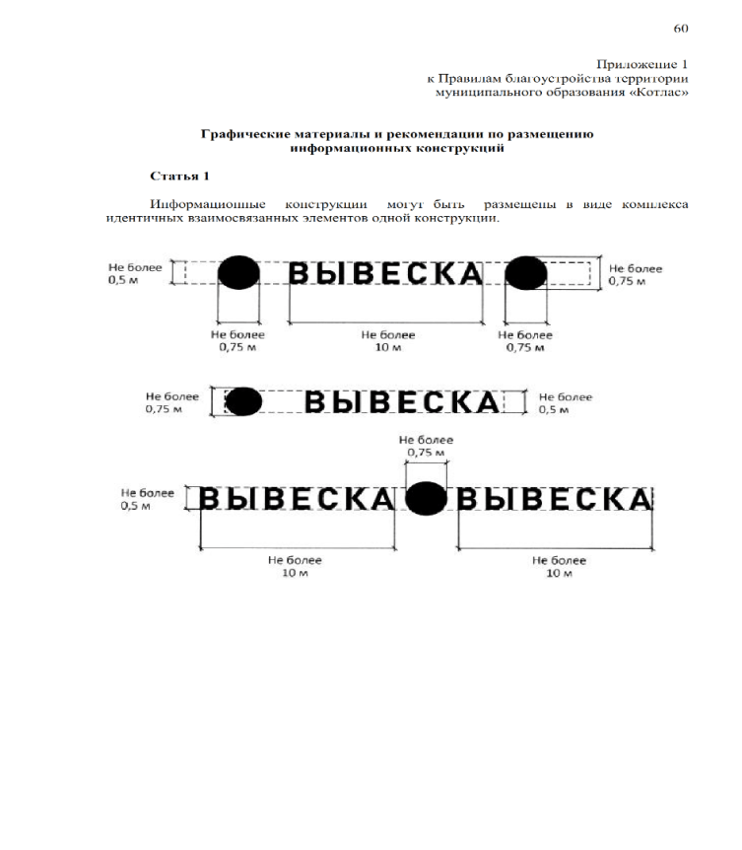

Статья 2

Вывески могут состоять из следующих элементов: информационное поле (текстовая часть), декоративно-художественные элементы.

Высота декоративно-художественных элементов не должна превышать высоту текстовой части вывески более чем в полтора раза.

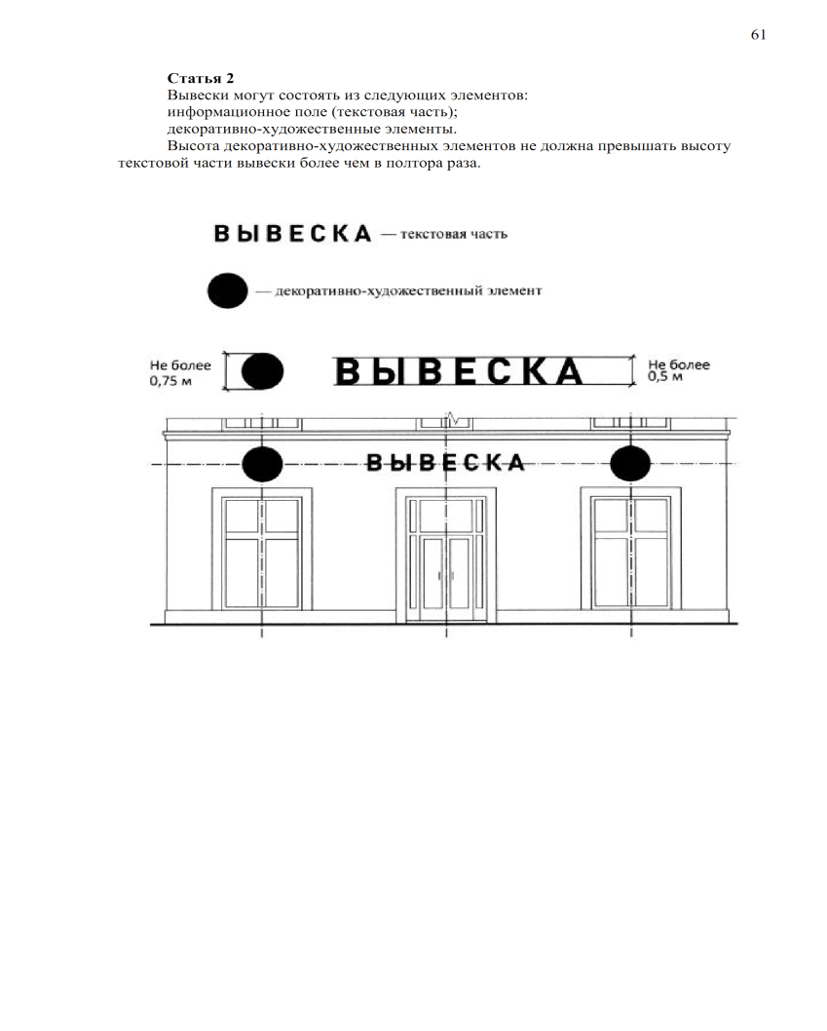

Статья 3

Размещение информационных конструкций осуществляется на плоских участках фасада, свободных от архитектурных элементов, исключительно в пределах площади внешних поверхностей объекта, соответствующей физическим размерам.

При размещении на одном фасаде объекта одновременно нескольких вывесок, то они размещаются в один высотный ряд на единой горизонтальной линии (на одном уровне, высоте)

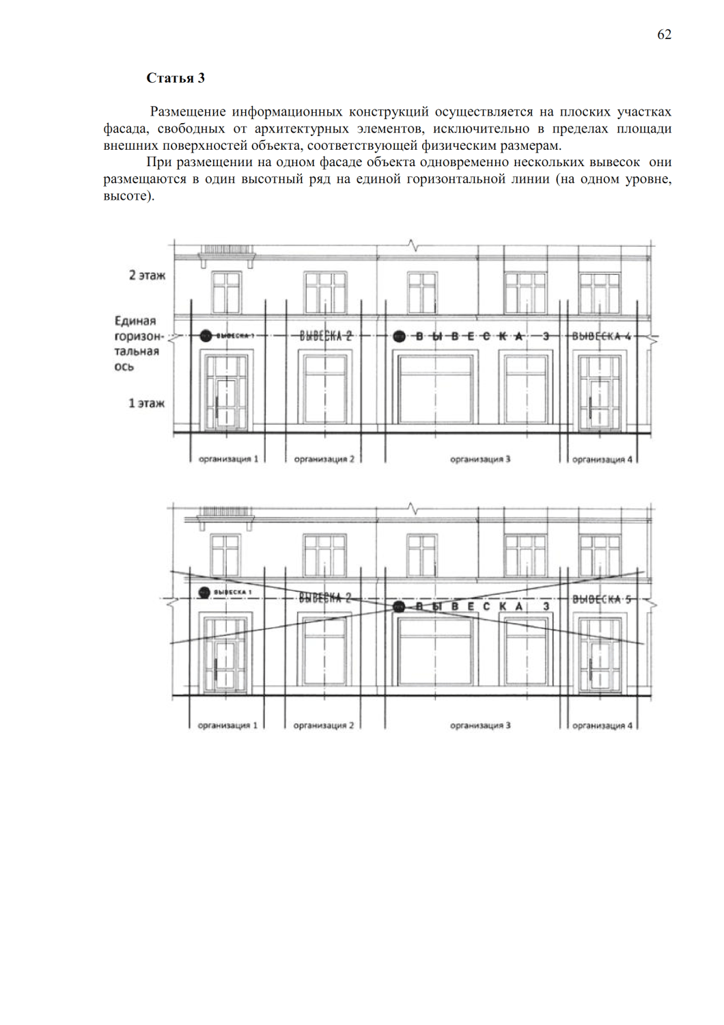

Статья 4

Если помещения располагаются в подвальных или цокольных этажах объектов, при отсутствии иной возможности могут быть размещены над окнами подвального или цокольного этажа, но не ниже 0,60 м от уровня земли до нижнего края настенной конструкции. При этом высота не должна выступать от плоскости фасада более чем на 0,10 м.

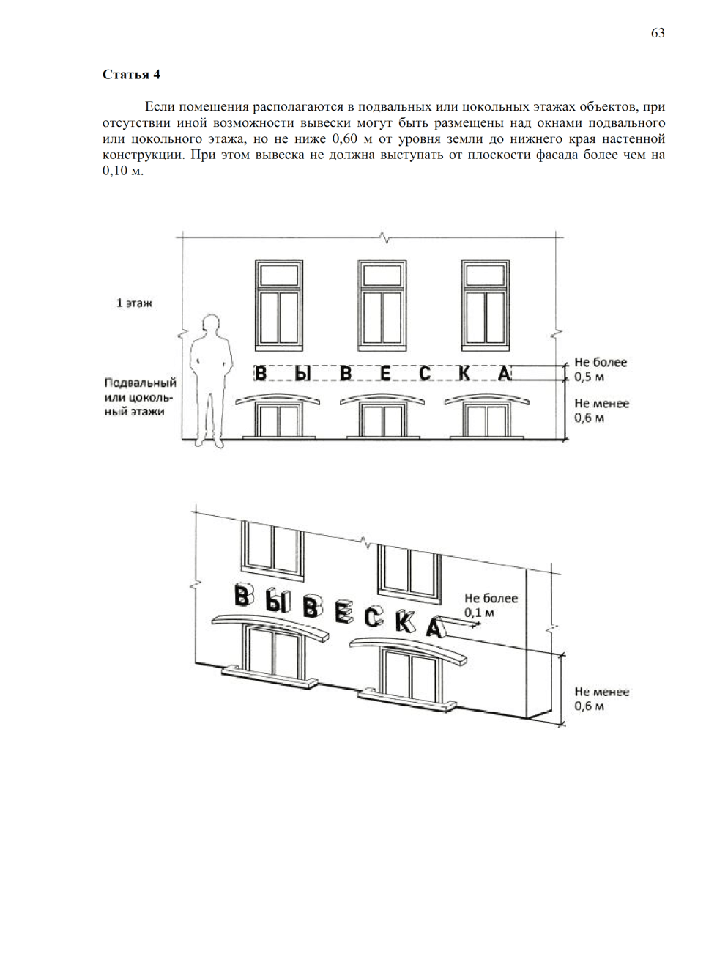

Статья 5

Максимальный размер настенных конструкций на внешних поверхностях зданий, строений сооружений не должен превышать:

по высоте – 0,50 м, за исключением размещения настенной вывески на фризе;

по длине – 70 процентов от длины фасада, соответствующей занимаемым данными организациями, индивидуальными предпринимателями помещения, но не более 15 м для единичной конструкции.

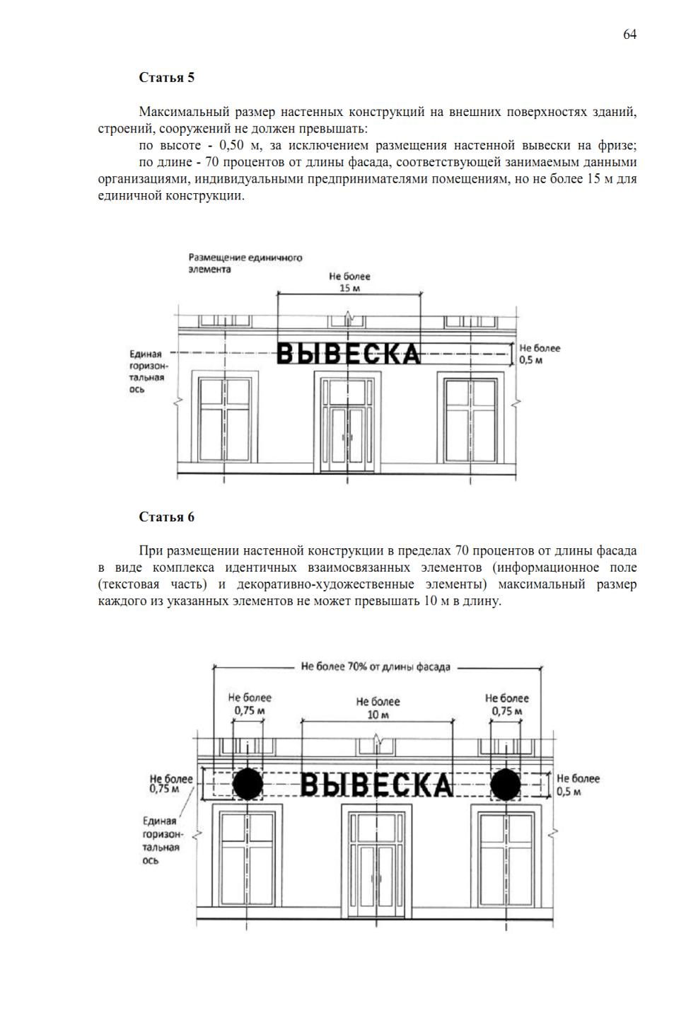

Статья 6

При размещении настенной конструкции в пределах 70 процентов от длины фасада в виде комплекса идентичных взаимосвязанных элементов (информационное поле (текстовая часть) и декоративно-художественные элементы) максимальный размер каждого из указанных элементов не может превышать 10 м в длину.



Статья 7

Максимальный размер информационных конструкций, содержащих сведения об ассортименте блюд, напитков и иных продуктов питания, в том числе с указанием их массы (объема) и цены (меню), не должен превышать:

по высоте – 0,80 м;

по длине – 0,60 м.

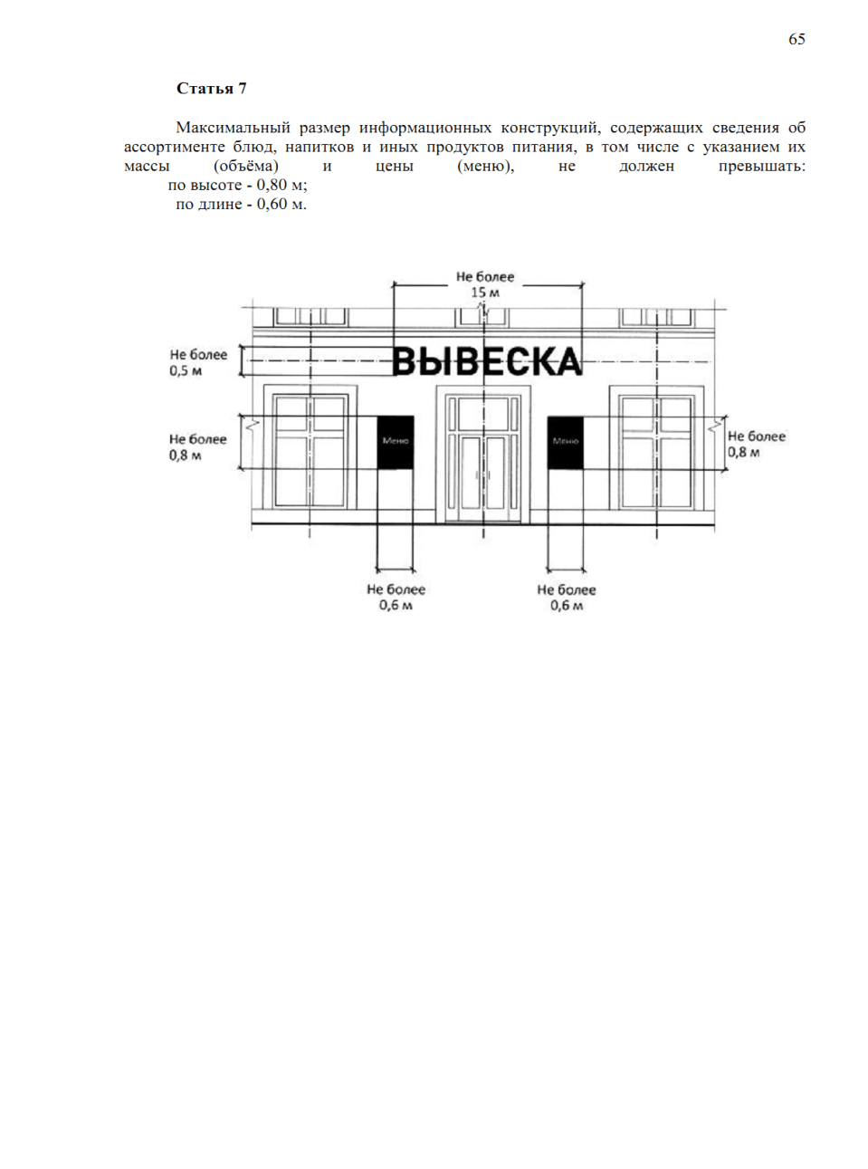

Статья 8

При наличии на фасаде объекта фриза настенная конструкция размещается исключительно на фризе, на всю высоту фриза

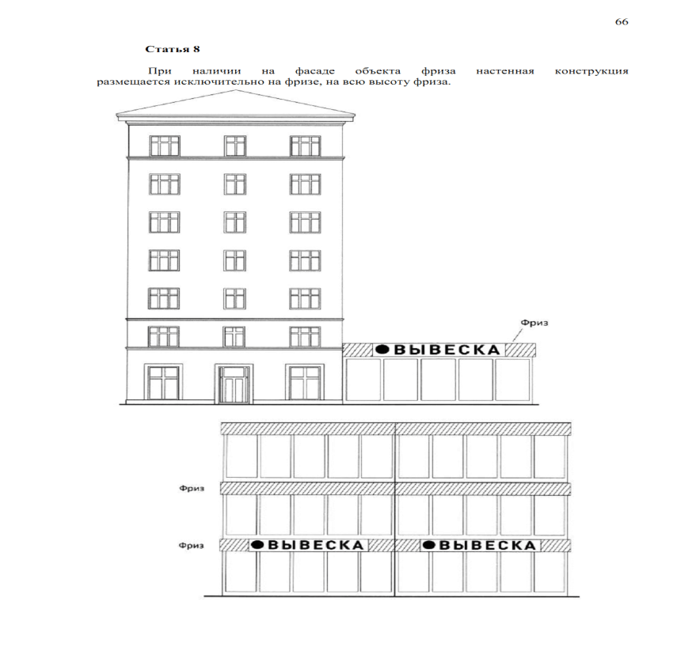

Статья 9

1. При наличии на фасаде объекта козырька настенная конструкция может быть размещена на фризе козырька, строго в габаритах указанного фриза.

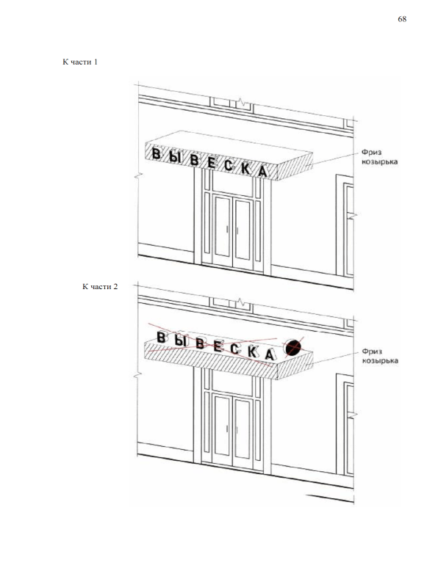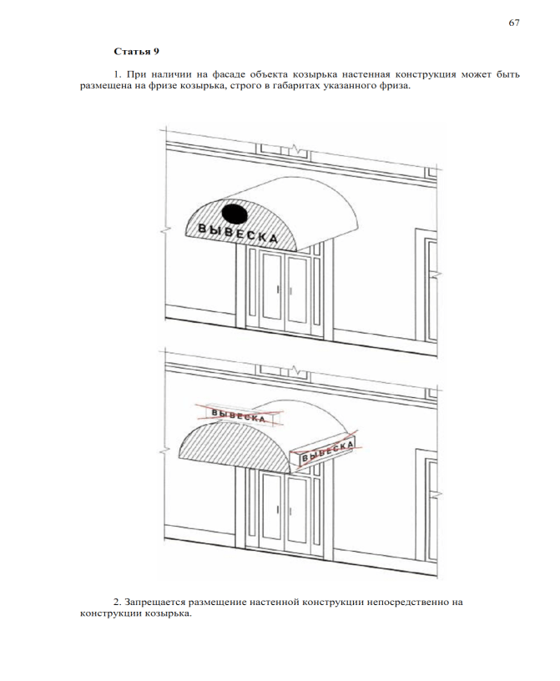

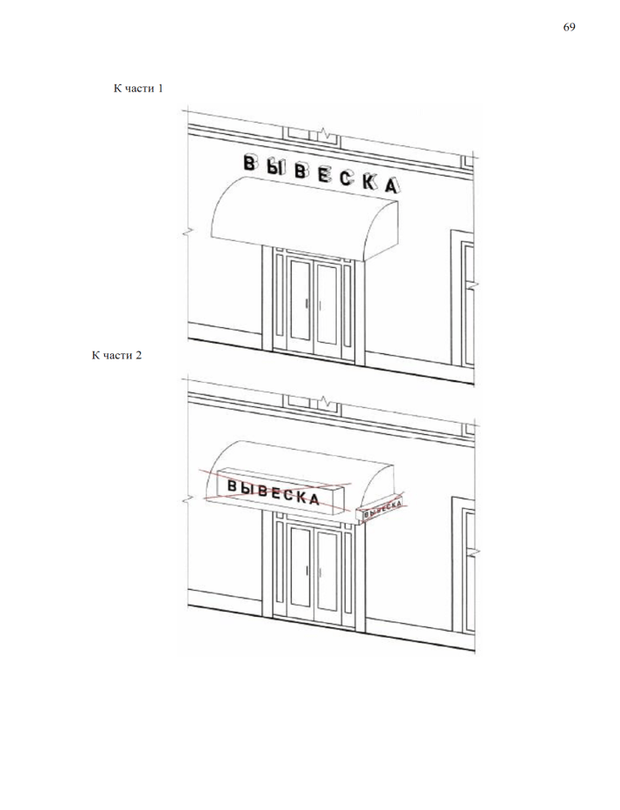

2. Запрещается размещение настенной конструкции непосредственно на конструкции козырька.

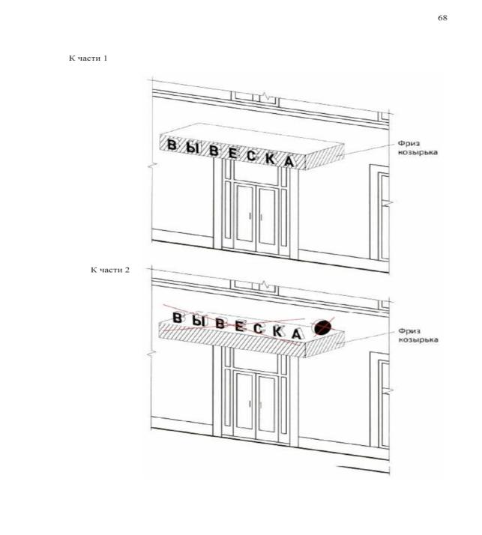





Статья 10

Информационное поле настенных конструкций, размещаемых на фасадах объектов, являющихся объектами культурного наследия, выявленными объектами культурного наследия, должно выполняться из отдельных элементов (букв, обозначений, декоративных элементов и т.д.) без использования непрозрачной основы для их крепления.

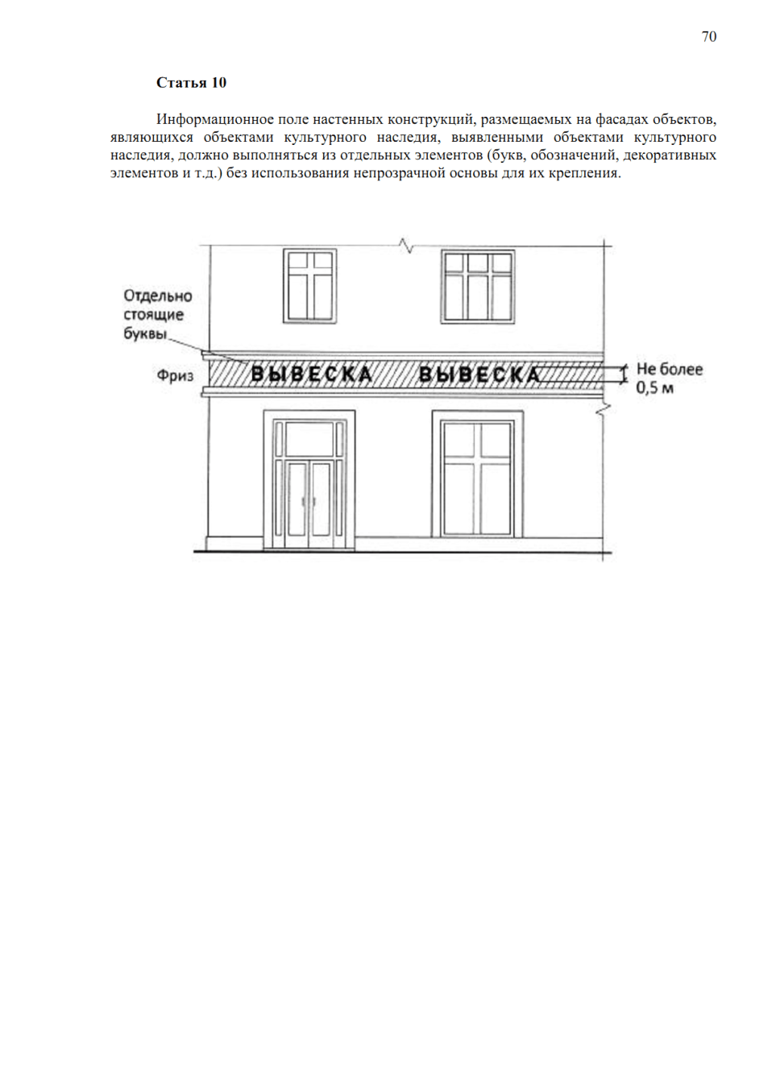

Статья 11

Консольные конструкции располагаются в одной горизонтальной плоскости фасада, у арок, на границах и внешних углах зданий, строений, сооружений. Расстояние между консольными конструкциями не может быть менее 10 м.

Расстояние от уровня земли до нижнего края консольной конструкции должно быть не менее 2,50 м.

Консольная конструкция не должна находиться более чем на 0,20 м от края фасада, а крайняя точка ее лицевой стороны – на расстоянии более чем 1 м от плоскости фасада. В высоту консольная конструкция не может превышать 1 м. При наличии на фасаде объекта настенных конструкций консольные конструкции располагаются с ними на единой горизонтальной оси.

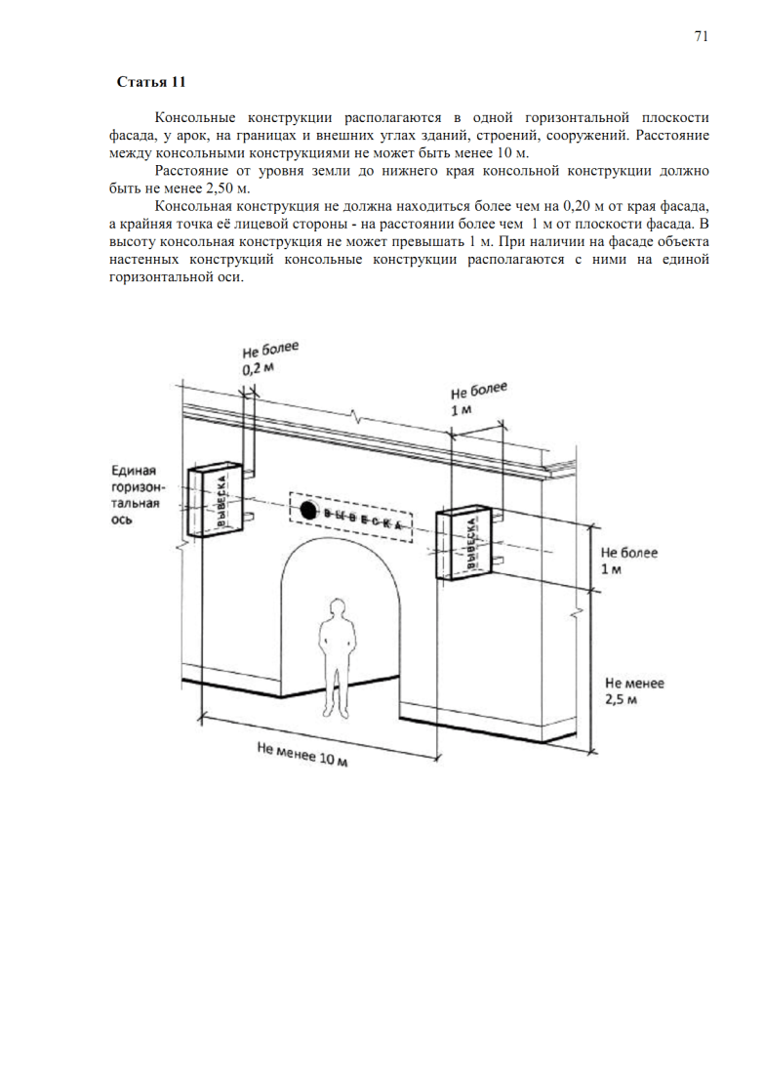

Статья 12

Максимальные параметры (размеры) консольных конструкций, размещаемых на фасадах объектов, являющихся объектами культурного наследия, выявленными объектами культурного наследия, не должны превышать 0,50 м- по высоте и 0,50 м. – по ширине.

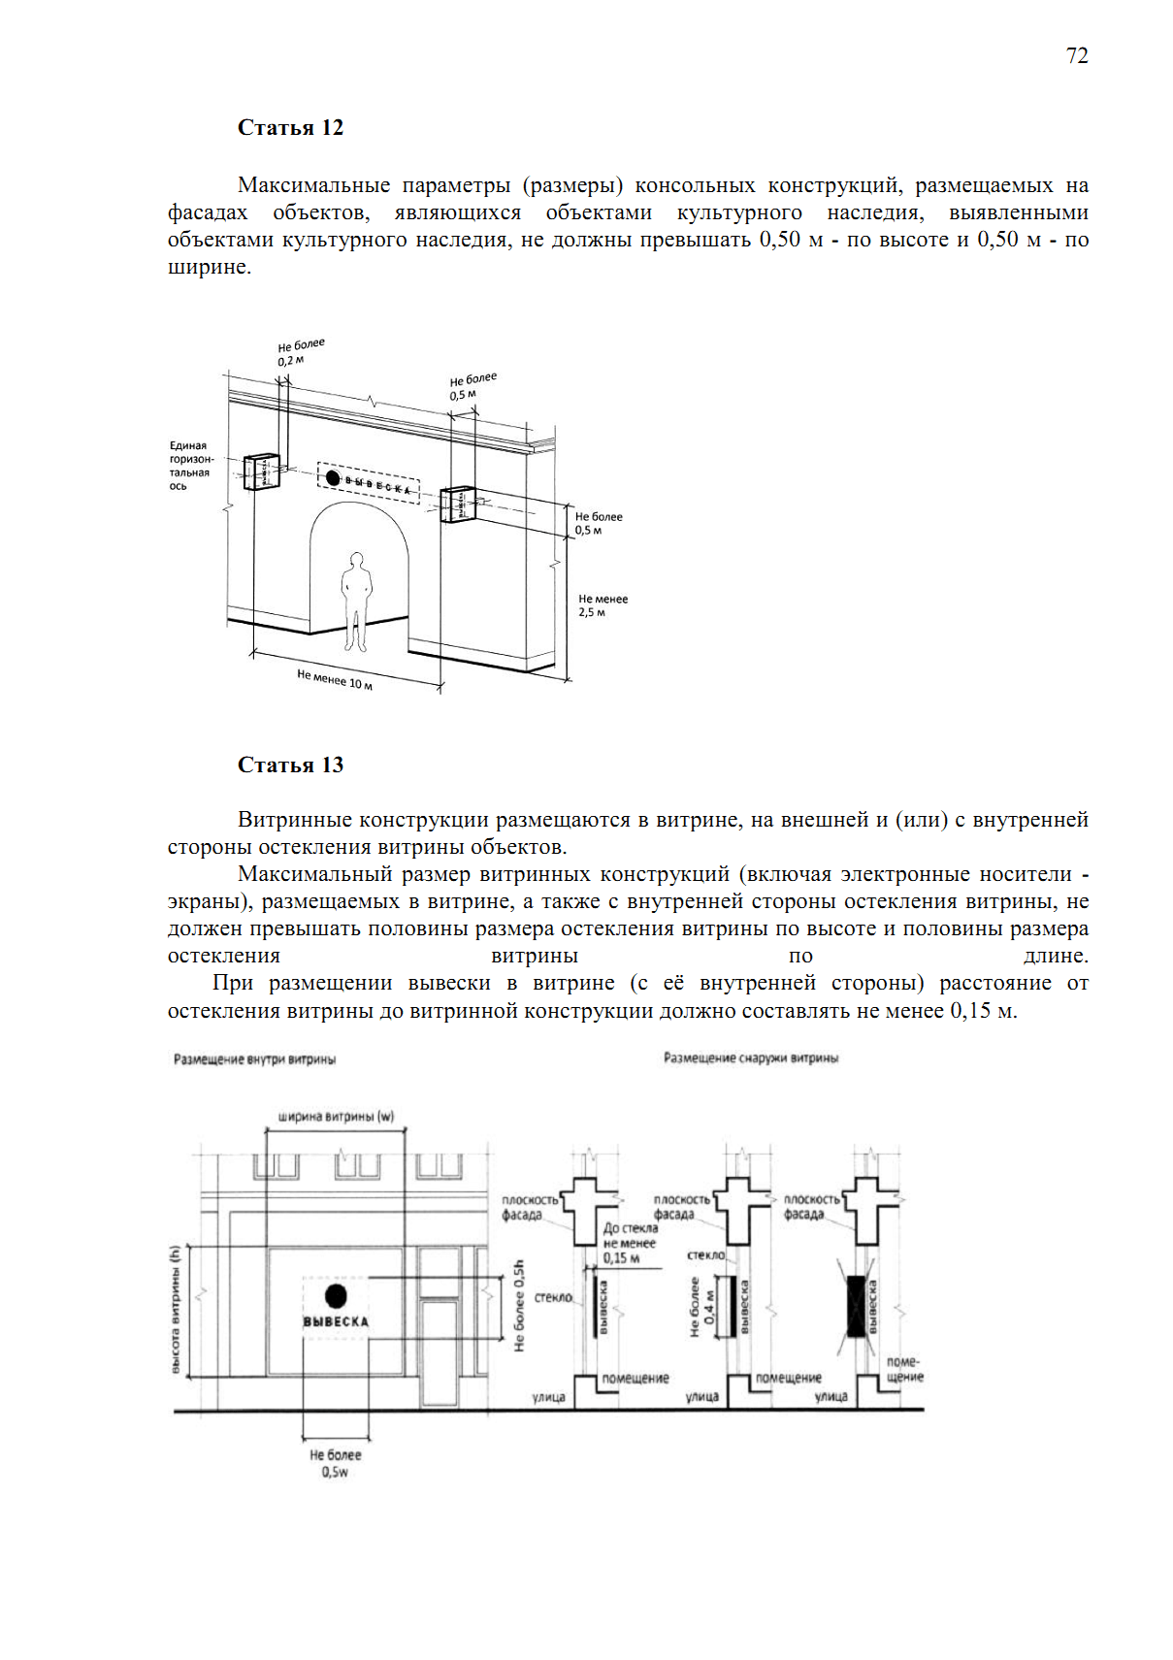

Статья 13

Витринные конструкции размещаются в витрине, на внешней и (или) с внутренней стороны остекления витрины объектов.

Максимальный размер витринных конструкций (включая электронные носители – экраны), размещаемых в витрине, а также с внутренней стороны остекления витрины, не должен превышать половины размера остекления витрины по высоте и половины размера остекления витрины по длине.

При размещении вывески в витрине (с ее внутренней стороны) расстояние от остекления витрины до витринной конструкции должно составлять не менее 0,15м.

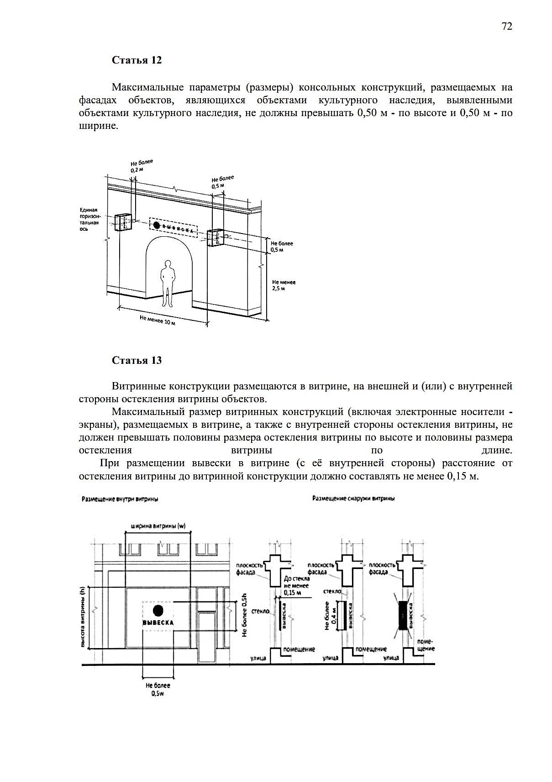

Статья 14

Информационные конструкции (вывески), размещенные на внешней стороне витрины, не должны выходить за плоскость фасада объекта.

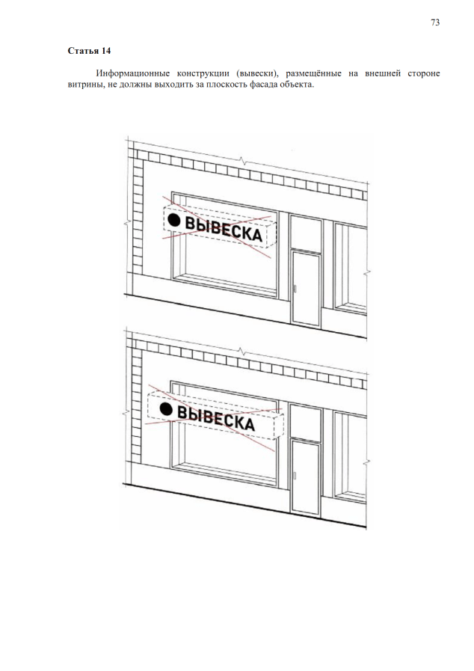

Статья 15

Непосредственно на остеклении витрины допускается размещение информационной конструкции (вывески) в виде отдельных букв и декоративных элементов. При этом максимальный размер букв вывески, размещаемой на остеклении витрины, не должен превышать в высоту 0,15 м.

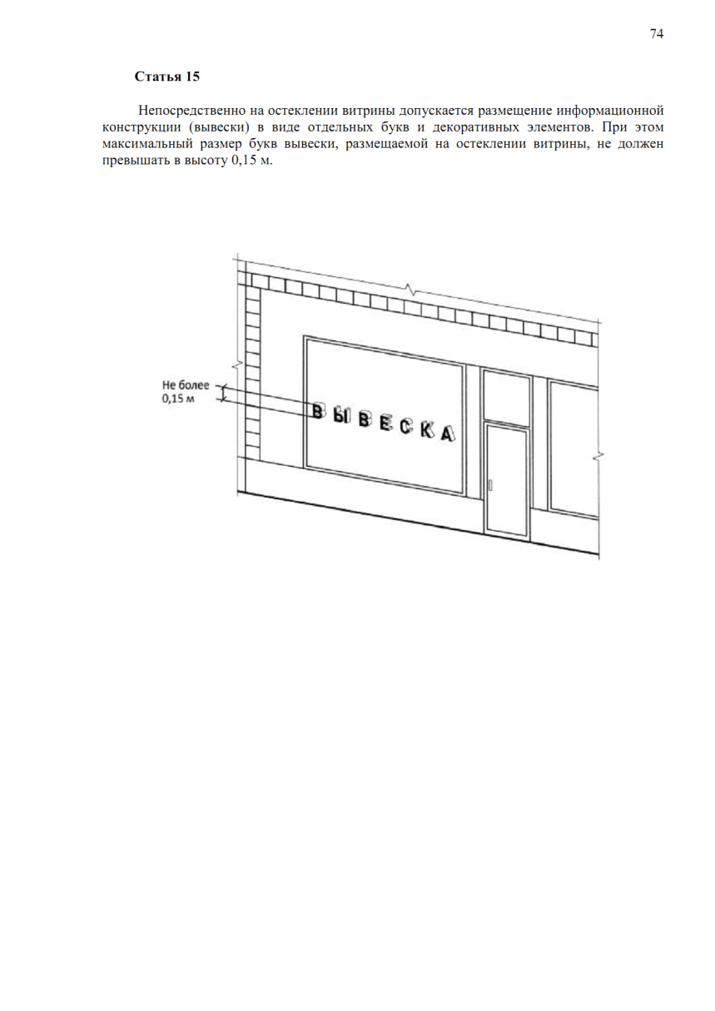

Статья 16

На крыше одного объекта может быть размещена только одна информационная конструкция.

Конструкция вывесок, допускаемых к размещению на крышах зданий, строений, сооружений, представляет собой объемные символы, которые могут быть оборудованы исключительно внутренним подсветом.

Длина вывесок, устанавливаемых на крыше объекта, не может превышать половину длины фасада, по отношению к которому они размещены.

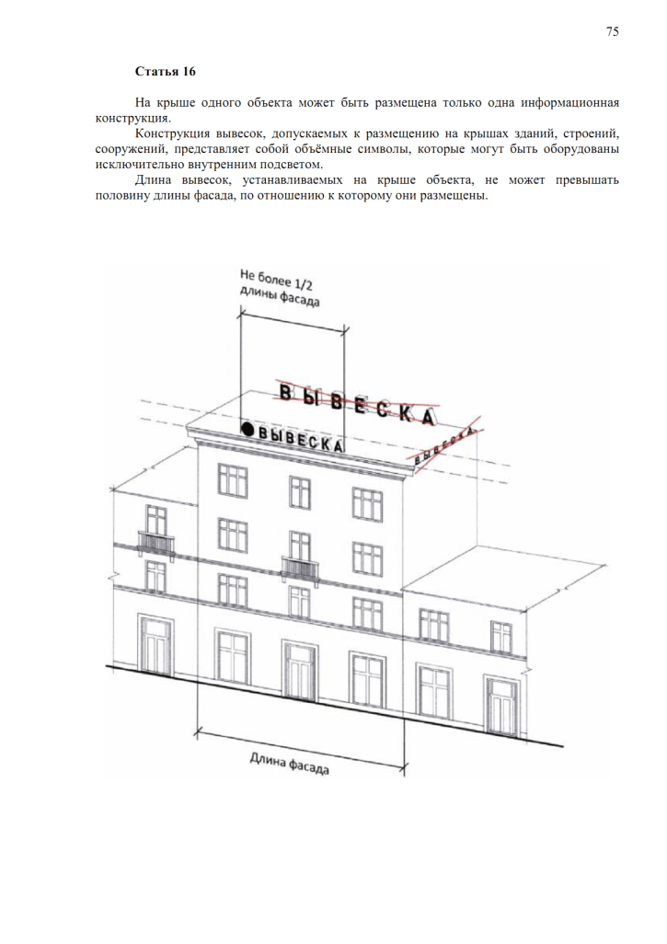

Статья 17

Высота информационных конструкций, размещаемых на крышах зданий, строений, сооружений, должна быть:

1-2 этажных объектов - не более 0,80м;

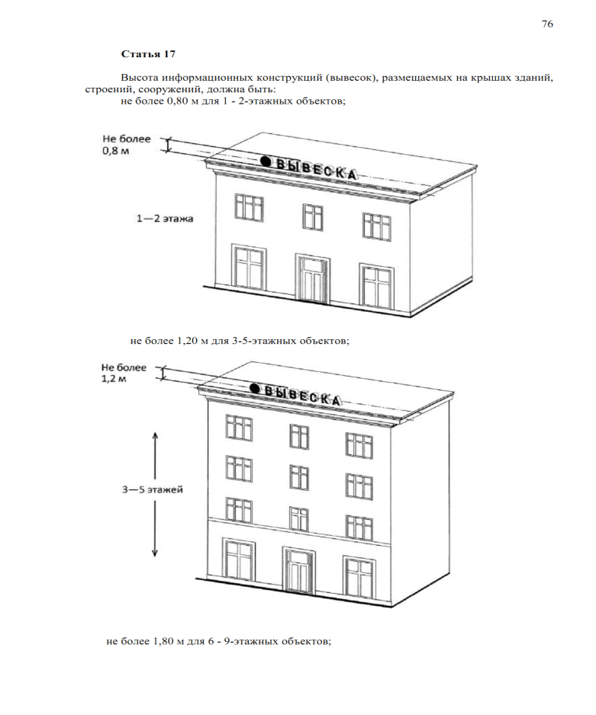

3-5 этажных объектов - не более 1,20 м;



6-9 этажных объектов - не более 1,80 м;

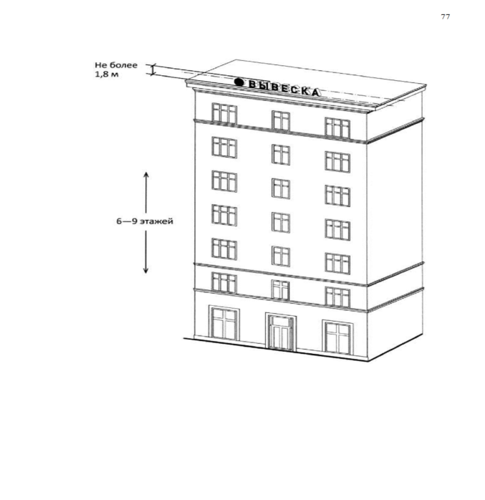

Статья 18

Параметры (размеры) информационных конструкций (вывесок), размещаемых на стилобатной части объекта, определяются в зависимости от этажности стилобатной части объекта.

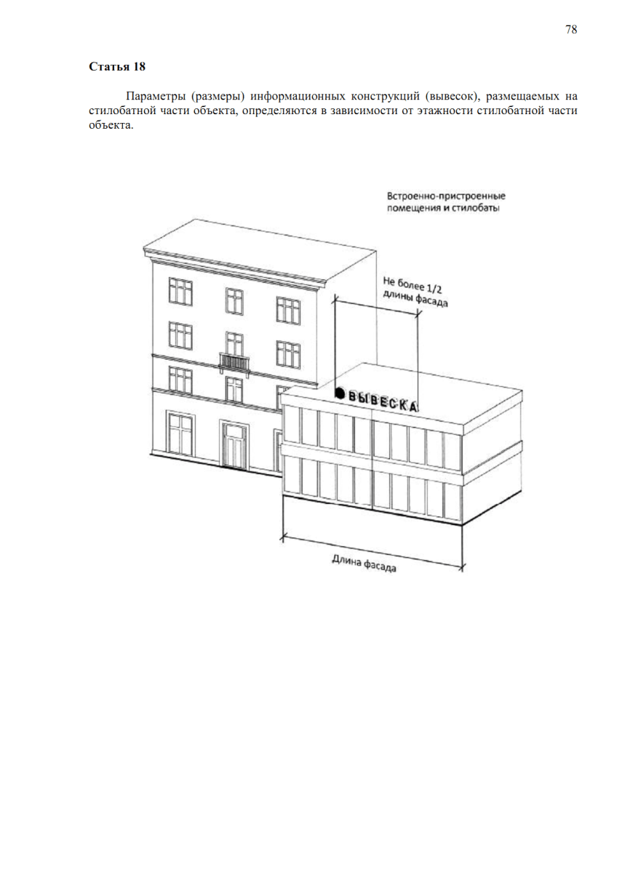

Статья 19

Запрещается размещение информационных конструкций (вывесок) на крышах зданий, строений, сооружений, являющихся объектами культурного наследия, выявленными объектами культурного наследия.

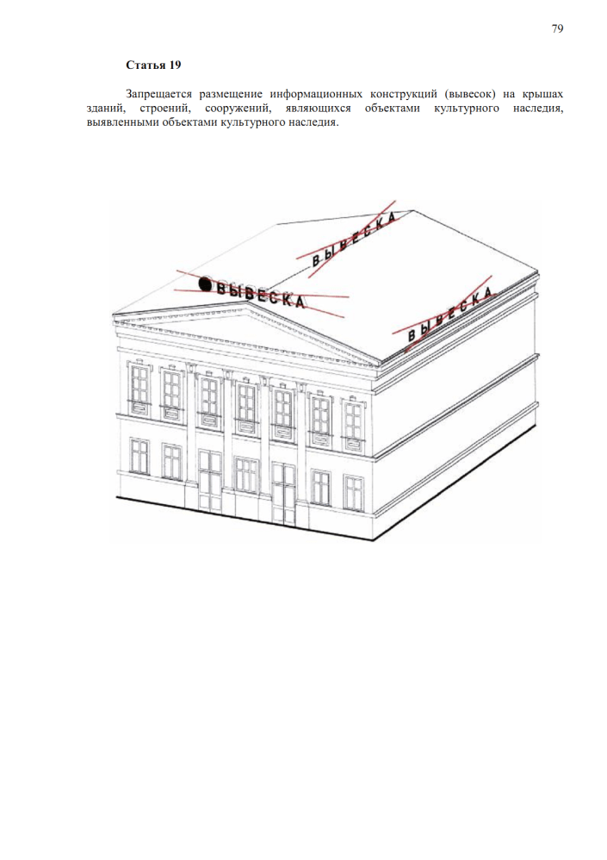

Статья 20

Запрещается нарушение геометрических параметров вывесок

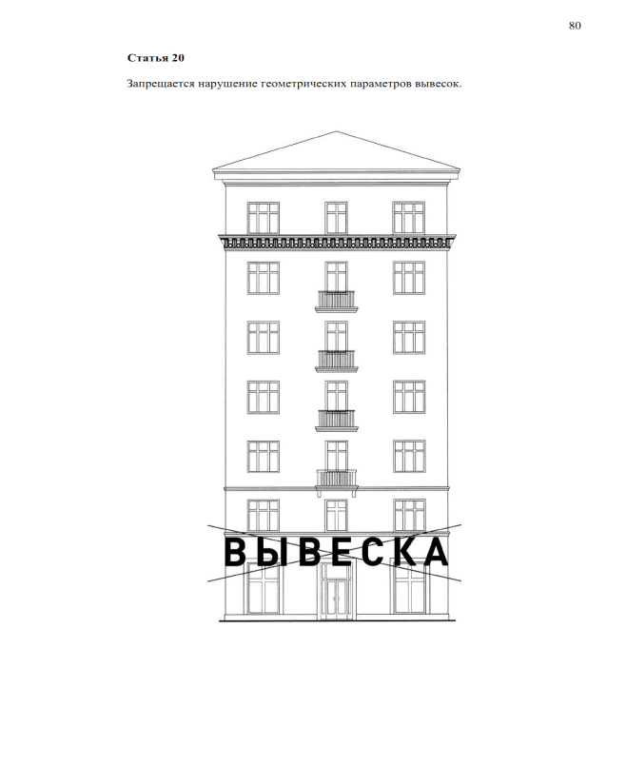

Статья 21

Запрещается нарушать требования к местам расположения вывесок

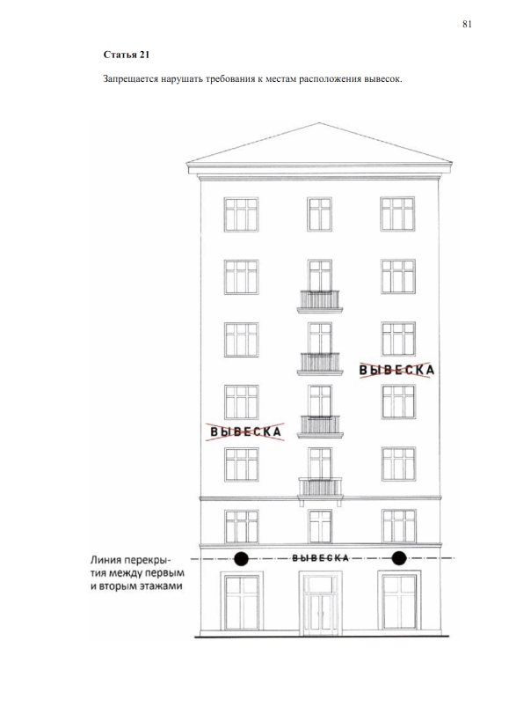

Статья 22

Запрещается полное перекрытие окон и дверных проемов, а также витражей и витрин, размещение вывесок в оконных проемах.

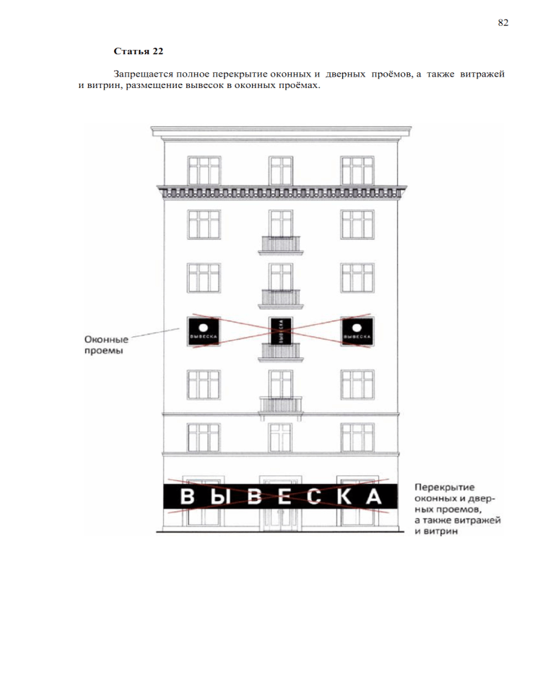

Статья 23

Запрещается размещение вывесок на кровлях, лоджиях и балконах.

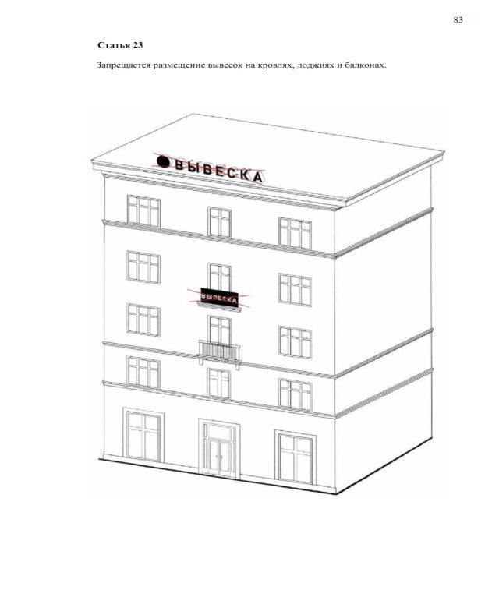

Статья 24

Запрещается размещение вывесок на архитектурных деталях фасадов.

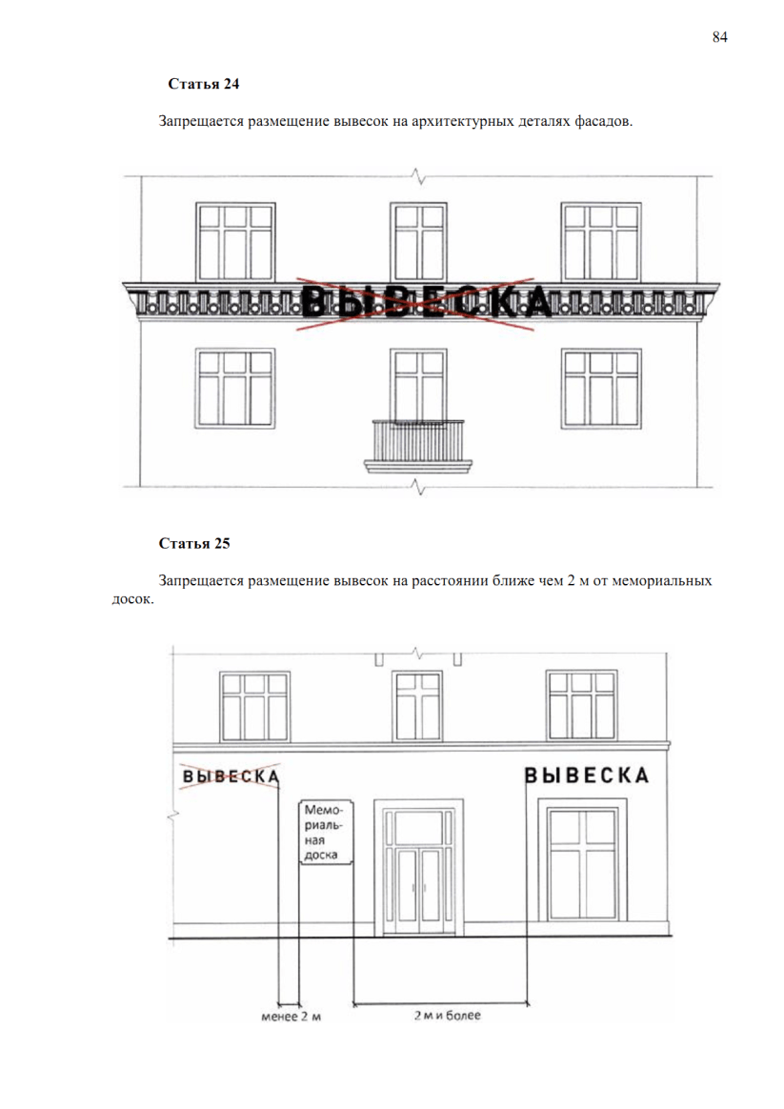

Статья 25

Запрещается размещение вывесок на расстоянии ближе чем 2 м от мемориальных



Статья 26

Запрещается перекрытие указателей наименований улиц и номеров домов.

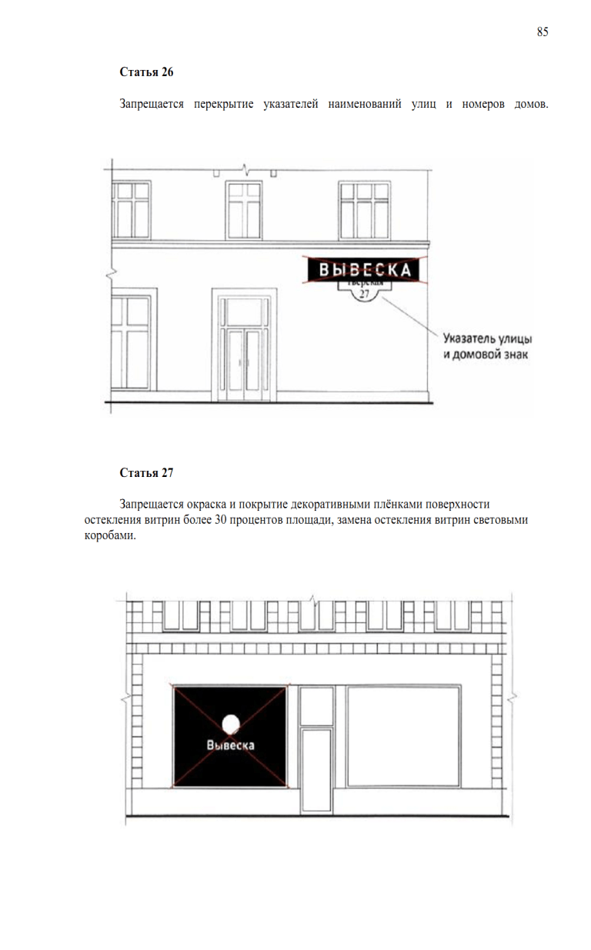

Статья 25

Запрещается окраска и покрытие декоративными пленками поверхности остекления витрин более 30 процентов площади, замена остекления витрин световыми коробами.



Статья 26

Запрещается размещение консольных вывесок на расстоянии менее 10 м друг от друга.

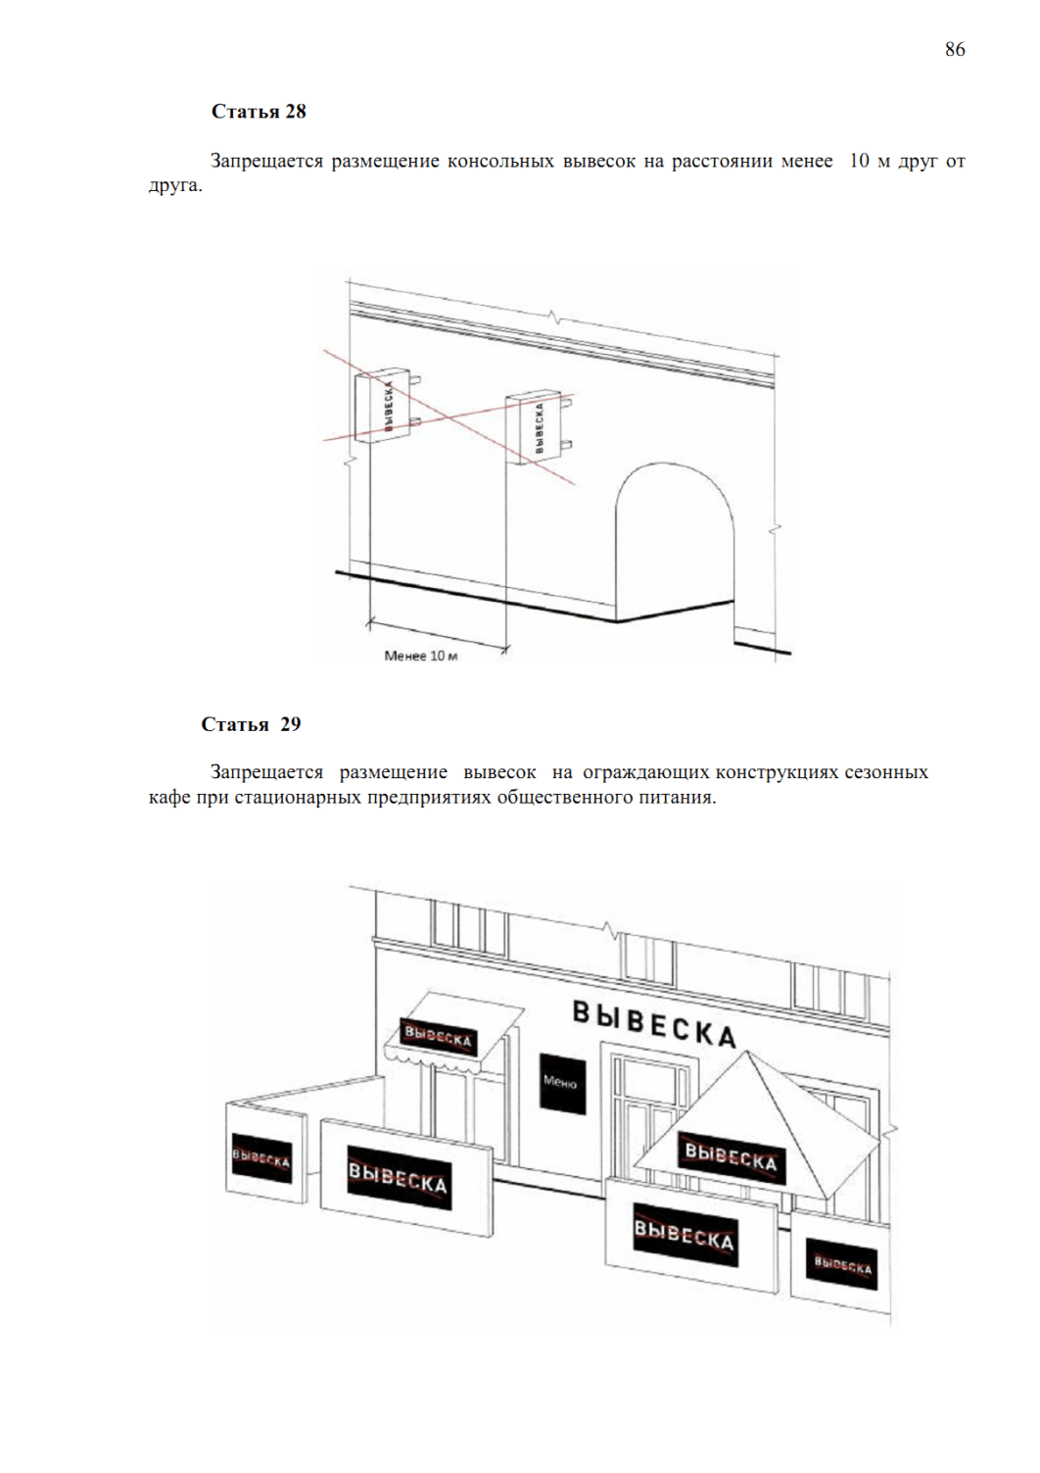

Статья 27

Запрещается размещение вывесок на ограждающих конструкциях сезонных кафе при стационарных предприятиях общественного питания.



Статья 28

Запрещается размещение вывесок в виде отдельно стоящих сборно-разборных (складных) конструкций – штендеров.

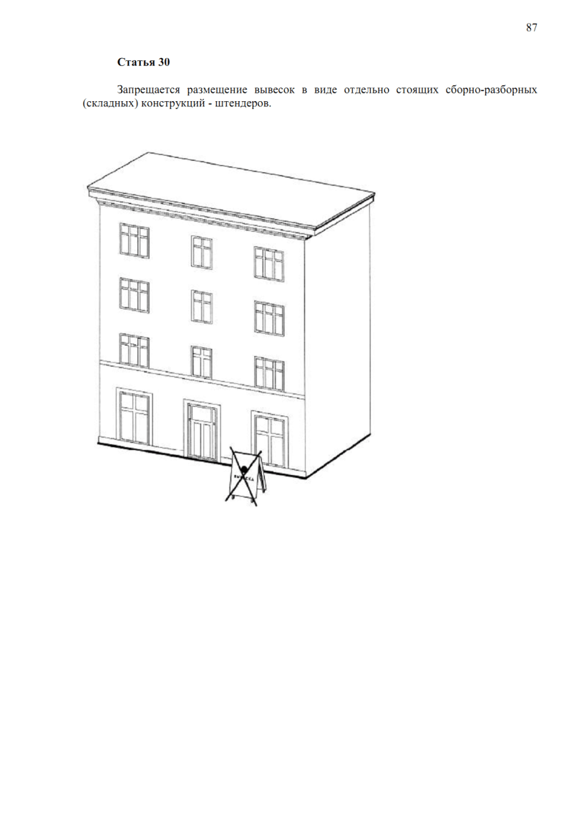

**Архангельская область**

**Пинежский муниципальный округ**

**Собрание депутатов Пинежского муниципального округа**

**Архангельской области (первого созыва)**